Załącznik do
Zarządzenia Nr 154/2021
Wójta Gminy Nieporęt
z dnia 26 maja 2021 r.

RAPORT O STANIE GMINY NIEPORĘT
ZA 2020 ROK

Urząd Gminy Nieporęt
Plac Wolności 1
05-126 Nieporęt

Raport opracowano w oparciu o materiały źródłowe Urzędu Gminy Nieporęt

NIEPORĘT, MAJ 2021 r.

WSTĘP 4
1. CHARAKTERYSTYKA GMINY 9
1.1 Położenie i powierzchnia Gminy - umiejscowienie Gminy w województwie i kraju 9
1.2 Organy Gminy Nieporęt 9
1.3 Gminne jednostki organizacyjne 10
1.4 Jednostki pomocnicze Gminy Nieporęt - Sołectwa 11
1.5 Demografia 12
1.6 „Strefa przemysłowa” Gminy Nieporęt 15
1.7 Gminy partnerskie 15
1.8 Związki gminne 16
2. SYTUACJA FINANSOWA GMINY 17
2.1 Informacje finansowo-podatkowe 17
2.2 Informacje inwestycyjne 26
2.3 Finansowanie zewnętrzne 29
3. INFORMACJE O STANIE MIENIA KOMUNALNEGO 34
4. OŚWIATA W GMINIE NIEPORĘT 46
4.1 Szkoły, przedszkola i żłobki na terenie Gminy Nieporęt 46
4.2 Realizacja zadań oświatowych 52
5. ZAGOSPODAROWANIE PRZESTRZNNE 62
6. GOSPODARKA ODPADAMI I OCHRONA ŚRODOWISKA 64
6.1 Gospodarowanie odpadami 64
6.2 Ochrona środowiska 70
7. ZDROWIE I POMOC SPOŁECZNA 74
7.1 Polityka zdrowotna 74
7.2 Ochrona zdrowia – zakup świadczeń zdrowotnych 75
7.3 Działalność gminnej spółki Centrum Medyczne Nieporęt Sp. z o.o. 77
7.4 Realizacja Gminnego programu profilaktyki i rozwiązywania problemów alkoholowych oraz przeciwdziałania narkomanii w 2020 r. 81
7.5 Pomoc społeczna 84
8. SPORT, KULTURA FIZYCZNA I REKREACJA 91
9. KULTURA I DZIEDZICTWO NARODOWE 96
9.1 Gminny Ośrodek Kultury z siedzibą w Nieporęcie (GOK Nieporęt) 96
9.2 Biblioteka Publiczna Gminy Nieporęt (BP GN) 99
9.3 Dziedzictwo narodowe – gminne zabytki i historia Gminy 102
10. KOMUNIKACJA 113
10.1 Sieć drogowa 113
10.2 Sieć dróg rowerowych 120
10.3 Komunikacja publiczna autobusowa 122
10.4 Linie kolejowe 123
11. INFRASTRUKTURA 124
11.1 Sieć wodociągowa i kanalizacyjna 124
11.2 Infrastruktura światłowodowa 128
11.3 Gospodarka komunalna - zasoby mieszkaniowe 129
12. WSPÓŁPRACA Z ORGANIZACJAMI POZARZĄDOWYMI 132
13. BEZPIECZEŃSTWO 136
14. WYKAZ GMINNYCH STRATEGII, PROGRAMÓW I PROJEKTÓW REALIZOWANYCH W 2020 ROKU ……………………………………………………………………………………………………………………………….. 142
PODSUMOWANIE 145
FOTOGRAFICZNA PREZENTACJA INWESTYCJI ZREALIZOWANYCH W 2020 ROKU 147

WSTĘP

Raport o stanie Gminy Nieporęt za rok 2020 zdefiniowany jest niecodzienną sytuacją wynikającą z uwarunkowań w całym kraju. W dniu 20 marca 2020 r. na obszarze Rzeczypospolitej Polskiej został ogłoszony stan epidemii wywołanej wirusem SARS-CoV-2. Prawdopodobnie rok 2020 pozostanie naznaczony i utrwali się jako okres, kiedy „świat się zatrzymał” z powodu niedostrzegalnego ludzkim okiem zagrożenia, mającego bezpośredni wpływ na życie każdego człowieka.
Dziś, kiedy sporządzany jest Raport, patrzymy w przyszłość bardziej optymistycznie, dzięki niższym wskaźnikom zachorowalności wywołanych wirusem SARS-CoV-2 oraz masowości i dynamice szczepień przeciw COVID-19 - najskuteczniejszej profilaktyki i sposobu złagodzenia objawów tej choroby.
W nietypowych warunkach - a w roku szczególnym, obchodziliśmy rocznicę 30-lecia samorządu terytorialnego - święta samorządowej wspólnoty. Niecodzienne okoliczności spowodowały równie niecodzienne obchody, ale pełne wspomnień minionych lat i ponad dziesięciu tysiącach historycznych dni budowania Gminy i jej rozwoju w każdej dziedzinie życia naszej lokalnej społeczności. Tworzenie, kreowanie, rozwój Naszej Małej Ojczyzny zawdzięczamy charyzmatycznym społecznikom, również tym, którzy od nas odeszli pozostając w naszej pamięci. W uznaniu zasług dla rozwoju Gminy Nieporęt, wyrażonego popularyzacją samorządności, zaangażowaniem w podnoszenie poziomu życia mieszkańców lokalnej społeczności oraz publiczną pracą podczas pełnienia funkcji Przewodniczącego Rady Gminy Nieporęt w ciągu kolejnych trzech kadencji w latach 2006 – 2018 pośmiertnie uhonorowano tytułem „Zasłużony dla Gminy Nieporęt”, śp. Eugeniusza Woźniakowskiego.
Rok 2020 oraz skutki pandemii COVID-19 w skali kraju i globalnej cywilizacji miały bezpośredni wpływ na życie mieszkańców Gminy Nieporęt, funkcjonowanie podmiotów działających na jej terenie, na edukację dzieci i młodzieży oraz codzienne społeczne życie, prawdopodobnie pozostając w nieodwracalnie zmienionej rzeczywistości. Wdrożone zostały lokalne działania pomocowe, profilaktyczne, ochronne na mocy uchwał Rady Gminy Nieporęt, w tym: o odstąpieniu od dochodzenia należności o charakterze cywilnoprawnym na terenie Gminy Nieporęt w 2020 roku w stosunku do przedsiębiorców, których płynność finansowa uległa pogorszeniu w związku z ponoszeniem negatywnych konsekwencji ekonomicznych z powodu COVID-19, o przedłużeniu terminów płatności rat podatku od nieruchomości, o profilaktyce zdrowotnej na lata 2020-2022 dla mieszkańców Gminy w zakresie szczepień ochronnych przeciwko grypie dla osób w wieku powyżej 55 roku życia, oraz służące poprawie jakości powietrza - aktualizacja planu gospodarki niskoemisyjnej dla Gminy Nieporęt.
Niezmiennie, w służbie mieszkańcom Gminy Nieporęt, w działaniach dla naszej lokalnej społeczności, realizowane są zadania z misją samorządności, ku lepszej przyszłości ucząc się i czerpiąc z historii oraz dziedzictwa Gminy Nieporęt.

Raport o stanie Gminy Nieporęt za 2020 rok opracowano w związku z art. 28aa ustawy z dnia 8 marca 1990 r. o samorządzie gminnym (Dz. U. z 2020 r. poz. 713 ze zm.), zgodnie z którym:
1. Wójt, do dnia 31 maja przedstawia radzie gminy raport o stanie gminy;
2. Raport obejmuje podsumowanie działalności wójta w roku poprzednim, w szczególności realizację polityk, programów i strategii, uchwał rady gminy i budżetu obywatelskiego;
(…)
4. Rada gminy rozpatruje raport, o którym mowa w ust. 1, podczas sesji, na której podejmowana jest uchwała rady gminy w sprawie udzielenia lub nieudzielenia absolutorium wójtowi. Raport rozpatrywany jest w pierwszej kolejności. Nad przedstawionym raportem o stanie gminy przeprowadza się debatę;
(…)
9. Po zakończeniu debaty nad raportem o stanie gminy rada gminy przeprowadza głosowanie nad udzieleniem wójtowi wotum zaufania. Uchwałę o udzieleniu wójtowi wotum zaufania rada gminy podejmuje bezwzględną większością głosów ustawowego składu rady gminy. Niepodjęcie uchwały o udzieleniu wójtowi wotum zaufania jest równoznaczne z podjęciem uchwały o nieudzieleniu wójtowi wotum zaufania.

Obowiązek przygotowania i przedstawienia radzie gminy rocznego raportu o stanie gminy nałożył na organ wykonawczy przepis ustawy o samorządzie gminnym, który ma zastosowanie od kadencji 2018-2023, tzn., że w roku 2021, Wójt Gminy Nieporęt opracowuje roczny raport o stanie Gminy Nieporęt za 2020 rok i jest to TRZECI RAPORT O STANIE GMINY NIEPORĘT.
Raport o stanie Gminy został opracowany – jak w latach ubiegłych - na podstawie i z uwzględnieniem zgromadzonych przez pracowników Urzędu Gminy Nieporęt danych oraz dokumentów, będących w posiadaniu Urzędu, w tym m.in.: Strategii Rozwoju Gminy Nieporęt na lata 2015-2025, sprawozdań jednostek organizacyjnych, wynikających z odrębnych uregulowań, a także informacji zamieszczanych na stronie internetowej i w Biuletynie Informacji Publicznej Gminy Nieporęt.
Raport w niezmienionej formie zawiera podsumowanie działalności Wójta Gminy Nieporęt w roku 2020 w następujących obszarach działalności Gminy:
- oświata,
- zagospodarowanie przestrzenne,
- gospodarka odpadami i ochrona środowiska,
- zdrowie i pomoc społeczna,
- sport, kultura fizyczna i rekreacja,
- kultura i dziedzictwo narodowe,
- komunikacja,
- infrastruktura,
- współpraca z organizacjami pozarządowymi,
- bezpieczeństwo.
Niniejszy Raport nie obejmuje szczegółowych informacji dotyczących finansów Gminy, ponieważ Sprawozdanie z wykonania budżetu Gminy Nieporęt za rok 2020 wraz z informacją o stanie mienia Gminy oraz Sprawozdanie finansowe zostały przekazane Radzie Gminy Nieporęt na podstawie ustawy z dnia 27 sierpnia 2009 r. o finansach publicznych (odpowiednio w trybie art. 267 i art. 270 ww. ustawy) i udostępnione, zgodnie z obowiązującymi przepisami. Wskazane Sprawozdania stanowią informację uzupełniającą „Raport o stanie Gminy Nieporęt za 2020 rok” w zakresie finansów.
Gmina Nieporęt realizuje Strategię Rozwoju Gminy Nieporęt na lata 2015-2025 przyjętą uchwałą Nr XIX/135/2015 z dnia 30 grudnia 2015 r. Strategia rozwoju to dokument samorządu gminnego, który jest długofalowym scenariuszem rozwoju Gminy. Stanowi podstawę prowadzenia polityki gospodarczej, społecznej, zdrowotnej, oświatowej, kulturalnej i sportowej. Strategia rozwoju odpowiada okresowi programowania środków unijnych na lata 2014-2020 z perspektywą do 2023 roku.
Zgodnie z założeniami dokumentu, pod koniec 2019 roku rozpoczęto proces monitoringu strategicznego. Powołany zespół, którego zadaniem jest zebranie informacji i podsumowanie działań wynikających ze Strategii, niezwłocznie po ustaniu sytuacji związanej z COVID-19 zintensyfikuje prace w celu ewentualnej aktualizacji Strategii.

Strategia w swojej koncepcji zakłada cele i kierunki działań, które będą realizowały wizję rozwoju gminy, wyrażone hasłem: „GMINA NIEPORĘT – IDEALNE MIEJSCE DLA CIEBIE, TWOJEJ RODZINY I BIZNESU” i która wg stanu na czas sporządzania Raportu za 2020 rok, jest niezmienne realizowana z perspektywą do 2025 roku, w oparciu o sześć fundamentalnych strategicznych kierunkach:
Kierunek I: Wzmocnienie integracji społecznej i przestrzenno-gospodarczej Gminy Nieporęt w ramach Warszawskiego Obszaru Funkcjonalnego (WOF), w tym głównie poprawa skomunikowania Gminy z Warszawą, Legionowem i Radzyminem.
Kierunek II: Zapewnienie mieszkańcom Gminy wysokiego poczucia bezpieczeństwa publicznego, pełnego dostępu do wysokiej jakości usług oświatowo-wychowawczych oraz usług ochrony zdrowia.
Kierunek III: Przejście na gospodarkę niskoemisyjną oraz dalsza likwidacja wciąż istniejącej luki infrastrukturalnej, w tym głównie w zakresie wyposażenia w sieć wodno-kanalizacyjną i światłowodową.
Kierunek IV: Skuteczne wykorzystanie unikalnego w skali Mazowsza potencjału turystycznego i środowiskowego Gminy w otoczeniu Jeziora Zegrzyńskiego - utworzenie regionalnego ośrodka badawczo-rozwojowego z zakresie sportów i ratownictwa wodnego poprzez budowę Centrum Kształcenia i Badań Rozwojowych Ratownictwa Wodnego w obszarze Kompleksu Rekreacyjno-Wypoczynkowego Nieporęt-Pilawa wraz z zagospodarowaniem terenu w infrastrukturę techniczną, sportowo-rekreacyjną i portową.
Kierunek V: Skuteczne wykorzystanie potencjału gospodarczego Gminy, w tym wzmocnienie procesów innowacyjnych i współpracy na linii samorząd-przedsiębiorcy.
Kierunek VI: Wsparcie integracji społecznej mieszkańców Gminy.

CHARAKTERYSTYKA GMINY

Położenie i powierzchnia Gminy - umiejscowienie Gminy w województwie i kraju
Położenie i ogólna powierzchnia Gminy Nieporęt nie uległy zmianie w stosunku do danych z pierwszego Raportu o stanie Gminy za 2018 rok i w tej perspektywie niezmiennie jest gminą wiejską, leżącą w powiecie legionowskim, w środkowej części województwa mazowieckiego, w obrębie aglomeracji warszawskiej, na północ od m.st. Warszawa (odległość od centrum Nieporętu do centrum stolicy wynosi ok. 30 km).
Gmina Nieporęt graniczy:
- od północy z gminą miejsko-wiejską Serock,
- od zachodu z gminami wiejskimi Wieliszew i Jabłonna oraz miastem Legionowo - siedzibą powiatu,
- od wschodu z gminą miejsko-wiejską Radzymin oraz gminą miejską Marki,
- od południa z miastem stołecznym Warszawa.
Współrzędne geograficzne miejscowości Nieporęt – siedziby Gminy:
szerokość geograficzna: 52°25′53″N,
długość geograficzna: 21°01′55″E.
Wysokość nad poziomem morza: 76 m.
Gmina Nieporęt zajmuje powierzchnię 9 606 ha, z czego powierzchnia użytków rolnych zajmuje 32 % (w tym ponad 51 % stanowią grunty orne), a powierzchnia lasów 43 %.

Organy Gminy Nieporęt
Zgodnie z art. 11a ustawy z dnia 8 marca 1990 r. o samorządzie gminnym - organami w Gminie Nieporęt są:
Rada Gminy Nieporęt – organ stanowiący/uchwałodawczy,
Wójt Gminy Nieporęt – organ wykonawczy.
W perspektywie od pierwszego Raportu o stanie Gminy za 2018 rok nie doszło do zmiany osobowej na stanowisku Wójta Gminy Nieporęt oraz w składzie Rady Gminy Nieporęt.

Gminne jednostki organizacyjne
- Gminny Zespół Oświaty w Nieporęcie (GZO w Nieporęcie),
Gminny Zespół Oświaty sprawuje pieczę nad placówkami oświatowymi dla których organem prowadzącym jest Gmina Nieporęt, wymienionych w pkt. 4.1 niniejszego Raportu.
- Centrum Rekreacji Nieporęt (CR Nieporęt),
Na mocy uchwały Nr XII/55/2019 Rady Gminy Nieporęt z dnia 29 sierpnia 2019 r. w sprawie reorganizacji gminnych jednostek organizacyjnych realizujących zadania w zakresie kultury fizycznej i turystyki (Dz. Urz. Woj. Maz. z 2019 r. poz. 11945), z dniem 1 stycznia 2020 r. dokonała się reorganizacja gminnych jednostek organizacyjnych realizujących zadania w zakresie kultury fizycznej i turystyki poprzez połączenie jednostek budżetowych gminy Nieporęt: Centrum Rekreacji Nieporęt mającego siedzibę w Nieporęcie utworzonego Uchwałą Nr XLII/43/2017 Rady Gminy Nieporęt z dnia 29 maja 2017 r. w sprawie utworzenia Centrum Rekreacji Nieporęt (Dz. Urz. Woj. Maz. poz. 5359) oraz Ośrodka Sportu i Rekreacji Gminy Nieporęt mającego siedzibę w Stanisławowie Pierwszym utworzonego Uchwałą Nr XXI/10/2012 Rady Gminy Nieporęt z dnia 21 lutego 2012 r. w sprawie utworzenia gminnej jednostki organizacyjnej pod nazwą ,,Ośrodek Sportu i Rekreacji Gminy Nieporęt’’ (Dz. Urz. Woj. Maz. poz. 1887).
- Gminny Zakład Komunalny w Nieporęcie (GZK w Nieporęcie),
- Gminny Ośrodek Pomocy Społecznej w Nieporęcie (GOPS w Nieporęcie),
- Gminny Ośrodek Kultury z siedzibą w Nieporęcie (GOK Nieporęt), w tym:
- Filia w Zegrzu Południowym,
- Filia w Beniaminowie,
- Filia w Wólce Radzymińskiej,
- Filia w Kątach Węgierskich,
- Filia w Stanisławowie Drugim,
- Biblioteka Publiczna Gminy Nieporęt w Nieporęcie (BP GN), w tym:
- Filia w Zegrzu Południowym,
- Filia w Kątach Węgierskich.

Centrum Medyczne Nieporęt Sp. z o.o. jednostka, w której 100 % udziałów posiada Gmina Nieporęt (informacja – pkt 7.3. Działalność gminnej spółki Centrum Medyczne Nieporęt Sp. z o.o.).

Jednostki pomocnicze Gminy Nieporęt - Sołectwa
Gmina dzieli się na 15 sołectw, obejmujących 15 miejscowości:
- Aleksandrów,
- Beniaminów,
- Białobrzegi,
- Izabelin,
- Józefów,
- Kąty Węgierskie,
- Michałów-Grabina,
- Nieporęt,
- Rembelszczyzna,
- Rynia,
- Stanisławów Drugi,
- Stanisławów Pierwszy,
- Wola Aleksandra,
- Wólka Radzymińska,
- Zegrze Południowe.
Jednostki pomocnicze - 15 sołectw, nie uległy zmianie w stosunku do informacji przedłożonych w Raporcie o stanie Gminy Nieporęt za 2019 rok. Nie nastąpiła również zmiana sołtysów od dnia złożenia przez nich ślubowania 25 kwietnia 2019 roku.

Mapa – granice sołectw Gminy Nieporęt
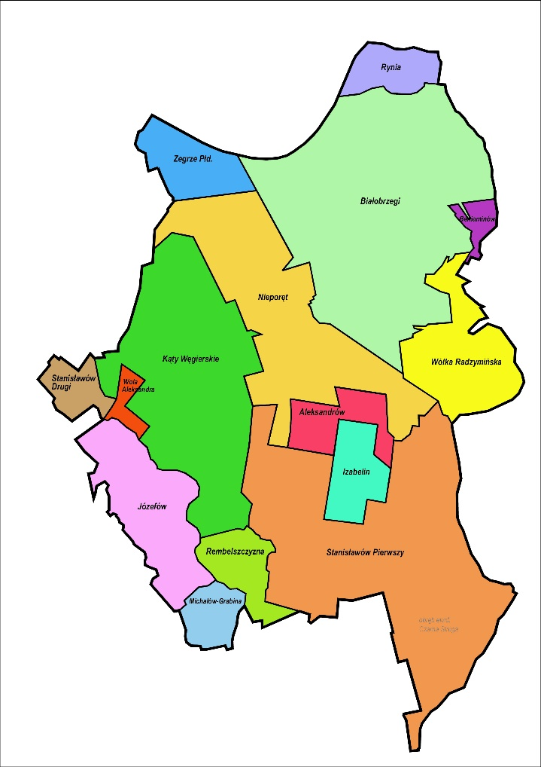

Demografia
Według danych Urzędu Gminy Nieporęt (dot. osób zameldowanych na pobyt stały i czasowy) na dzień 31 grudnia 2020 roku w Gminie Nieporęt zamieszkiwało 14 217 osób, w tym:
- kobiety: 7 360 ( w 2019 r. – 7 278, w 2018 r. – 7178, tzn., że w stosunku do roku 2019 liczba kobiet zwiększyła się o 1,13% ),
- mężczyźni: 6 857 (w 2019 r. – 6 823, w 2018 r. – 6 728, tzn., że w stosunku do roku 2019 liczba mężczyzn zwiększyła się o 0,49% ).
Liczba mieszkańców (pobyt stały i czasowy), na podstawie prowadzonego przez Urząd Rejestru Mieszkańców, na dzień 31 grudnia 2020 r. kształtuje się następująco w poszczególnych sołectwach:

Tabela – Liczba mieszkańców
Sołectwo | Liczba mieszkańców  Rok 2018 | Liczba mieszkańców  Rok 2019 | Liczba mieszkańców  Rok 2020 | % różnicy liczby mieszkańców  ↑wzrost ↓spadek
 |  |  |  | 2018/19 | 2019/20
Aleksandrów | 334 | 352 | 360 | 5,39% | 2,27%
Beniaminów | 213 | 209 | 209 | -1,88% | bz
Białobrzegi | 1129 | 1108 | 1075 | -1,86% | 2,98%
Izabelin | 219 | 227 | 236 | 3,65% | 3,96%
Józefów | 1212 | 1254 | 1295 | 3,47% | 3,27%
Kąty Węgierskie | 861 | 868 | 885 | 0,81% | 1,96%
Michałów-Grabina | 810 | 816 | 828 | 0,74% | 1,47%
Nieporęt | 3743 | 3746 | 3759 | 0,08% | 0,35%
Rembelszczyzna | 586 | 603 | 619 | 2,90% | 2,65%
Rynia | 312 | 316 | 315 | 1,28% | -0,32%
Stanisławów Drugi | 820 | 836 | 851 | 1,95% | 1,79%
Stanisławów Pierwszy | 1805 | 1879 | 1917 | 4,10% | 2,02%
Wola Aleksandra | 248 | 254 | 247 | 2,42% | -2,76%
Wólka Radzymińska | 807 | 830 | 834 | 2,85% | 0,48%
Zegrze Południowe | 807 | 803 | 787 | -0,50% | -1,99%
Ogółem | 13 906 | 14101 | 14217 | 1,40% | 0,82%

Ludność Gminy Nieporęt wg ekonomicznych grup wieku, stan na dzień 31.12.2020 r., przedstawia poniższa tabela, wraz z informacją o liczbie ludności oraz jej zmianie od 2018 r.

Tabela - Ludność Gminy Nieporęt wg ekonomicznych grup wieku
 | KOBIETY  Rok 2018  Rok 2019  Rok 2020 | MĘŻCZYŹNI  Rok 2018  Rok 2019  Rok 2020 | Razem  Rok 2018  Rok 2019  Rok 2020
Wiek przedprodukcyjny | 1 550  1 559 (+9)  1 565 (+6) | 1 697  1 726 (+29)  1 725(-1) | 3 247  3 285  3 290
Wiek przedprodukcyjny | wzrost liczby kobiet o 15 | wzrost liczby mężczyzn o 28 | Łącznie wzrost o 1,31%
Wiek produkcyjny | 4 047  4 076(+29)  4 110(+34) | 4 260  4 273(+13)  4 268(-5) | 8 307  8 349  8 378
Wiek produkcyjny | wzrost liczby kobiet o 63 | wzrost liczby mężczyzn o 8 | Łącznie wzrost o 0,85%
Wiek poprodukcyjny | 1 581  1 643(+62)  1 685(+42) | 771  824(+53)  864(+40) | 2 352  2 467  2 549
Wiek poprodukcyjny | wzrost liczby kobiet o 104 | wzrost liczby mężczyzn o 93 | Łącznie wzrost o 7,73%

Przyrost naturalny w Gminie Nieporęt w 2020 roku na podstawie:
      - liczby zarejestrowanych urodzeń w 2020 r. – 129 (w 2019 r. – 121);
- liczby zarejestrowanych zgonów w 2020 r. – 148 (w 2019 r. – 115);
jest ujemny, ponieważ liczba zgonów przewyższa liczbę urodzeń. Prawdopodobnie sytuacja ta ma związek ze stanem epidemii oraz prawdopodobny wpływ na zwiększające się i dodatnie saldo migracji w Gminie Nieporęt. Walory Gminy dodatkowo potęgują zainteresowanie obszarem sąsiadującym z Warszawą, bliskością i dostępnością infrastruktury, a także walorami przyrodniczymi wysoce cenionymi w okresie epidemii.

„Strefa przemysłowa” Gminy Nieporęt
Na terenie Gminy Nieporęt - uchwałą Nr 15/XXIII/04 Rady Gminy Nieporęt z dnia 1 kwietnia 2004 r. w sprawie „Zmian w miejscowym planie ogólnym zagospodarowania przestrzennego Gminy Nieporęt – część II” - został utworzony obszar, na którym jest możliwość prowadzenia działalności gospodarczej (w tekście planu oznaczony symbolem G). Potocznie nazywana „strefa przemysłowa” to część Stanisławowa Pierwszego, gdzie przede wszystkim zlokalizowane są największe przedsiębiorstwa, których siedzibą jest Gmina Nieporęt.
„Strefa przemysłowa” wyczerpująco została opisana w poprzednim Raporcie o stanie Gminy za 2019 rok.

Gminy partnerskie
Gmina Nieporęt, na mocy uchwał Rady Gminy Nieporęt, podjęła współpracę z następującymi partnerami z kraju i zza granicy:
 z Gminą Dołna Banja, Bułgaria

 z Miastem Strážske, Słowacja

 z Drachanska Vrchovina, Czechy - Związkiem Gmin Wyżyny Drahańskiej

 z Gminą Dobre Miasto, Polska

Zakres współpracy oraz charakterystyka Miast i Gmin partnerskich została opisana w poprzednim Raporcie o stanie Gminy za 2019 rok. Zasady współpracy nie zostały zmienione, jedynie niecodzienna sytuacja na świecie związana z pandemią COVID-19 czasowo ograniczyła bezpośrednie relacje.

Związki gminne
Gmina Nieporęt, na podstawie woli wyrażonej w uchwałach Rady Gminy Nieporęt, jest członkiem następujących Związków:
- Związek Gmin Wiejskich Rzeczypospolitej Polskiej,
- Związek Gmin Zalewu Zegrzyńskiego,
- Związek Stowarzyszeń „Partnerstwo Zalewu Zegrzyńskiego”,
- Lokalna Organizacja Turystyczna „Przystań w sercu Mazowsza”.
W 2020 roku Gmina Nieporęt przystąpiła do Stowarzyszenia „Metropolia Warszawa” (uchwała Nr XXIII/29/2020 Rady Gminy Nieporęt z dnia 30 marca 2020 r.) .

SYTUACJA FINANSOWA GMINY

Informacje finansowo-podatkowe
- Udział dochodów własnych do dochodów ogółem (wskaźnik pokazuje, jaka część łącznych dochodów Gminy pochodzi z dochodów własnych (włącznie ze środkami z UE), tj. różnicę między dochodami ogółem a sumą dotacji i subwencji):
Dochody własne w 2020 r. = 71 093 851,64 = 0,60 *100 = 60%
Dochody ogółem w 2020 r. 118 016 734,07

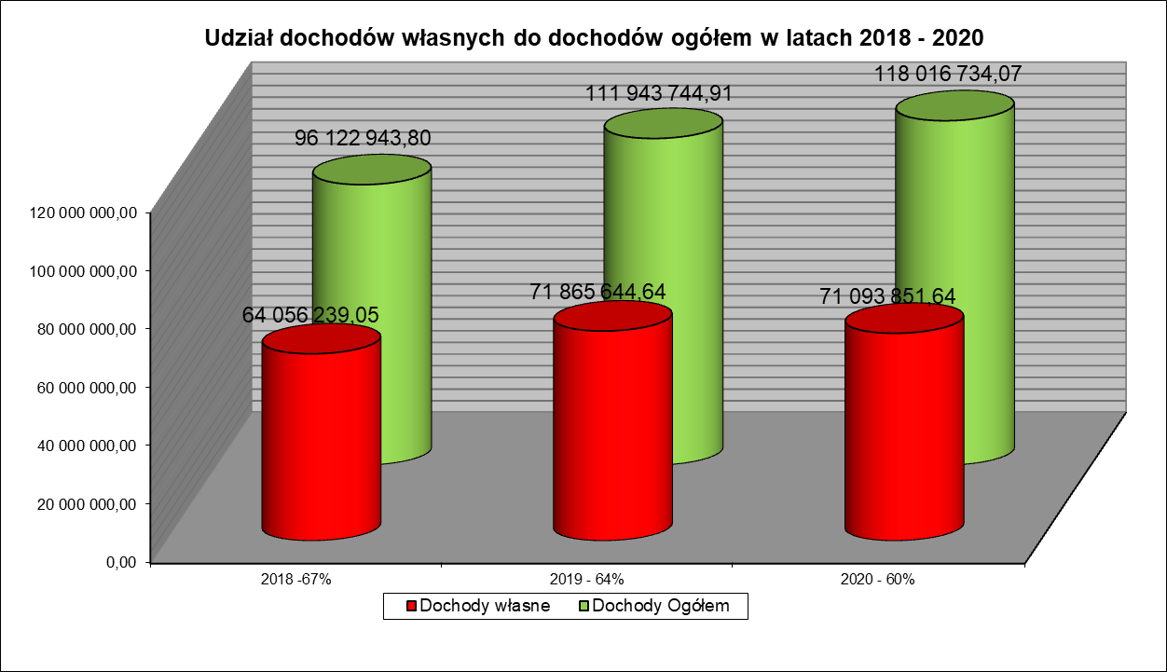

- Dochody Gminy ogółem na mieszkańca (wskaźnik pokazuje ogólny poziom łącznych dochodów Gminy, przypadający na jednego mieszkańca)
Dochody ogółem w 2020 r. = 118 016 734,07 = 8 301,10
Liczba mieszkańców 14 217

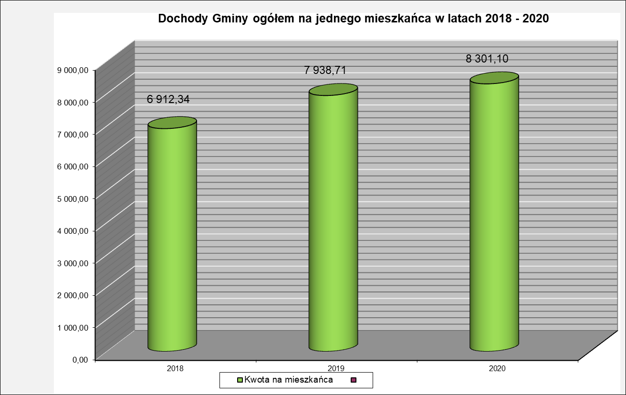

- Udział wydatków majątkowych/inwestycyjnych w wydatkach ogółem (wskaźnik pokazuje inwestycyjną aktywność Gminy. Istotne jest zestawienie tego wskaźnika ze wskaźnikami dochodowymi oraz poziomem i obsługą zadłużenia). Wysokość wydatków inwestycyjnych w wydatkach ogółem świadczy o dużej samodzielności finansowej Gminy oraz zdolności do obsługi zadłużenia, a w przyszłości do sięgania po różnego rodzaju źródła finansowania inwestycji:
Wydatki majątkowe w 2020 r. = 14 371 805,39 = 0,1273 *100 = 12,7%
Wydatki ogółem w 2020 r. 112 866 875,05

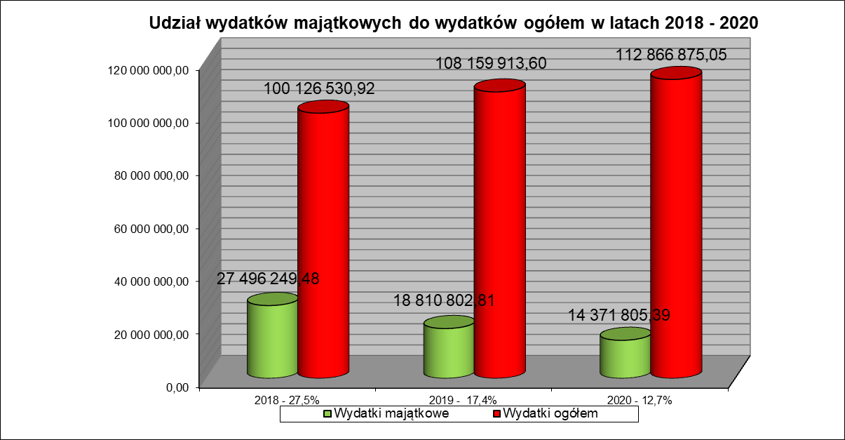

- Zadłużenie ogółem (obciążenie dochodów gminy obsługą zadłużenia, wskaźnik określa, jaka część dochodów przeznaczona została na obsługę zadłużenia gminy tj. spłat rat kapitałowych, wykup obligacji, odsetki w danym roku). Podstawowym celem polityki długu jest zaspakajanie potrzeb pożyczkowych gminy oraz minimalizowanie kosztów obsługi zadłużenia. Zaciąganie pożyczek, kredytów lub emisja obligacji komunalnych niezbędne jest do finansowania zamierzeń rozwojowych ujętych w przedsięwzięciach Wieloletniej Prognozy Finansowej Gminy):
Zadłużenie Gminy Nieporęt na koniec 2020 r. wyniosło 0,00
Spłata rat kapitałowych, wykup obligacji, odsetki wyniosły = 0 %
Dochody ogółem 118 016 734,07

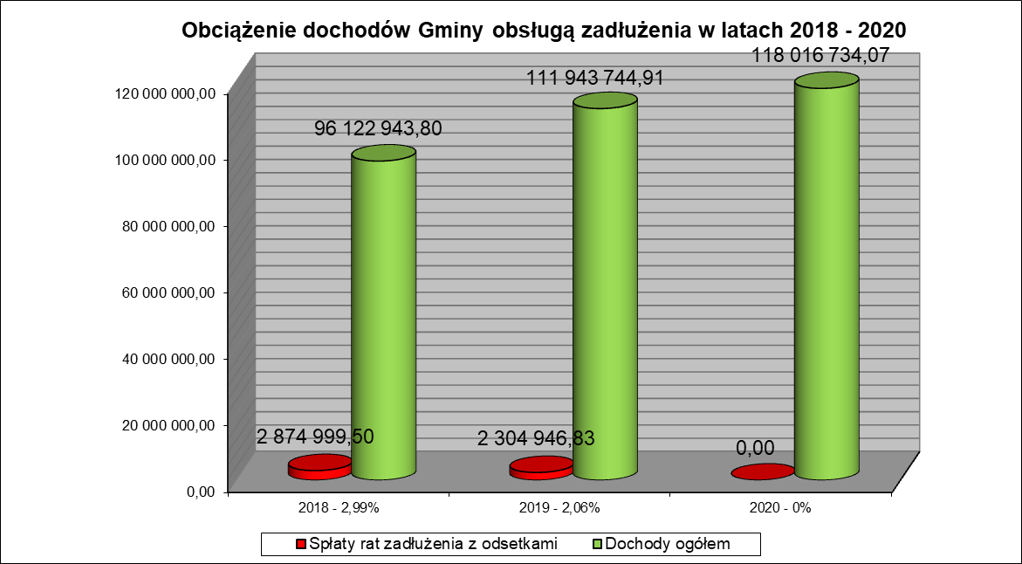

- Poziom wolnych środków po odliczeniu obsługi zadłużenia (wskaźnik wskazuje, jaki procent dochodów gminy zostaje do wykorzystania po wykonaniu zaplanowanej na dany rok obsługi zadłużenia. Wysoka wartość tego wskaźnika świadczy o dobrej kondycji finansowej gminy i prawidłowym planowaniu finansowym):
Dochody Gminy 118 016 734,07 - obsługa zadłużenia 0,00 = 118 016 734,07 = 1 = 100%
118 016 734,07

- Wynik operacyjny do dochodów ogółem (wynik budżetu operacyjnego wskazuje, czy Gmina jest w stanie pokryć wydatki bieżące dochodami bieżącymi. Im wyższa jest wartość nadwyżki operacyjnej, tym większa jest możliwość realizacji przez Gminę nowych przedsięwzięć majątkowych zarówno bezpośrednio przeznaczając tę kwotę na inwestycje, jak i pośrednio, spłacając wcześniej zaciągnięte zobowiązania na cele inwestycyjne):
Dochody bieżące 108 999 333,51 – Wydatki bieżące 98 495 069,66 = Nadwyżka operacyjna 10 504 263,85
Udział nadwyżki operacyjnej w dochodach ogółem = 10 504 263,85 = 0,089 = 8,9 %
118 016 734,07

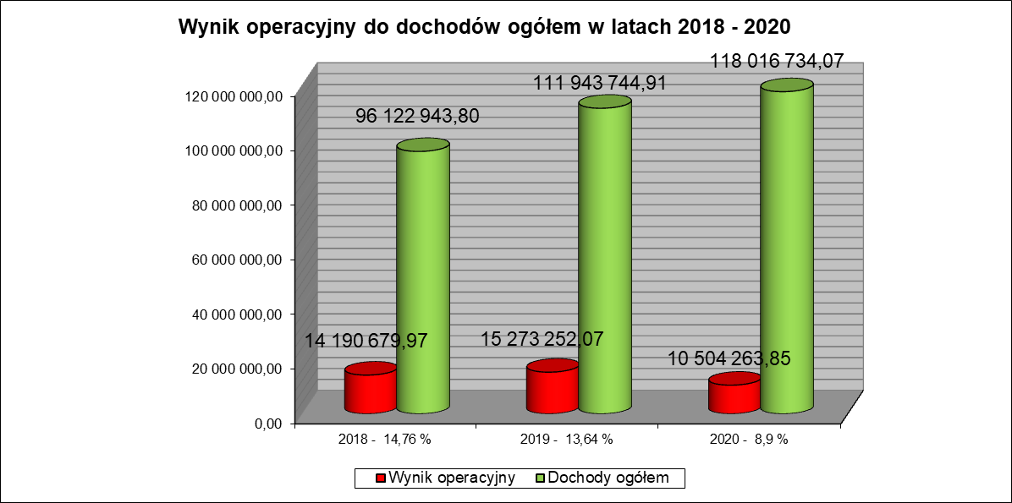

- Środki zewnętrzne - dotacje z UE (wskaźnik realizacji zadań ze środków pozyskanych z zewnątrz – realizacja pozyskanych środków do wydatków majątkowych)
Środki z udziałem środków UE w 2020 r. = 6 871 447,88 = 0,478 *100 = 47,8%
Wydatki majątkowe w 2020 r. 14 371 805,39
Środki z udziałem środków UE w 2020 r. = 6 871 447,88 = 0,478 *100 = 47,8%
Wydatki majątkowe w 2020 r. 14 371 805,39

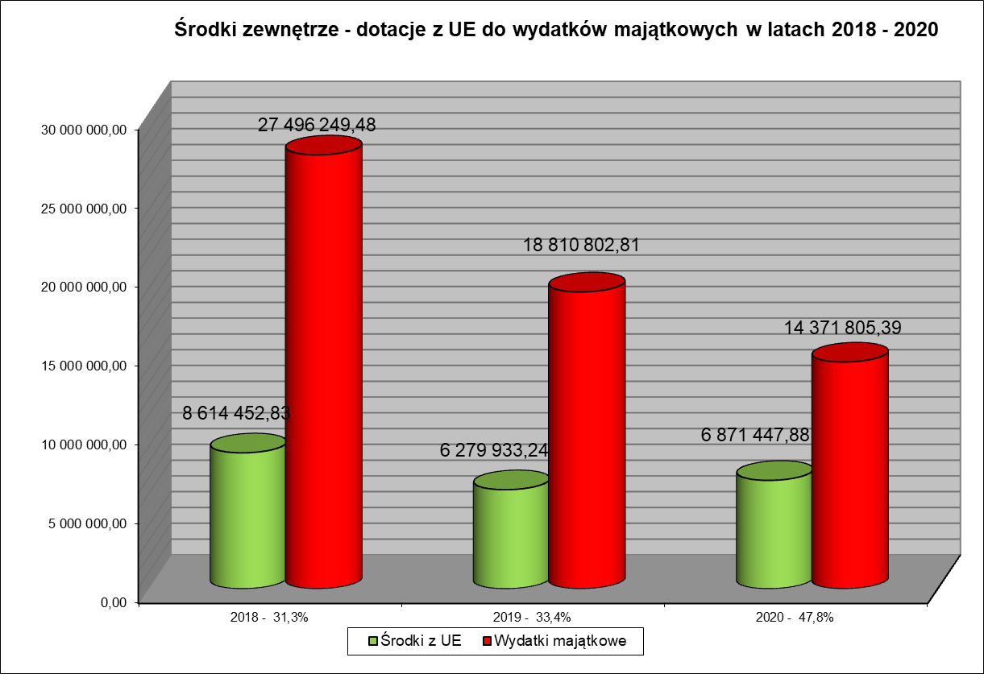
Środki z udziałem środków UE w 2020 r. = 6 871 447,88 = 0,478 *100 = 47,8%
Wydatki majątkowe w 2020 r. 14 3715,39

- Potencjał spłat zadłużenia (wskaźnik potencjału spłat zadłużenia pokazuje relację kwoty nadwyżki operacyjnej powiększonej o dochody ze sprzedaży majątku do kwoty zobowiązań łącznych Gminy. Im wyższy poziom tego wskaźnika tym bezpieczniejszy jest poziom zadłużenia i łatwiejsza obsługa zadłużenia):

Nadwyżka operacyjna za 2020 r. + dochody ze sprzedaży za 2020 r. = 10 504 263,85 + 513 839,30
Zobowiązania łączne Gminy na dzień 31.12.2020 r. 0,00 = 0,00 zł

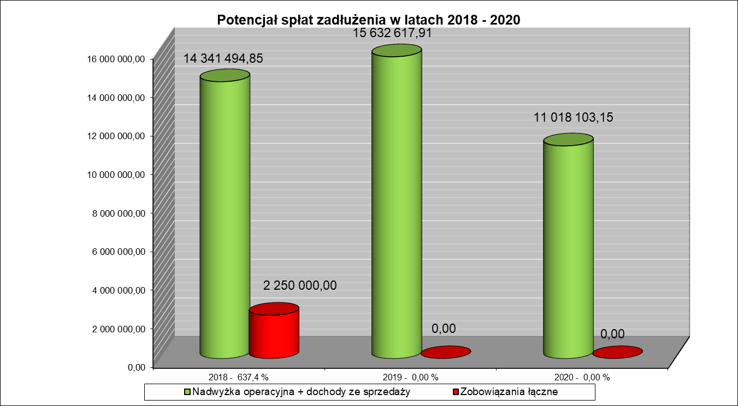

- Prognoza nadwyżki operacyjnej na najbliższe lata (wskaźnik sytuacji finansowej wskazuje dodatnią różnicę pomiędzy dochodami bieżącymi a wydatkami bieżącymi. Wynik budżetu operacyjnego – nadwyżka operacyjna/deficyt operacyjny ma bardzo istotne znaczenie – stanowi jeden z najistotniejszych wskaźników sytuacji finansowej Gminy).

- Podatki w Gminie Nieporęt
Uchwałą Nr XVI/82/2019 z dnia 24 października 2019 r. Rada Gminy Nieporęt ustaliła stawki podatku od nieruchomości (Dz. Urz. Woj. Mazowieckiego poz. 14087).
W wyniku realizacji powyższej uchwały na poczet dochodów Gminy w 2020 r. wpłynęło: 15 427 894,41 zł (w roku 2019 była to kwota 14 545 833,15 zł; (w 2018 roku była to kwota 14 279 490,25 zł), w tym:
- od osób fizycznych – 3 972 564, 64 zł (w roku 2019 była to kwota 3 455 697,31 zł; w 2018 roku była to kwota – 3 293 742,13 zł),
- od osób prawnych oraz jednostek organizacyjnych nie mających osobowości prawnej –11 455 329,77 zł (w roku 2019 była to kwota 11 090 135,84 zł; w 2018 roku była to kwota 10 985 748,12 zł).

Skutki obniżenia górnych stawek podatku od nieruchomości wyniosły:
- od osób fizycznych 1 254 946,00 zł (w roku 2019 była to kwota 1 541 225,00 zł; w 2018 roku była to kwota 1 382 123,00 zł),
- od osób prawnych 977 023,00 zł (w roku 2019 była to kwota 1 161 349,00 zł; w 2018 roku była to kwota 1 089 688,00 zł).

Uchwałą Nr XVII/94/2019 z dnia 28 listopada 2019 r. Rada Gminy Nieporęt zdecydowała o obniżeniu ceny skupu żyta, przyjmowanej jako podstawa do obliczania podatku rolnego na obszarze Gminy Nieporęt w roku 2019 (Dz. Urz. Woj. Mazowieckiego poz. 15137).
W wyniku realizacji powyższej uchwały na poczet dochodów Gminy w 2020 r. wpłynęło: 128 814, 37 zł (w roku 2019 była to kwota 128 087,66 zł; w 2018 roku była to kwota 129 317,91 zł), w tym:
- od osób fizycznych – 126 968,37 zł (w 2019 roku była to kwota 126 426,66 zł; w 2018 roku była to kwota 127 621,91 zł),
- od osób prawnych oraz jednostek organizacyjnych nie mających osobowości prawnej –1846,00 zł (w 2019 roku była to kwota 1 661,00 zł; w 2018 roku była to kwota 1 696,00 zł).

Skutki w podatku rolnym wynikające z obniżenia średniej ceny skupu żyta wyniosły:
- od osób fizycznych 21 542 zł (w 2019 roku była to kwota 11 063,00 zł; w 2018 roku była to kwota 6 271,00 zł),
- od osób prawnych 325,00 zł (w 2019 roku była to kwota 146,00 zł; w 2018 roku była to kwota 83,00 zł).

Uchwała Nr XV/106/2015 Rady Gminy Nieporęt z dnia 19 listopada 2015 r. określiła wysokość podatku od środków transportowych (Dz. Urz. Woj. Maz. poz. 10157)
W wyniku realizacji powyższej uchwały na poczet dochodów Gminy w 2020 r. wpłynęło: 346 274,74 zł (w 2019 r. była to kwota 366 084, 89 zł; w 2018 roku była to kwota 353 549,98 zł), w tym:
- od osób fizycznych – 259 664, 05 zł (w 2019 r. była to kwota 256 859,44 zł; w 2018 roku była to kwota 263 779,08zł),
- od osób prawnych oraz jednostek organizacyjnych nie mających osobowości prawnej – 86 610,69 zł (w 2019 roku była to kwota 109 225,45 zł; w 2018 roku była to kwota 89 770,90 zł).

Skutki obniżenia górnych stawek w podatku od środków transportowych wyniosły:
- od osób fizycznych 311 465,00 zł (w 2019 roku była to kwota 290 948,00 zł; w 2018 roku była to kwota 280 220,00 zł),
- od osób prawnych 68 934,00 zł (w 2019 roku 101 402,00 zł; w 2018 roku była to kwota 82 154,00 zł).

Zgodnie z uchwałą Nr XLVII/91/2017 Rady Gminy Nieporęt z dnia 26 października 2017 r. w sprawie zwolnień w podatku od nieruchomości (Dz. Urz. Woj. Maz. poz. 10848) udzielono w 2020 roku ulg i zwolnień na kwotę: 324 723,53 zł (w 2019 roku była to kwota 256 398,63 zł; w 2018 roku była to kwota 245 241,28 zł).

Informacje inwestycyjne
W celu podejmowania działań informacyjnych w głównej mierze dotyczących gminnych inwestycji, prowadzenia swoistych konsultacji, badania zapotrzebowania społecznego, badania opinii publicznej, rozbudowywano i rozpowszechniano w 2020 roku najpopularniejsze kanały komunikacji w sferze przepływu informacji, takie jak strona internetowa www.nieporet.pl, profil społecznościowy facebook Gminy Nieporęt oraz profil społecznościowy facebook Wójta Gminy Nieporęt. Nie zapomniano o bardziej tradycyjnej formie informacji – wydawaniu gminnej gazety „Wieści Nieporęckie”. W 2020 roku wydano 12 numerów bezpłatnej gazety Wieści Nieporęckie, tj. łącznie 72 tysiące egzemplarzy z informacją o prowadzonych inwestycjach gminnych.
Stan Gminy w znaczącym stopniu zależy od zaangażowania odpowiednich środków w rozwój inwestycyjny całego obszaru. Inwestycje rozpoczęte, zrealizowane i zakończone w 2020 roku finansowane były ze środków własnych przy udziale środków zewnętrznych, unijnych i krajowych, co obrazuje poniższa tabela:
Tabela – wydatki inwestycyjne w podziale na kategorie inwestycji i źródła finansowania 2020 r.
Kategoria | Wydatek inwestycyjny | Udział % kategorii | Dofinansowanie /środki unijne/ | Dofinansowanie /środki krajowe/ | Udział % wkładu zewnętrznego
Ścieżki rowerowe | 4 438 335,32 zł | 31,94 | 3 258 431,89 zł |  | 73,42
Gospodarka ściekowa | 3 732 751,88 zł | 26,86 | 229 644,28 zł | 1 082 433,00 zł | 35,15
Obiekty sportowe i rekreacyjne | 1 681 546,27 zł | 12,10
Drogi | 1 388 660,12 zł | 9,99
Wodociągi | 456 860,02 zł | 3,29
Oświata | 633 675,29 zł | 4,56 |  | 360 000,00 zł | 56,81
Oświetlenie ulic | 437 809,10 zł | 3,15
Pozostałe inwestycje i dotacje | 803 481,21 zł | 5,78
Administracja publiczna | 129 097,00 zł | 0,93 | 51 494,90 zł | 12 843,60 zł | 49,86
Bezpieczeństwo | 193 280,50 zł | 1,40 |  | 172 100,00 zł | 79,28
suma: | 13 895 496,71 zł | 100,00 | 3 539 571,07 zł | 1 627 406,60 zł | 37%

Łączny poziom dofinansowania zadań inwestycyjnych ze środków zewnętrznych w 2020 roku wzrósł o 3% w stosunku do roku ubiegłego i wyniósł 37%. Największe kwotowo dofinansowanie dotyczyło budowy ścieżek rowerowych i stanowiło ok. 73% poniesionych wydatków.
Inwestycje z zakresu budowy sieci kanalizacji sanitarnej otrzymały dofinansowanie na poziomie ponad 35%. Uzyskanie dofinansowania na modernizację boiska przy SP w Nieporęcie spowodowało, że udział dofinansowania dla zadań oświatowych wyniósł prawie 57%.
Nakłady inwestycyjne na administrację dotyczyły prac związanych z dostępem do publicznego Internetu. Gmina otrzymała blisko 50% dofinansowania z Programu Operacyjnego Polska Cyfrowa 2014-2020 w ramach działania Publiczny Internet dla każdego.
Natomiast najwyższy poziom blisko 80% dotyczył zadania polegającego na zakupie lekkiego samochodu ratowniczego dla OSP w Kątach Węgierskich.

Wykres – Udział środków zewnętrznych w wydatkach inwestycyjnych w 2020 r.

Podobnie jak w 2019 roku, prawie połowę wydatków inwestycyjnych stanowiły wydatki na sport i rekreację, w tym: 32,04% na budowę ścieżek rowerowych i 12,14% na modernizację terenów sportowych i rekreacyjnych. Zwiększył się do 30 % udział wydatków dotyczących budowy infrastruktury wodociągowo-kanalizacyjnej. Natomiast kolejne 10% związane było z poprawą warunków drogowych tj. przebudową dróg i chodników oraz budową oświetlenia ulicznego.

Wykres - STRUKTURA WYDATKÓW INWESTYCYJNYCH W 2020 R.

W porównaniu z 2019 i 2018 rokiem główne kategorie inwestycyjne wyglądają następująco:

Wykres - Główne kategorie wydatków inwestycyjnych w 2018 r., 2019 r. i 2020 r.

Z wykresu widać jak w ciągu ostatnich trzech lat rozkładały się nakłady na poszczególne kategorie wydatków. W 2018 roku największe zaangażowanie dotyczyło infrastruktury kanalizacyjnej i oświatowej, a w latach następnych na budowę ścieżek rowerowych.

Fotograficzna prezentacja inwestycji zrealizowanych w 2020 r. stanowi załącznik do niniejszego Raportu o stanie Gminy Nieporęt za 2020 rok.

Finansowanie zewnętrzne
Pomimo kończącego się okresu programowania funduszy unijnych na lata 2014-2020 Gmina Nieporęt nadal realizowała zadania przy udziale środków zewnętrznych:
1) W 2020 roku zrealizowano II i III etap drogi rowerowej o długości 3,6 km od Szkoły Podstawowej w Stanisławowie Pierwszym do granic m. st. Warszawy w ramach projektu pn. „Rozwój zintegrowanej sieci dróg rowerowych na terenie gmin: Marki, Ząbki, Zielonka, Kobyłka, Wołomin, Radzymin, Nieporęt w ramach ZIT WOF” współfinansowanego przez Unię Europejską w ramach Regionalnego Programu Operacyjnego Województwa Mazowieckiego na lata 2014-2020.
Gmina rozszerzyła w 2020 roku ww. projekt o budowę dodatkowej drogi rowerowej oraz chodnika wzdłuż drogi wojewódzkiej nr 632 na odcinku od ul. Kościelnej w miejscowości Kąty Węgierskie do wysokości Kanału Żerańskiego w miejscowości Rembelszczyzna. Odcinek ma długość ok. 2,2 km. Zadanie stanowi przedłużenie obecnie realizowanej drogi rowerowej wzdłuż Kanału Żerańskiego. Dzięki budowie ww. ścieżki rowerowej zapewnione będzie bezpośrednie połączenie do wybudowanej drogi rowerowej wzdłuż ulicy Strużańskiej, a przez to połączenie pomiędzy gminami powiatu wołomińskiego, gminami powiatu legionowskiego, gminami powiatu nowodworskiego oraz m. st. Warszawa.
Gmina złożyła też wniosek na budowę ciągu pieszo–rowerowego na odcinku od ul. Wojska Polskiego wzdłuż Zalewu Zegrzyńskiego i ul. Kąpielowej do ścieżki rowerowej na ul. Wczasowej w miejscowości Białobrzegi o długości 1,7 km, także poprzez rozszerzenie projektu pn. „Rozwój zintegrowanej sieci dróg rowerowych na terenie gmin: Marki, Ząbki, Zielonka, Kobyłka, Wołomin, Radzymin, Nieporęt w ramach ZIT WOF”.
2) Publiczny Internet dla każdego w Urzędzie Gminy Nieporęt - w ramach Programu Operacyjnego Polska Cyfrowa 2014-2020, do którego przystąpiła Gmina Nieporęt, do końca roku zrealizowany został dostęp do bezpłatnego Internetu w budynku urzędu oraz w promieniu 100 metrów od niego. Zapewniło go 17 urządzeń dostępowych, które dofinansowane zostały ze środków unijnych kwotą 64,3 tys. złotych.
3) Termomodernizacja budynku Szkoły Podstawowej w Stanisławowie Pierwszym – w 2020 roku złożono wniosek do Mazowieckiej Jednostki Wdrażania Programów Unijnych o dofinansowanie projektu realizowanego w ramach Regionalnego Programu Operacyjnego Województwa Mazowieckiego na lata 2014-2020 (RPO WM 2014-2020). Celem głównym projektu jest skuteczniejsze i bardziej wszechstronne wykorzystanie zasobów energetycznych Gminy Nieporęt poprzez głęboką termomodernizację obiektów użyteczności publicznej, w tym zwiększenie wykorzystania OZE w bilansie energetycznym Gminy dla potrzeb ochrony środowiska naturalnego oraz tworzenia sprzyjających warunków dla rozwoju potencjału gospodarczego, sektora turystyki i rekreacji oraz promowania rozwoju sektora usługowego okołoturystycznego.
W ramach projektu planowana jest głęboka termomodernizacja budynku Szkoły Podstawowej w Stanisławowie Pierwszym. Szczegółowy zakres prac obejmuje m.in.:
- montaż gruntowej pompy ciepła wraz z dolnym źródłem,
- wykonanie instalacji chłodząco-grzewczej przystosowanej do pracy w układzie z pompą ciepła,
- wykonanie instalacji wentylacji mechanicznej,
- budowa instalacji fotowoltaicznej,
- oświetlenie LED.
Całością instalacji zarządzać będzie system zarządzania energią. Termin realizacji: do 30 września 2022 r. Dofinansowanie: 2 501 902,44 zł.
4) Budowa kanalizacji sanitarnej w Nieporęcie w ramach rozszerzenia projektu pn. Uporządkowanie gospodarki ściekowej na osiedlach w Białobrzegach i Zegrzu Południowym -
w 2020 roku zakończone zostały prace budowlane w ul. Rumiankowej i Białego Bzu w Nieporęcie, co doprowadziło do zakończenia pierwszego rozszerzenia projektu podstawowego. W połowie roku nastąpiło kolejne rozszerzenie projektu – o budowę kanalizacji sanitarnej w ul. Brzozowej, Spokojnej, Pszenicznej i Kwitnącej Wiśni w Nieporęcie. Planowane zakończenie robót przewidziano w 2021 roku.
5) Zdalna Szkoła oraz Zdalna Szkoła+ - W ramach dwóch konkursów grantowych finansowanych ze środków Programu Operacyjnego Polska Cyfrowa 2014-2020 Gmina Nieporęt otrzymała ponad 135 000 zł na zakup laptopów dla nauczycieli i uczniów uczestniczących w zajęciach kształcenia na odległość. Otrzymane środki pozwoliły na zakup 52 laptopów. Zostały one przekazane do wszystkich szkół podstawowych prowadzonych przez Gminę Nieporęt. Dyrektorzy szkół na podstawie umów użyczenia wypożyczyli sprzęt najbardziej potrzebującym uczniom i nauczycielom.
6) Budowa Ogrodu Rybaka w Nieporęcie – Gminny Ośrodek Kultury w Nieporęcie złożył i otrzymał ze środków Programu Operacyjnego Rybactwo i Morze w ramach Lokalnej Grupy Działania „Zalew Zegrzyński” dofinansowanie do budowy strefy relaksu dla dzieci i osób dorosłych, która będzie zlokalizowana pomiędzy Urzędem Gminy a Kościołem w Nieporęcie. W Ogrodzie trzy grupy pokoleniowe znajdą dla siebie przestrzeń. W pierwszym wnętrzu ogrodowym będą urządzenia poprawiające sprawność i koordynację ruchową dla dzieci. Drugie wnętrze przeznaczone będzie dla rodziców, gdzie znajdą się urządzenia poprawiające kondycję i sprawność ruchową rodziców. W trzecim wnętrzu znajdą się urządzenia rehabilitacyjne dla seniorów. Dofinansowanie wyniosło 114 tys. zł. Realizacja przewidziana jest w 2021 roku.

Poza środkami unijnymi Gmina uzyskała także finansowanie ze środków krajowych, w tym ze środków Rządowego Funduszu Inwestycji Lokalnych oraz ze środków Samorządu Województwa Mazowieckiego.
1) W 2020 roku była trzecia edycja programu Mazowiecki Instrument Aktywizacji Sołectw (MIAS 2020). W ramach tej edycji wsparcie uzyskały cztery sołectwa: Wólka Radzymińska, Stanisławów Pierwszy, Rynia i Izabelin. Realizacja zadania dla Wólki Radzymińskiej obejmowała utworzenie strefy relaksu przy OSP. Realizacja zadania dla Stanisławowa Pierwszego i Izabelina obejmowała wyposażenie terenów rekreacyjnych (w Stanisławowie Pierwszym przy placu zabaw na ul. Przyszłość, a w Izabelinie na terenie szkoły) w m.in. altany ogrodowe, stoły i ławy biesiadne.
2) Ze środków „Mazowieckiego Instrumentu Wsparcia Infrastruktury Sportowej MAZOWSZE 2020” zmodernizowane zostało boisko ze sztuczną nawierzchnią (sztuczna trawa) w Nieporęcie, które powstało w 2006 roku. Wymiary boiska to 68,8 x 44 mb. Zakres modernizacji objął:
- demontaż istniejącej nawierzchni z trawy syntetycznej,
- czyszczenie obrzeży boiska,
- wyrównanie wierzchniej (piaskowej) warstwy podbudowy,
- ułożenie nowej nawierzchni z trawy syntetycznej o wysokości włókien 60-62 mm,
- uzupełnienie trawy granulatem EPDM i piaskiem kwarcowym,
- montaż nowych bramek (2 x piłka nożna, 6 x piłka ręczna).
3) Przy wsparciu Samorządu Województwa Mazowieckiego zakupiony został nowy lekki samochód ratowniczo-gaśniczy dla OSP w Kątach Węgierskich marki Ford Ranger wraz z wyposażeniem. Dofinansowanie 70 000 zł. Jednostka zyskała możliwość:
- szybkiego rozpoznania zagrożenia i raportowania zastępom cięższym – w terenie leśnym,
- wstępnego działania interwencyjnego w zagrożeniach drogowych, we współpracy z dojeżdżających z opóźnieniem własnym średnim samochodem ratowniczo-gaśniczym,
- szybkiego transportu i slipowania własnej łodzi pontonowej – dla operacji na wodzie, przy udziale patrolowym wspierającym załogę pływającą równolegle pojazdem operującym w terenie, w linii brzegowej.
4) W związku z koniecznością przeprowadzenia przez gminy w Polsce inwentaryzacji źródeł ciepła, Gmina wystąpiła i otrzymała wsparcie finansowanie na to działanie ze środków Samorządu Województwa Mazowieckiego w ramach „Mazowieckiego Instrumentu Wsparcia Ochrony Powietrza MAZOWSZE 2020”. Dofinansowanie wyniosło 58 000 zł.
5) Rządowy Fundusz Inwestycji Lokalnych – w 2020 roku powstał rządowy fundusz dla samorządów mający na celu przeciwdziałanie skutkom COVID-19. W pierwszej jego edycji każdy z samorządów, który tylko złożył wniosek o uzyskanie środków, otrzymał je (w wysokości ustalonej przez KPRM). Gmina Nieporęt otrzymała środki w wysokości 1 444 533 zł. Jeszcze w 2020 roku przeznaczono je na pokrycie wydatków związanych z: budową kanalizacji sanitarnej w Nieporęcie i Józefowie, zakupem wozu strażackiego dla OSP w Kątach Węgierskich oraz modernizacją boiska w Nieporęcie.
W drugiej i trzeciej edycji RFIL otrzymanie dofinansowanie uzależnione było od decyzji Komisji utworzonej w ramach Kancelarii Prezesa Rady Ministrów. Żaden ze złożonych przez Gminę Nieporęt wniosków nie uzyskał dofinansowania.

INFORMACJE O STANIE MIENIA KOMUNALNEGO

Zgodnie z art. 24 ust. 1 ustawy z dnia 21 sierpnia 1997 r. o gospodarce nieruchomościami do gminnego zasobu nieruchomości należą nieruchomości, które stanowią przedmiot własności gminy i nie zostały oddane w użytkowanie wieczyste oraz nieruchomości będące przedmiotem użytkowania wieczystego gminy.
W zasobie Gminy Nieporęt, który podlegał gospodarowaniu, na dzień 31 grudnia 2020 r., znajdowały się tereny o łącznej powierzchni 116,6378 ha, w tym:
- tereny przekazane w trwały zarząd o łącznej powierzchni 8,1847 ha,
- tereny przekazane w użytkowanie wieczyste o łącznej powierzchni 0,1092 ha,
oraz nieruchomości będące w posiadaniu samoistnym o łącznej powierzchni 58,8563 ha.
Dla porównania w roku 2019 (jak w poprzednim Raporcie): w zasobie Gminy Nieporęt, który podlegał gospodarowaniu, na dzień 31 grudnia 2019 r., znajdowały się tereny o łącznej powierzchni 114,8451 ha, w tym:
- przekazane w trwały zarząd o łącznej powierzchni 8,1847 ha,
- tereny przekazane w użytkowanie wieczyste o łącznej powierzchni 0,1092 ha,
oraz nieruchomości będące w posiadaniu samoistnym o łącznej powierzchni 59,4335 ha.

Tabela-powierzchnia gminnego zasobu nieruchomości w poszczególnych obrębach geodezyjnych
Lp. | MIEJSCOWOŚĆ  /OBRĘB | WŁASNOŚĆ [ha] |  | POSIADANIE SAMOISTNE [ha] |  | PRZEKAZANE W TRWAŁY ZARZĄD [ha] |  | PRZEKAZANE W UŻYTKOWANIE WIECZYSTE [ha]
Lp. | MIEJSCOWOŚĆ  /OBRĘB | rok 2018 rok 2019 | rok 2020 | rok 2018  rok 2019 | rok 2020 | rok 2018 rok 2019 | rok 2020 | rok 2018 rok 2019 | rok 2020
1 | Nieporęt | 43,3763  43,3083 | 43,5038 | 8,1484  8,1484 | 8,1484 | 2,3739  2,3739 | 2,3739 | 0,0690 | 0,0
2 | Aleksandrów | 1,1004  1,1004 | 1,3040 | 2,0479  2,0479 | 2,0479 | -  - | - | - | -
3 | Beniaminów | 0,1641  0,1641 | 0,1641 | 0,7380  0,7380 | 0,7380 | -  - | - | - | -
4 | Białobrzegi | 14,5849  14,3088 | 14,3088 | 6,2753  6,2753 | 6,2753 | 1,2249  1,2249 | 1,2249 | - | 0,0
5 | Czarna Struga | 0,3722  0,3722 | 0,3722 | -  - | - | -  - | - | 0,0982  0,0982 | 0,0982
6 | Izabelin | 2,0037  2,7343 | 2,5926 | 2,2800  2,2800 | 2,2800 | -  - | - | - | -
7 | Józefów | 8,6189  9,0045 | 9,3741 | 6,9439  6,9439 | 6,9439 | 1,1684  1,1684 | 1,1684 | - | -
8 | Kąty Węgierskie | 5,5872  5,5932 | 5,5932 | 6,6731  6,6731 | 6,6731 | -  - | - | - | -
9 | Michałów-Grabina | 1,8168  1,8168 | 2,3940 | 3,2124  3,2124 | 2,3940 | -  - | - | - | -
10 | Rembelszczyzna | 4,5088  4,5088 | 4,5088 | 1,0989  1,0989 | 1,0989 | -  - | - | - | -
11 | Rynia | 0,4839  0,4839 | 0,4839 | 2,2847  2,2847 | 2,2847 | -  - | - | - | -
12 | Stanisławów Pierwszy | 16,3783  16,6755 | 16,6896 | 5,5683 5,5683 | 5,5683 | 2,2439  2,2439 | 2,2439 | - | -
13 | Stanisławów Drugi | 1,8292  1,8292 | 1,8292 | 0,6708  0,6708 | 0,6708 | -  - | - | - | -
14 | Wola Aleksandra | 4,0736  4,0736 | 4,0736 | 0,1723  0,1723 | 0,1723 | -  - | - | - | -
15 | Wólka Radzymińska | 4,3440  4,4429 | 4,5159 | 10,6357  10,6357 | 10,6357 | 0,8591  0,8591 | 0,8591 | - | -
16 | Zegrze Południowe | 4,6918  4,3246 | 4,8260 | 3,9213  3,9213 | 3,9213 | 0,3145  0,3145 | 0,3145 | 0,3782  0,0110 | 0,0110
17 | Warszawa Białołęka | 0,1040 | 0,1040 | -  - | - | -  - | - | -  - | -
 | Razem | 114,0381  114,8451 | 116,6378 | 59,4335  59,4335 | 58,8563 | 8,1847  8,1847 | 8,1847 | 0,8215  0,1092 | 0,1092

Dodatkowo w 2020 roku w skład zasobu wchodziły również grunty przejęte przez Gminę od innych podmiotów w dzierżawę, użyczenie lub najem na potrzeby realizacji zadań własnych Gminy o łącznej powierzchni - 11,9346 ha (w 2019 roku - 8,5132 ha, w 2018 roku – 7,7225 ha) w tym:
- dzierżawa gruntów od Polskich Kolei Państwowych SA na zabezpieczenie potrzeb mieszkańców w zakresie dróg - 19140 m² (w 2019 roku - 19140 m² ; w 2018 roku – bz);
- dzierżawa gruntów od Państwowego Gospodarstwa Wodnego Wody Polskie z przeznaczeniem pod drogi i ścieżki rowerowe - 59683 m² (w 2019 roku - 55283 m²; w 2018 roku – bz);
- dzierżawa gruntu od osoby fizycznej w celu montażu systemu monitoringu wizyjnego - 2 m² (w 2019 roku - bz; w 2018 roku – 2 m² );
- użyczenie gruntów od Parafii Rzymsko-Katolickiej w Nieporęcie na cele parkingowe - 1200m² (w 2019 roku – bz; w 2018 roku – 1200 m²);
- użyczenie gruntów od powiatu legionowskiego na potrzeby dysponowania na cele budowlane – wykonanie oświetlenia drogowego - 30014 m² (w 2019 roku - bz; w 2018 roku – 49,6 m²);
- użyczenie gruntów od OSP Wólka Radzymińska na cele związane z realizacją zadań własnych sołectwa Wólka Radzymińska - 1400 m² (w 2019 roku - 1400 m²; w 2018 roku – bz);
- dzierżawa gruntów od Nadleśnictwa Jabłonna do korzystania jako ciąg pieszy Białobrzegi działka 51/32 - 240 m² (grunty pozyskane w 2019 r. - 240 m²);
- użyczenie gruntów od Wspólnoty wsi Rynia na cele budowy gminnego placu zabaw - 7667 m² (grunty pozyskane w 2019 r. - 7667 m²).

Wykres – Podział gruntów [ha] mienia komunalnego wg rodzaju przysługujących Gminie praw (stan na 31 grudnia 2020 r.)
- BUDYNKI I LOKALE
Do zasobu nieruchomości Gminy Nieporęt na dzień 31.12.2020 roku należało także 31 lokali mieszkalnych znajdujących się w budynkach mieszkalnych jednorodzinnych i wielorodzinnych z wyodrębnionymi lokalami mieszkalnymi, w tym:
Lp. | Miejscowość | Położenie | Pow. lokalu | Uwagi
1 | Nieporęt | Podleśna 4 lok. 3 | 45,90
2 | Nieporęt | Dworcowa 24a lok. 1 | 83,39
3 | Nieporęt | Dworcowa 24a lok. 2 | 54,75
4 | Nieporęt | Dworcowa 17 lok. 1 | 48,00
5 | Nieporęt | Dworcowa 17 lok. 2 | 43,00
6 | Nieporęt | Jana Kazimierza 133 | 51,90
7 | Wólka Radzymińska | Szkolna 79A lok. 1 | 41,34
8 | Wólka Radzymińska | Szkolna 79A lok. 2 | 41,03
9 | Wólka Radzymińska | Szkolna 79A lok. 3 | 40,72
10 | Wólka Radzymińska | Szkolna 79A lok. 1A | 31,73
11 | Wólka Radzymińska | Szkolna 79A lok. 2A | 36,09
12 | Wólka Radzymińska | Szkolna 79A lok. 3A | 33,07
13 | Wólka Radzymińska | Szkolna 79A lok. 4A | 35,67
14 | Zegrze Południowe | Graniczna 5 lok. 1 | 19,74
15 | Zegrze Południowe | Graniczna 5 lok. 2 | 24,78
16 | Zegrze Południowe | Graniczna 7 lok. 3 | 22,00
17 | Zegrze Południowe | Graniczna 7 lok. 4 | 18,00
18 | Zegrze Południowe | Graniczna 13 | 45,72
19 | Zegrze Południowe | Szkolna 2 lok. 1 | 61,00
20 | Zegrze Południowe | Szkolna 2 lok. 2 | 29,00
21 | Zegrze Południowe | Szkolna 2 lok. 3 | 20,00
22 | Zegrze Południowe | Szkolna 2 lok. 4 | 64,8
23 | Białobrzegi | w szkole podst. | 50,00
24 | Białobrzegi | Blok 26 lok. 10 | 26,60
25 | Białobrzegi | Blok 26 lok. 10A | 52,19
26 | Białobrzegi | Blok 26 lok. 10B | 51,11
27 | Białobrzegi | Blok 26 lok. 10C | 31,60
28 | Białobrzegi | Blok 20 lok. 3 | 35,40 | Lokale wynajmowane od Agencji Mienia Wojskowego
29 | Janówek Pierwszy | ul. Nowodworska 3m9 | 56,95 | Lokale wynajmowane od Agencji Mienia Wojskowego
30 | Janówek Pierwszy | ul. Nowodworska 3m11 | 47,58 | Lokale wynajmowane od Agencji Mienia Wojskowego
31 | Zegrze | ul. Pułku Radio 3 m8 | 36,34 | Lokale wynajmowane od Agencji Mienia Wojskowego
Dla wszystkich lokali mieszkalnych zawarte są z najemcami umowy najmu.

W zasobie Gminy Nieporęt w 2020 roku znajdowały się także inne obiekty niemieszkalne: budynki oświaty, kultury, sportu oraz budynki i obiekty użytkowe, które na podstawie umów użytkowania, użyczenia, najmu oraz decyzji o przekazaniu w trwały zarząd zostały przekazane do administrowania i zarządzania:
L.p. | Adres, nazwa budynku | Powierzchnia budynku
1 | Beniaminów, ul. Fortowa 15 - Filia GOK | 100 m²
2 | Białobrzegi, Osiedle Wojskowe 108 - lokal użytkowy | 190,2 m²
3 | Białobrzegi, Osiedle Wojskowe 12 - Gminne Przedszkole | 512m²
4 | Białobrzegi, ul. Wojska Polskiego 21 - Szkoła Podstawowa im. Wojska Polskiego | 1361 m²
5 | Izabelin, ul. Szkolna 1 - Szkoła Podstawowa im. I Batalionu Saperów Kościuszkowskich | 1499 m²
6 | Izabelin, ul. Szkolna 1 – Niepubliczne Przedszkole Terapeutyczne i Szkoła Terapeutyczna Ooniwerek | 455,4 m²
7 | Józefów, ul. Szkolna 62 - Szkoła Podstawowa im. Wandy Chotomskiej | 3800 m²
8 | Józefów, ul. Szkolna 62 - Obiekty Stacji uzdatniania wody | 309 m²
9 | Kąty Węgierskie, ul. Kościelna 22 - Filia GOK+OSP+Biblioteka | 326,9 m²
10 | Nieporęt, ul. Dworcowa 9 -Szkoła Podstawowa im. Bronisława Tokaja | 2300 m²
11 | Nieporęt, ul. Dworcowa 9 A - „Stanica Strażacka”, Biblioteka Publiczna | 752,70 m²
12 | Nieporęt, ul. Jana Kazimierza - Obiekty kontenerowe pompowni ścieków | 313 m²
13 | Nieporęt, ul. Jana Kazimierza 104 -Gminne Przedszkole | 981 m²
14 | Nieporęt, ul. Zegrzyńska 10 H - siedziba Straży Gminnej i sanitariaty | 144 m²
15 | Nieporęt, Plac Wolności 1 - siedziba Urzędu Gminy | 1891,3 m²
16 | Nieporęt, Podleśna 4 B - Centrum Medyczne | 738,39 m²
17 | Nieporęt, ul. Podleśna 4B, Budynek Gminnego Zakładu Komunalnego w Nieporęcie, - siedziba | 290 m²
18 | Nieporęt, ul. Plac Wolności 3A, budynek handlowo-usługowy | 1303 m ²
19 | Rynia, ul. Główna 24A – „świetlica TPD” | 150,67 m² (zabudowy)
20 | Stanisławów Drugi, ul. Wolska 71a - Filia GOK | 335,6 m²
21 | Stanisławów Pierwszy, ul. Zajazdowa 8 Obiekty Stacji uzdatniania wody | 382 m²
22 | Stanisławów Pierwszy ul. Koncertowa 4 - Ośrodek Sportu i Rekreacji Gminy Nieporęt | 1573 m²
23 | Nieporęt, ul. Wojska Polskiego 3, Centrum Rekreacji Nieporęt – siedziba oraz obiekty związane z prowadzeniem kompleksu | 2084 m²
24 | Stanisławów Pierwszy, ul. Jana Kazimierza 291 – Szkoła Podstawowa im. Bohaterów Bitwy Warszawskiej 1920 r | 6738,4 m²
25 | Wólka Radzymińska, ul. Szkolna 81 - lokal dla GOK w budynku OSP | 56,76 m²
26 | Wólka Radzymińska, ul. Szkolna 79 - Zespół Szkolno-Przedszkolny | 1068 m²
27 | Zegrze Południowe, ul. Rybaki 24 - Gminne Przedszkole | 613,61 m²
28 | Zegrze, ul. Warszawska 13 - „Orion” | 285 m²
29 | Zegrze, Osiedle Wojskowe 13 - filia GOK, „świetlica TPD” | 317,51 m²

Nieruchomości wchodzące w skład gminnego zasobu nieruchomości mogą być wykorzystywane na cele rozwojowe Gminy, realizację zadań własnych oraz do realizacji innych celów publicznych i obowiązków wynikających z przepisów szczególnych.
Gospodarowanie gminnym zasobem nieruchomości jest zgodne z wiążącymi Wójta Gminy ustaleniami, które wynikają z uchwał budżetowych podejmowanych na poszczególne lata, form prawnych przewidzianych w ustawie Kodeks cywilny i ustawie o gospodarce nieruchomościami, zgodne z uchwałami Rady Gminy Nieporęt w sprawie wyrażenia zgody na nabywanie, zbywanie i obciążanie komunalnych nieruchomości gruntowych także nabywanych w oparciu o Stanowisko Nr 2/2010 Rady Gminy z dnia 29 czerwca 2010 r. w sprawie zasad przejmowania dróg na mienie Gminy.
Wszystkie szczegółowe dane dotyczące stanu gminnego zasobu nieruchomości oraz informacji o zmianach w 2020 r. zawarte są w „Informacji o stanie mienia komunalnego” stanowiącej załącznik do sprawozdania z wykonania budżetu za 2020 rok.

- ZMIANY W STANIE MIENIA KOMUNALNEGO W 2020 R.
W wyniku prowadzenia racjonalnej gospodarki nieruchomościami oraz mieniem komunalnym, na podstawie przepisów ustawy o gospodarce nieruchomościami i ustawy o samorządzie gminnym, w 2020 roku Rada Gminy Nieporęt podjęła jedną uchwałę w sprawie nieodpłatnego nabycia nieruchomości na mienie Gminy oraz jedną uchwałę w sprawie odpłatnego nabycia nieruchomości na mienie Gminy:
- Uchwała Nr XXV/45/2020 Rady Gminy Nieporęt z dnia 14 maja 2020 r. w sprawie wyrażenia zgody na nieodpłatne nabycie przez Gminę Nieporęt nieruchomości stanowiących działki ewid. o 59/10, 59/4, 59/16, 57/10, położonych we wsi Aleksandrów, gm. Nieporęt.
Ponadto ww. uchwałą uchylono uchwałę nr VI/24/2007 z dnia 17 kwietnia 2007 r. w sprawie wyrażenia zgody na odpłatne nabycie przez Gminę Nieporęt własności nieruchomości położonych we wsi Aleksandrów, gm. Nieporęt, stanowiących działki ewid. nr 59/10, nr 59/4 oraz nr 59/16 i nr 57/10.
- Uchwała Nr XXX/101/2020 Rady Gminy Nieporęt z dnia 24 września 2020 r. w sprawie wyrażenia zgody na odpłatne nabycie przez Gminę Nieporęt nieruchomości, położonej we wsi i Gminie Nieporęt, składającej się z działek ewid. o nr nr 645 i 646 przeznaczonych pod rozbudowę PSZOK.

W 2020 roku do zasobu nieruchomości gminnych, w wyniku realizacji podjętych uchwał przez Radę Gminy Nieporęt, nabyto łącznie 0,5417 ha gruntów, w tym:
- Nieodpłatnie pozyskano na mienie Gminy Nieporęt:
- działki położone w Aleksandrowie z przeznaczeniem na drogi,
- działki położone w Józefowie z przeznaczeniem na drogi;
- Z mocy prawa na podstawie art. 98 ustawy o gospodarce nieruchomościami Gmina stała się właścicielem nieruchomości o łącznej pow. 0,3086 ha:
- Nieporęt: 1 działka – ul. Pana Tadeusza,
- Józefów: 4 działki – poszerzenia ul. Głównej i ul. Orzechowej,
- Stanisławów Pierwszy: 1 działka – poszerzenie ul. Słonecznej,
- Wólka Radzymińska: 3 działki – poszerzenia ul. Leśnej i ul. Topolowej;
- Z mocy prawa na podstawie art. 73 ustawy z dnia 13 października 1998 r. - przepisy wprowadzające ustawy reformujące administrację publiczną, Gmina stała się właścicielem nieruchomości o łącznej pow. 0,5913 ha:
- Aleksandrów: 2 działki – poszerzenia ul. Małołęckiej,
- Izabelin: 2 działki – poszerzenia ul. Małołęckiej,
- Michałów-Grabina: 1 działka – ul. Kwiatowa;
- Na podstawie art. 5 ustawy z dnia 10 maja 1990 roku Przepisy wprowadzające ustawę o samorządzie terytorialnym i ustawę o pracownikach samorządowych, Gmina stała się właścicielem nieruchomości zabudowanej mieszkalnymi budynkami komunalnymi, położonej we wsi Zegrze Południowe, stanowiącej działkę o nr ewid. 112/14 o pow. 0,5700 ha;
- Odpłatnie nabyto na mienie Gminy Nieporęt działki położone we wsi Nieporęt na potrzeby rozbudowy PSZOK, o nr ewid.:
- działka nr 645 o pow. 0,0556 ha,
- działka nr 646 o pow. 0,0914 ha.

- SPRZEDAŻ
W 2020 r. zorganizowano ustny przetarg nieograniczony na sprzedaż nieruchomości położonej w Izabelinie przy ul. Szkolnej o pow. 0,1550 ha, stanowiącej działkę o nr 185/8. Przetarg zakończył się wynikiem pozytywnym.
- Ponadto, w związku z realizacją Uchwały Nr XIV/67/2019 Rady Gminy Nieporęt z dnia 26 września 2019 r. w sprawie wyrażenia zgody na zbycie nieruchomości położonych we wsi Nieporęt, oznaczonych jako działki o numerach ewidencyjnych 1254/1, 1254/2, 1254/3, 1254/4 i 1254/5, przeprowadzono rokowania w sprawie ustalenia warunków sprzedaży działki 1254/5 w drodze bezprzetargowej, w celu poprawy warunków zagospodarowania nieruchomości przyległych. W wyniku przeprowadzonych rokowań w drodze bezprzetargowej została sprzedana nieruchomość stanowiąca działkę o nr ewid. 1254/5 o pow. 0,0108 ha w celu poprawy warunków zagospodarowania nieruchomości przyległej.
- W związku z realizacją Uchwały Nr IX/34/2019 z dnia 30 maja 2019 r. w sprawie przyznania pierwszeństwa w nabyciu nieruchomości oraz wyrażenia zgody na zbycie nieruchomości w trybie bezprzetargowym i zastosowanie bonifikaty oznaczonej jako działka o nr ewid. 897/51. W wyniku przeprowadzonych rokowań w drodze bezprzetargowej została sprzedana nieruchomość stanowiąca działkę o nr ewid. 897/51 o pow. 0,0700 ha.
- W związku z realizacją Uchwały Nr IX/35/2019 z dnia 30 maja 2019 r. w sprawie przyznania pierwszeństwa w nabyciu nieruchomości oraz wyrażenia zgody na zbycie nieruchomości w trybie bezprzetargowym i zastosowanie bonifikaty oznaczonej jako działka o nr ewid. 897/52. W wyniku przeprowadzonych rokowań w drodze bezprzetargowej została sprzedana nieruchomość stanowiąca działkę o nr ewid. 897/52 o pow. 0,0615 ha.
- W związku z realizacją Uchwały Nr LIII/22/2018 z dnia 12 marca 2018 r. w sprawie wyrażenia zgody na zbycie w trybie bezprzetargowym czterech samodzielnych lokali mieszkalnych położonych w budynku przy ul. Myśliwskiej 6 we wsi Zegrze Południowe, gm. Nieporęt, na rzecz ich najemców przeprowadzono rokowania w sprawie ustalenia warunków sprzedaży powyższych lokali w drodze bezprzetargowej. W wyniku przeprowadzonych rokowań w drodze bezprzetargowej zostały sprzedane 4 lokale wraz z nieruchomością oznaczoną jako działka o nr ewid. 40/20 obręb Zegrze Południowe o pow. 0,0686 ha.

- SŁUŻEBNOŚĆ PRZESYŁU
Mając na względzie zaspokajanie zbiorowych potrzeb wspólnoty, w szczególności zaopatrzenie w energię elektryczną i gaz, podjęto 5 uchwał w sprawie wyrażenia zgody na odpłatne obciążenie nieruchomości z zasobu Gminy służebnością przesyłu na rzecz Przedsiębiorstwa Polska Grupa Energetyczna Dystrybucja S.A. oraz Polska Spółka Gazownictwa S.A.:
- Uchwała nr XXV/44/2020 z dnia 14 maja 2020 r. w sprawie wyrażenia zgody na odpłatne obciążenie na czas nieokreślony, służebnością przesyłu nieruchomości położonej we wsi Izabelin, gm. Nieporęt, oznaczonej w ewidencji gruntów jako działka o nr 93/1 stanowiącej własność Gminy Nieporęt.
- Uchwała nr XXV/43/2020 z dnia 14 maja 2020 r. w sprawie wyrażenia zgody na odpłatne obciążenie na czas nieokreślony, służebnością przesyłu nieruchomości położonych we wsi Wólka Radzymińska, gm. Nieporęt, oznaczonych w ewidencji gruntów jako działki o nr 5/7 i 509/13 stanowiące własność Gminy oraz działka nr 12, będąca w posiadaniu Gminy Nieporęt.
- Uchwała nr XXV/42/2020 z dnia 14 maja 2020 r. w sprawie wyrażenia zgody na odpłatne obciążenie na czas nieokreślony, służebnością przesyłu nieruchomości położonych we wsi Nieporęt, gm. Nieporęt, oznaczonych w ewidencji gruntów jako działka o nr 578/11, stanowiącej własność Gminy oraz działka nr 938, będąca w posiadaniu Gminy Nieporęt.
- Uchwała nr XXIX/86/2020 z dnia 27 sierpnia 2020 r. w sprawie wyrażenia zgody na odpłatne obciążenie na czas nieokreślony, służebnością przesyłu nieruchomości położonej we wsi Stanisławów Pierwszy, gm. Nieporęt, oznaczonej w ewidencji gruntów jako działka o nr 608/11 stanowiącej własność Gminy Nieporęt.
- Uchwała nr XXIX/85/2020 z dnia 27 sierpnia 2020 r. w sprawie wyrażenia zgody na odpłatne obciążenie na czas nieokreślony, służebnością przesyłu nieruchomości położonej we wsi Józefów, gm. Nieporęt, oznaczonej w ewidencji gruntów jako działka o nr 192/1, stanowiącej własność Gminy Nieporęt

- DZIERŻAWA, NAJEM, UŻYCZENIE
Gospodarka gminnym zasobem nieruchomości polega na wykonywaniu różnorodnych czynności o charakterze faktycznym i prawnym względem nieruchomości, prowadzących do optymalnego ich wykorzystania, w pierwszej kolejności dla realizacji celów publicznych a następnie mogą zostać zagospodarowane czasowo w formie najmu, dzierżawy bądź w inny sposób. Wybór właściwej formy gospodarowania nieruchomościami gminnymi uzależniony jest od wielu kryteriów, w tym m.in.: rodzaju nieruchomości, której decyzja dotyczy, potrzeb i celów, kosztów utrzymania nieruchomości i możliwych do osiągnięcia dochodów w związku z określonym sposobem rozdysponowania mienia, zasadności zachowania wskazanej nieruchomości w zasobie z perspektywy przyszłych potrzeb, itp.
W 2020 roku podjęto 7 uchwał w sprawie przedłużenia dotychczasowych umów dzierżawy:
1) Uchwała Nr XX/9/2020 Rady Gminy Nieporęt z dnia 30 stycznia 2020 r. w sprawie wyrażenia zgody na zawarcie, z dotychczasowymi dzierżawcami, kolejnych umów dzierżawy, których przedmiotem jest ta sama nieruchomość stanowiąca działkę o nr 109/5 położoną w Kątach Węgierskich, gm. Nieporęt;
2) Uchwała Nr XXI/22/2020 Rady Gminy Nieporęt z dnia 27 lutego 2020 r. w sprawie wyrażenia zgody na zawarcie z dotychczasowymi dzierżawcami kolejnych umów dzierżawy, których przedmiotem jest ta sama nieruchomość stanowiąca część działki o nr 40/21 położoną w Zegrzu Południowym, gm. Nieporęt;
3) Uchwała Nr XXVI/65/2020 Rady Gminy Nieporęt z dnia 25 czerwca 2020 r. w sprawie wyrażenia zgody na zawarcie z dotychczasowymi dzierżawcami kolejnych umów dzierżawy, których przedmiotem jest ta sama nieruchomość stanowiąca części nieruchomości gminnej, położonej we wsi Białobrzegi, gm. Nieporęt, oznaczonej jako działka o nr ewidencyjnym 170/163;
4) Uchwała Nr XXX/100/2020 Rady Gminy Nieporęt z dnia 24 września 2020 r. w sprawie wyrażenia zgody na zawarcie z dotychczasowym dzierżawcą, kolejnej umowy dzierżawy, której przedmiotem jest ta sama nieruchomość stanowiąca część działki nr 970/48 w Nieporęcie;
5) Uchwała nr XXX/99/2020 w sprawie wyrażenia zgody na zawarcie z dotychczasowym dzierżawcą, kolejnej umowy dzierżawy części nieruchomości gminnej położonej w Nieporęcie, stanowiącej działkę o nr 970/48, o pow. 2204 m²;
6) Uchwała nr XXXI/108/2020 w sprawie wyrażenia zgody na zawarcie z dotychczasowymi dzierżawcami, kolejnych umów dzierżawy, których przedmiotem są te same nieruchomości stanowiące części działek o nr 970/20 i 970/48 położone w Nieporęcie oraz części działek o nr 304 i 270/2 położone w Białobrzegach;
7) Uchwała nr XXI/21/2020 w sprawie wyrażenia zgody na zawarcie z dotychczasowym dzierżawcą, kolejnej umowy dzierżawy części nieruchomości gminnych położonych w Nieporęcie, stanowiących działki o nr: 1091, 914/1 i 47, na okres do 3 lat.
Łącznie Urząd Gminy Nieporęt realizował 57 umów dzierżawy, 4 umowy najmu lokali użytkowych oraz 11 umów użyczenia nieruchomości gminnych - na rzecz Gminnego Ośrodka Kultury, Ochotniczej Straży Pożarnej i Biblioteki Publicznej Gminy Nieporęt.
Wszystkie należne kwoty z tytułu umów dzierżaw, najmu są waloryzowane raz w roku o wskaźnik równy wskaźnikowi wzrostu cen towarów i usług konsumpcyjnych za rok kalendarzowy poprzedzający rok, w którym dokonuje się waloryzacji, wyliczony i ogłoszony przez Główny Urząd Statystyczny.

- UŻYTKOWANIE WIECZYSTE
W użytkowanie wieczyste przekazane są grunty o łącznej powierzchni 0,1092 ha:
- 1 nieruchomość w Zegrzu Południowym o pow. 0,0110 ha,
- 1 nieruchomość w Czarnej Strudze o pow. 0,0982 ha.
Po przeprowadzeniu analizy rynku nieruchomości oraz kosztów sporządzenia operatów szacunkowych w roku 2020 nie dokonano nowej aktualizacji opłat. Ostatnia aktualizacja była dokonana w 2016 r. i obowiązywała od 2017 r.
Tabela - Dochody uzyskane z tytułu wykonywania prawa własności i innych praw majątkowych oraz z wykonywania posiadania
Wyszczególnienie | Planowane dochody na rok |  | Dochody uzyskane  na dzień |  | %  wykonania planu
Wyszczególnienie | 2018  2019 | 2020 | 31.12.2018  31.12.2019 | 31.12.2020 | 2018 2019 | 2020
Wpływy z tytułu wieczystego użytkowania, | 14 000,00 zł  2 020,00 zł | 2148,00 zł | 14 056,23 zł  2 097,69 zł | 0,00 zł | 100,40%103,85% | 0,00%
Wpływy z tytułu trwałego zarządu | 539,00 zł  539,00 zł | 539,00 zł | 539,37 zł 539,37 zł | 539,37 zł | 100,07%100,07% | 100,07%
Wpływy z tytułu kar i odszkodowań wynikających z umów | 2 080,00 zł  11 250,00 zł | 0,00 zł | 3 830,00 zł  11 250,00 zł | 0,00 zł | 184,13%100,00% | 0,00%
Wpływy z czynszu, najmu, dzierżawy, służebności przesyłu | 440 000,00 zł  440 000,00 zł | 451000,00 zł | 472 320,35 zł  466 935,57 zł | 533451,11 zł | 107,35%106,12% | 118,30%
Wpływy z tytułu sprzedaży nieruchomości | 147 000,00 zł  500 000,00 zł | 164000,00 zł | 147 804,88 zł  355 365,84 zł | 513839,30 zł | 100,55%71,07% | 313,32%
Wpływy z tytułu przekształcenia prawa użytkowania wieczystego we własność | 2 110,00 zł  57 300,00 zł | 2110,00 zł | 2 109,80 zł  111 942,72 zł | 2109,80 zł | 99,99%  195,36% | 99,99%
Wpływy z tytułu odsetek za nieterminowe wpłaty za użytk. wiecz., dzierżawy, usługi na portach | 3 000,00 zł  1 000,00 zł | 500,00 zł | 1 411,65 zł  1 0065,45 zł | 831,54 zł | 47,05%  106,55% | 166,31%
Wpływy z tytułu różnych dochodów (m.in. zwrot bonifikaty, zwrot kosztów sądowych, odszkodowania i rekompensaty) | 56 000,00 zł  5 100,00 zł | 1000,00 zł | 61 468,07 zł  6 314,91 zł | 1012,57 zł | 109,76%123,82% | 101,26%
Wpływy z usług (zwrot kosztów za media, operaty szacunkowe) | 13 500,00 zł  20 000,00 zł | 15000,00 zł | 14 367,51 zł  22 096,41 zł | 16656,30 zł | 106,43%110,48% | 111,04%
Wpływy z rozliczeń z lat ubiegłych (zwroty opłat sądowych, wadiów, kosztów post. komorniczych) | 6 000,00 zł  4 000,00 zł | 8100,00 zł | 5325,66 zł  3 523,52 zł | 7845,65 zł | 88,76%  88,09% | 96,86%

OŚWIATA W GMINIE NIEPORĘT

Szkoły, przedszkola i żłobki na terenie Gminy Nieporęt
W 2020 roku nie wprowadzano zmian w strukturze sieci szkół i przedszkoli, nie zlikwidowano ani nie powołano nowych placówek, których organem prowadzącym jest Gmina Nieporęt:
- Szkoła Podstawowa im. Bronisława Tokaja w Nieporęcie,
- Szkoła Podstawowa im. Wojska Polskiego w Białobrzegach,
- Szkoła Podstawowa im. Bohaterów Bitwy Warszawskiej 1920 r. w Stanisławowie Pierwszym,
- Szkoła Podstawowa im. Wandy Chotomskiej w Józefowie,
- Szkoła Podstawowa im. I Batalionu Saperów Kościuszkowskich w Izabelinie,
- Zespół Szkolno-Przedszkolny w Wólce Radzymińskiej obejmujący:
- Szkoła Podstawowa im. 28 Pułku Strzelców Kaniowskich w Wólce Radzymińskiej,
- Gminne Przedszkole w Wólce Radzymińskiej,
- Gminne Przedszkole w Białobrzegach,
- Gminne Przedszkole w Nieporęcie,
- Gminne Przedszkole im. Akademii Małych Odkrywców w Zegrzu Południowym.

Tabela – liczba dzieci w szkołach prowadzonych przez Gminę Nieporęt w rozbiciu na oddziały szkolne w roku szkolnym 2020/2021 wg SIO na dzień 6 grudnia 2020r. dla porównania w Tabeli podano liczbę dzieci w szkołach prowadzonych przez Gminę Nieporęt w rozbiciu na oddziały szkolne w roku szkolnym 2019/2020 wg SIO na dzień 2 grudnia 2019 r.
Szkoła  Klasa | SP w Nieporęcie | SP w Białobrzegach | SP w Józefowie | SP w Izabelinie | ZSP w Wólce Radzymińskiej | SP w Stanisławo-wie Pierwszym | Ogółem
Szkoła  Klasa | na dzień 2.12.2019r.
Szkoła  Klasa | na dzień 6.12.2020r.
Przedszkolna | 34/2 | 14 | 30/2 | 22 | - | 28/2 | 128/8
Przedszkolna | 36/2 | 20/1 | 32/2 | 23/1 | 0 | 31/2 | 142/8
I | 45/2/1 | 23 | 54/3/1 | 34/2/1 | 14 | 42/2/1 | 212/11/4
I | 36/2 | 15/1 | 45/2 | 23/2 | 8/1 | 46/2/1 | 173/10/1
II | 35/2 | 22 | 70/3/1 | 29/2/1 | 14 | 48/3/2 | 218/12/4
II | 48/2/1 | 24/1 | 56/3/1 | 33/2/1 | 15/1 | 43/2/1 | 219/11/4
III | 40/2 | 20 | 63/3/1 | 22/2 | 8 | 37/2/1 | 190/11/2
III | 34/2 | 22/1 | 75/3/1 | 32/2/1 | 16/1 | 49/3/2 | 228/12/4
IV | 18 | - | 48/2/1 | 19 | 19 | 22 | 126/6/1
IV | 40/2 | 19/1 | 65/3/1 | 20/1 | 8/1 | 41/2/1 | 193/10/2
V | 47/3 | 30/2/1 | 76/3/1 | 40/2/1 | 18 | 37/2/1 | 248/13/4
V | 18/1 | 0 | 49/2/1 | 19/1 | 19/1 | 21/1 | 126/6/1
VI | 69/3 | 41/2 | 95/4/2 | 37/2/1 | 10 | 39/2/1 | 291/14/4
VI | 51/2 | 30/2/1 | 77/3/1 | 37/2/1 | 18/1 | 36/2/1 | 249/12/4
VII | 45/3/1 | 12 | 61/3/1 | 19 | 11 | 14 | 162/10/2
VII | 67/3 | 41/2 | 94/4/2 | 38/2/1 | 11/1 | 43/2/1 | 294/14/4
VIII | 34/2 | 18 | 53/2/1 | 35/2 | 9 | 24 | 173/9/1
VIII | 43/3/1 | 12/1 | 60/3/1 | 18/1 | 11/1 | 12/1 | 156/10/2
Razem | 367/20/2* | 180/10/1 | 550/25/9 | 257/15/4 | 103/8 | 291/16/6 | 1748/94/22
Razem | 373/19/2* | 183/10/1 | 553/25/8 | 243/13/4 | 106/8 | 322/17/7 | 1780/92/22
ucz/oddz. w SP | 18,5** | 18,4 | 22,6 | 16,8 | 12,9 | 18,8 | 18,8
ucz/oddz. w SP | 19,6** | 18,3 | 22,1 | 18,7 | 13,3 | 18,9 | 19,3
*liczba uczniów/liczba oddziałów w szkole/liczba oddziałów sportowych **średnia liczba uczniów przypadających na 1 oddział szkolny w danej szkole

Sieć szkół podstawowych na terenie Gminy Nieporęt, uzupełnia od 1 września 2020 r. wpisana do Ewidencji szkół i placówek niepublicznych, niepubliczna szkoła podstawowa, w której uczą się uczniowie na poziomach wszystkich klas, zarówno w systemie stacjonarnym, jak i w nauczaniu domowym.

Tabela - liczba uczniów uczęszczających do niepublicznej szkoły podstawowej funkcjonującej na terenie Gminy Nieporęt w roku szkolnym 2020/2021 wg SIO na dzień 1 grudnia 2020r.

szkoła | Niepubliczna Szkoła Modelowa Szkoła w Stanisławowie Pierwszym
liczba uczniów w szkole | 43
max. liczba miejsc w szkole | 120

Tabela – Tabela - liczba dzieci uczęszczających do przedszkoli PUBLICZNYCH prowadzonych przez Gminę Nieporęt w roku szkolnym 2020/2021 wg SIO na dzień 6 grudnia 2020r. dla porównania w Tabeli podano liczbę dzieci uczęszczających do przedszkoli PUBLICZNYCH prowadzonych przez Gminę Nieporęt w roku szkolnym 2019/2020 (wg stanu na 31.12.2019 r)
PRZEDSZKOLE | GP w Nieporęcie | GP w Białobrzegach | GP w  Zegrzu Płd. | GP w ZSP  w Wólce Radz. | Liczba dzieci razem
PRZEDSZKOLE | wg stanu na 31.12. 2019 r.
PRZEDSZKOLE | wg stanu na 6.12.2020 r.
Dzieci  z GMINY NIEPORĘT | 137 | 67 | 43 | 37 | 284
Dzieci  z GMINY NIEPORĘT | 141 | 65 | 43 | 51 | 300
Dzieci z innych JST | 3 | 6 | 17 | 2 | 28
Dzieci z innych JST | 2 | 3 | 19 | 1 | 25
RAZEM  liczba dzieci  w przedszkolu | 140 | 73 | 60 | 39 | 312
RAZEM  liczba dzieci  w przedszkolu | 143 | 68 | 62 | 52 | 325
Max. liczba miejsc  w przedszkolu | 150 | 75 | 75 | 75 | 375*
Max. liczba miejsc  w przedszkolu | 150 | 75 | 75 | 75 | 375*
*Łączna liczba miejsc w przedszkolach prowadzonych przez Gminę Nieporęt
opracowanie: Gminny Zespół Oświaty w Nieporęcie

Od 1 września 2019 roku na terenie Gminy Nieporęt Liceum Ogólnokształcące w Stanisławowie Pierwszym, ul. Jana Kazimierza 291, 05-126 Nieporęt. Dnia 27 stycznia 2020 roku na wniosek rady pedagogicznej, rady rodziców oraz samorządu uczniowskiego Rada Powiatu w Legionowie nadała Liceum Ogólnokształcącemu w Stanisławowie Pierwszym imię Stanisława Lema (uchwała Nr 120/XIV/2020 Rady Powiatu Legionowskiego z dnia 27 stycznia 2020 roku). Począwszy od 1 września 2020 r. w liceum funkcjonują 4 klasy (dwie klasy na każdym poziomie) o profilach: europejsko - prawniczym i ekonomiczno - bankowym. Do Liceum uczęszczało łącznie 81 uczniów (stan na 31 grudnia 2020 r.).

Gmina Nieporęt jako organ prowadzący szkoły i przedszkola systematycznie podejmuje działania mające na celu poprawę bezpieczeństwa i standardów w prowadzonych przez siebie w placówkach oświatowych.
Wszystkie szkoły i przedszkola spełniają standardy bezpieczeństwa i higieny określone w przepisach prawa oświatowego. Są zadbane, systematycznie modernizowane i wyposażone w pomoce dydaktyczne.
Zgodnie z art. 54 ustawy o finansowaniu zadań oświatowych wszystkim uczniom uczęszczającym do szkół gminnych zapewniono realizację prawa do bezpłatnego dostępu do podręczników, materiałów edukacyjnych lub materiałów ćwiczeniowych, przeznaczonych do obowiązkowych zajęć edukacyjnych z zakresu kształcenia ogólnego. Zakup podręczników dla uczniów został sfinansowany z dotacji otrzymanej na ten cel przez gminę.
W miarę możliwości w 2020 r. uzupełniano wyposażenie szkół w pomoce dydaktyczne. Największym zadaniem zrealizowanym w tym zakresie był zakup – za środki otrzymane z rezerwy subwencji oświatowej – pomocy dydaktycznych niezbędnych do realizacji podstawy programowej z przedmiotów przyrodniczych w Szkole Podstawowej w Józefowie oraz w Szkole Podstawowej w Izabelinie.
Wszystkie szkoły zostały doposażone ponadto w laptopy zakupione przez organ prowadzący w ramach programów: Zdalna Szkoła i Zdalna Szkoła+.
Dyrektorzy wszystkich placówek w ramach budżetów własnych dokonywali zakupu wyposażenia dydaktycznego i biurowego do pracowni dydaktycznych, w tym m.in.: szafek na podręczniki, stolików, krzeseł, wykładzin dywanowych do oddziałów przedszkolnych, tablic suchościeralnych, tablic multimedialnych, sprzętu audiowizualnego, rolet, sprzętu komputerowego wraz z oprogramowaniem, lektur szkolnych itp.
Szkoła Podstawowa w Stanisławowie Pierwszym w ramach Rządowego Programu Narodowy Program Rozwoju Czytelnictwa, współfinansowanego przez organ prowadzący, zakupiła książki do biblioteki szkolnej.
Na bieżąco dbano także o bazę materialną szkół i przedszkoli. Oprócz konserwacji i przeglądów budynków wynikających z przepisów prawa budowlanego, dokonywano kontroli bezpieczeństwa pomieszczeń, urządzeń i wyposażenia wynikających z Rozporządzenia Ministra Edukacji Narodowej i Sportu z dnia 31 grudnia 2002 r. w sprawie bezpieczeństwa i higieny w publicznych i niepublicznych szkołach i placówkach (Dz. U. z 2020 r. poz. 1604). Zadaniem szczególnym w 2020 roku było wspieranie placówek oświatowych w związku z sytuacją epidemiczną w kraju. Na bieżąco współpracowano ze szkołami i przedszkolami w tym zakresie, zaopatrywano je w środki ochrony osobistej (maseczki, przyłbice, rękawiczki jednorazowe, fartuchy itd.), w środki dezynfekujące, termometry bezdotykowe oraz zainstalowano terminal do pomiaru temperatury ciała w Szkole Podstawowej w Józefowie. W związku ze stanem epidemii w kraju i zmieniającymi się przepisami sanitarnymi i organizacyjnymi na bieżąco dostosowywano organizację przestrzenną w placówkach oświatowych zgodnie z wytycznymi epidemicznymi GIS, Ministra Zdrowia oraz Ministra Edukacji Narodowej/od września 2020 Ministra Edukacji i Nauki.
Do najważniejszych działań w powyższym zakresie należały:
- modernizacja szkoły w Stanisławowie Pierwszym, tj.: wykonano izolację cieplną ostatniej kondygnacji, doszczelniono dach nad salą gimnastyczną, wymieniono izolację przeciwwodną w pomieszczeniach szatniowych, wzmocniono konstrukcję pergol i zadaszenia wejścia do budynku szkoły. Zamontowano 4 szt. urządzeń klimatyzacyjnych w salach lekcyjnych;
- remont kotłowni szkolnej oraz remont elewacji budynku w Szkole Podstawowej w Białobrzegach;
- modernizacja boiska przy Szkole Podstawowej w Nieporęcie, tj.: nowa nawierzchnia z trawy syntetycznej wysokości 62 mm, nowe linie, ustawiono nowe bramki, wykonano nowe piłkochwyty od strony ul. Dworcowej, dostarczono nowe siedziska dla zawodników;
- budowa i montaż altany w ogrodzie Szkoły Podstawowej w Józefowie;
- naprawa dachu i prace konserwacyjne na budynku w Przedszkolu w Zegrzu Południowym;
- remont ogrodzenia i łazienki dla personelu w Zespole Szkolno-Przedszkolnym w Wólce Radzymińskiej;
W miarę posiadanych środków pomalowano sale dydaktyczne i łazienki, klatki schodowe, korytarze i szatnie np. w Gminnym Przedszkolu w Nieporęcie, w Szkole Podstawowej w Nieporęcie. Zakupiono wideofony i pomalowano rolety np. w Gminnym Przedszkolu w Białobrzegach. Ponadto dokonano wielu innych drobnych napraw przywracających bazie oświatowej bezpieczny stan i estetyczny wygląd.

Sieć przedszkoli publicznych uzupełniają funkcjonujące na terenie Gminy, wpisane do Ewidencji szkół i placówek niepublicznych, przedszkola niepubliczne:
- Niepubliczne Przedszkole „Odkrywcy” w Kątach Węgierskich,
- Niepubliczne Przedszkole „Nutka Milutka” w Michałowie-Grabinie,
- Niepubliczne Przedszkole Norlandia w Nieporęcie,
- Niepubliczne Przedszkole Językowe „Czarlandia” w Stanisławowie Drugim,
- Niepubliczne Przedszkole Jodłowy Zakątek w Stanisławowie Pierwszym,
- Niepubliczne Przedszkole Modelowe Przedszkole w Stanisławowie Pierwszym,
- Niepubliczne Przedszkole Terapeutyczne OONIWEREK w Izabelinie,
oraz od 2020 roku
- Niepubliczne Przedszkole „Krasnalki” w Stanisławowie Pierwszym.

Tabela - Liczba dzieci uczęszczających do przedszkoli NIEPUBLICZNYCH na terenie Gminy Nieporęt w roku szkolnym 2020/2021 oraz dla porównania w roku szkolnym 2019/2020
Lp. | Nazwa Przedszkola
Lp. | Nutka Milutka  Michałów-Grabina | Odkrywcy  Kąty Węgierskie | Czarlandia  Stanisławów Drugi | Jodłowy Zakątek  Stanisławów Pierwszy | Modelowe  Stanisławów Pierwszy | Norlandia  Nieporęt | Ooniwerek  Izabelin | Liczba dzieci razem
Lp. | w roku szkolnym 2019/2020
Lp. | w roku szkolnym 2020/2021
Dzieci z GMINY NIEPORĘT | 42 | 43 | 13 | 20 | 32 | 10 | 2 | 162
Dzieci z GMINY NIEPORĘT | 33 | 41 | 19 | 21 | 24 | 39 | 14 | 191
Dzieci  z innych JST | 7 | 9 | 38 | 8 | 18 | 8 | 10 | 98
Dzieci  z innych JST | 14 | 10 | 17 | 46 | 2 | 23 | 0 | 112
RAZEM  liczba dzieci  w przedszkolach  niepublicznych | 49 | 52 | 51 | 28 | 50 | 18 | 12 | 260
RAZEM  liczba dzieci  w przedszkolach  niepublicznych | 47 | 51 | 36 | 67 | 26 | 62 | 14 | 303
Liczba miejsc  w przedszkolach niepublicznych | 87 | 54 | 65 | 35 | 65 | 40 | 18 | 364*
Liczba miejsc  w przedszkolach niepublicznych | 54 | 87 | 40 | 75 | 35 | 65 | 18 | 374*
*Łączna liczba miejsc w przedszkolach niepublicznych na terenie Gminy Nieporęt

Sieć przedszkoli gminnych wraz z przedszkolami niepublicznymi, uzupełniona przez oddziały przedszkolne w szkołach podstawowych, również w 2020 r. całkowicie zaspokaja potrzeby mieszkańców Gminy w zakresie wychowania przedszkolnego.

Ponadto na terenie Gminy, na podstawie ustawy o opiece nad dziećmi do lat 3, niezmiennie również w 2020 r. funkcjonowały następujące podmioty niepubliczne:
- Klub Dziecięcy „Nutka Milutka” w Michałowie-Grabinie,
- Niepubliczny Żłobek „Krasnalki” w Stanisławowie Pierwszym,
- Niepubliczny Żłobek o nazwie „Modelowy Żłobek” w Stanisławowie Pierwszym,
- Niepubliczny Żłobek o nazwie „Czarlandia Niepubliczne Przedszkole Językowe i Żłobek” w Stanisławowie Drugim,
- Niepubliczny Żłobek „Skrzaty” w Rembelszczyźnie,
oraz 4 dziennych opiekunów w Niepublicznym Żłobku „Skrzaty” w Rembelszczyźnie.
W roku 2020, na podstawie uchwały Nr XV/92/2011 Rady Gminy Nieporęt w sprawie przyjęcia planu nadzoru nad żłobkami, klubami dziecięcymi oraz opiekunami dziennymi i na podstawie uchwały zmieniającej Nr XXV/37/2016 Rady Gminy Nieporęt z dnia 24 maja 2016 r., Wójt Gminy Nieporęt, zgodnie z planem kontroli przyjętym na 2020 rok, przeprowadził coroczne kontrole warunków i jakość sprawowanej opieki w żłobkach i klubach dziecięcych działających na terenie Gminy Nieporęt.

Realizacja zadań oświatowych
Jednym z najważniejszych zadań własnych Gminy wynikających z ustawy o samorządzie gminnym jest zaspokajanie zbiorowych potrzeb mieszkańców w zakresie edukacji publicznej. Zakres i sposób realizacji tego zadania określają odrębne ustawy, tj. ustawa z dnia 7 września 1991 r. o systemie oświaty, ustawa z dnia 14 grudnia 2016 r. – Prawo oświatowe, ustawa z dnia 27 października 2017 r. o finansowaniu zadań oświatowych, ustawa z dnia 26 stycznia 1982 r. – Karta Nauczyciela oraz ustawa z dnia 15 kwietnia 2011 r. o systemie informacji oświatowej.
W związku z tym, że rok 2020 dotyczy dwóch lat szkolnych, szczegółowe informacje zawierające dane odnoszące się do roku szkolnego 2019/2020, na podstawie art. 11 ust. 7 ustawy z dnia 14 grudnia 2016 r. Prawo oświatowe, zostały przedstawione w „Informacji o stanie realizacji zadań oświatowych za rok 2019/2020 w październiku 2020 roku, a dotyczące roku szkolnego 2020/2021 zostaną przedstawione na podstawie powyższej ustawy w październiku 2021 roku.
Jednostką organizacyjną powołaną do realizacji zadań gminy z zakresu oświaty oraz do administracyjnej i finansowo-księgowej obsługi szkół i przedszkoli jest Gminny Zespół Oświaty w Nieporęcie. Do jego najważniejszych zadań, wynikających z ustaw: Prawo oświatowe, Karta Nauczyciela, o finansowaniu zadań oświatowych, o Systemie informacji Oświatowej w roku 2020 należały:
- Zadania wykonane w 2020 roku na podstawie ustawy Prawo oświatowe:
1. Ustalenie na rok szkolny 2020/2021 terminów i harmonogramu czynności w postępowaniu rekrutacyjnym oraz postępowaniu uzupełniającym do publicznych przedszkoli, oddziałów przedszkolnych w szkołach podstawowych i klas pierwszych w szkołach podstawowych prowadzonych przez Gminę Nieporęt.
2. Zapewnienie wychowania przedszkolnego wszystkim dzieciom w wieku 3-6 lat.

Tabela – liczba dzieci w edukacji przedszkolnej w roku szkolnym 2020/2021 wg SIO na dzień 30.09.2020r. dla porównania w roku szkolnym 2019/2020 wg SIO na dzień 30.09.2019r.
rodzaj placówki | liczba dzieci
rodzaj placówki | w roku szkolnym 2019/2020 | w roku szkolnym 2020/2021
przedszkola i oddziały przedszkolne prowadzone przez Gminę Nieporęt | 437 | 460
przedszkola niepubliczne na terenie gminy dotowane przez Gminę Nieporęt | 249 | 276
przedszkola publiczne i niepubliczne poza Gminą Nieporęt | 82 | 101
razem | 768 | 837

Podsumowując, sieć przedszkoli gminnych wraz z przedszkolami niepublicznymi, uzupełniona przez oddziały przedszkolne w szkołach podstawowych, od kilku już lat całkowicie zaspokaja potrzeby mieszkańców Gminy w zakresie wychowania przedszkolnego, a to oznacza, że wszystkie dzieci ubiegające się w czasie rekrutacji o przyjęcie do przedszkoli znajdują w nich miejsce. Pomimo tego, część rodziców decyduje się na dowożenie dzieci do przedszkoli poza terenem Gminy i wówczas Gmina Nieporęt zwraca koszty ich edukacji innym jednostkom samorządu terytorialnego, prowadzącym lub dotującym te przedszkola.
3. Umożliwienie wszystkim uczniom zamieszkałym na terenie Gminy Nieporęt spełnienia obowiązku szkolnego.

Tabela – liczba uczniów realizujących obowiązek szkolny w roku szkolnym 2019/2020 wg SIO na dzień 30.09.2019r.
rodzaj placówki | liczba oddziałów | liczba uczniów
szkoły podstawowe prowadzone przez Gminę Nieporęt | 94 | 1750

Tabela – liczba uczniów realizujących obowiązek szkolny w roku szkolnym 2020/2021 wg SIO na dzień 30.09.2020r.
rodzaj placówki | liczba oddziałów | liczba uczniów
szkoły podstawowe prowadzone przez Gminę Nieporęt | 92 | 1787
niepubliczna szkoła podstawowa na terenie Gminy dotowana przez Gminę Nieporęt | 8 | 31
razem | 100 | 1818

4. Kontrola spełniania obowiązku nauki przez młodzież, która ukończyła 16- ty rok życia.
5. Zapewnienie bezpłatnego dowozu lub dojazdu do szkół uczniom, których droga z miejsca zamieszkania do szkoły przekracza odległości określone w ustawie – Prawo oświatowe, w tym:
1) 270 uczniom zdrowym,
2) 28 uczniom niepełnosprawnym,
na łączną kwotę – 526 354,48 zł.
6. Nadzorowanie, sprawdzanie, korekta i opiniowanie z organem sprawującym nadzór pedagogiczny arkuszy organizacji szkół i przedszkoli oraz aneksów do tych arkuszy na lata szkolne 2019/2020 oraz 2020/2021.
B. Zadania wykonane w 2020 roku na podstawie ustawy Karta Nauczyciela:
- Zapewnienie nauczycielom zatrudnionym w szkołach i przedszkolach osiągnięcia średnich wynagrodzeń zagwarantowanych w tej ustawie.
- Przeprowadzenie procedur egzaminacyjnych dla nauczycieli kontraktowych ubiegających się o wyższy stopień awansu zawodowego - nauczyciela mianowanego.
- Monitorowanie działań dyrektorów szkół i przedszkoli w zakresie przestrzegania prawa pracy wobec zatrudnionych w nich nauczycieli i pracowników niepedagogicznych.
- Monitorowanie i wspieranie działań dyrektorów w zakresie realizacji zadań związanych z doskonaleniem zawodowym nauczycieli, zgodnie z uchwałą Nr XX/13/2020 Rady Gminy Nieporęt z dnia 30 stycznia 2020 roku w sprawie planu dofinansowania form doskonalenia zawodowego nauczycieli na 2020 rok oraz ustalenia maksymalnej kwoty dofinansowania opłat za formy doskonalenia pobieranych przez placówki doskonalenia nauczycieli, szkoły wyższe i inne podmioty, których zadania statutowe obejmują doskonalenia zawodowe nauczycieli oraz form i specjalności kształcenia, na które dofinansowanie jest przyznawane.
C. Zadania wykonane w 2020 roku na podstawie ustawy o finansowaniu zadań oświatowych:
- Ustalenie trybu udzielania i rozliczania dotacji dla niepublicznych przedszkoli i niepublicznych innych form wychowania przedszkolnego prowadzonych na terenie Gminy Nieporęt przez inne niż Gmina Nieporęt osoby prawne i osoby fizyczne, a także trybu przeprowadzania kontroli prawidłowości ich pobierania i wykorzystania oraz terminu i sposobu rozliczenia wykorzystania dotacji.
- Ustalenie wysokości kwoty dotacji na jednego ucznia niepublicznej szkoły podstawowej prowadzonej przez osobę prawną lub fizyczną na terenie Gminy Nieporęt w 2020 roku.
- Comiesięczne naliczanie i przekazywanie miesięcznych części dotacji przedszkolom niepublicznym oraz od września 2020 r. niepublicznej szkole podstawowej na terenie Gminy Nieporęt.
- Rozliczenia z innymi jst kosztów wychowania przedszkolnego za edukację mieszkańców Gminy Nieporęt w przedszkolach prowadzonych lub dotowanych przez inne jst oraz za edukację mieszkańców innych jst w przedszkolach prowadzonych lub dotowanych przez Gminę Nieporęt.
- Wyposażenie uczniów wszystkich klas szkół podstawowych w bezpłatne podręczniki.

Na podstawie uchwały Nr XXVII/62/2020 Rady Gminy Nieporęt z dnia 25 czerwca 2020 r. w sprawie trybu udzielania i rozliczania dotacji z budżetu Gminy Nieporęt dla niepublicznych szkół podstawowych, oddziałów przedszkolnych w niepublicznych szkołach podstawowych, niepublicznych przedszkoli i niepublicznych innych form wychowania przedszkolnego oraz trybu przeprowadzania kontroli prawidłowości ich pobierania i wykorzystania (Dz. Urz. Woj. Maz. z 2020r. poz. 7841), Wójt Gminy Nieporęt, zgodnie z planem kontroli przyjętym na 2020 rok, przeprowadził kontrole prawidłowości wykorzystania udzielonych dotacji z budżetu Gminy osobom prawnym i osobom fizycznym prowadzącym przedszkola niepubliczne na terenie Gminy Nieporęt.
- Zadania wykonane w 2020 roku na podstawie ustawy o Systemie Informacji Oświatowej:
- Stałe monitorowanie prowadzenia bazy danych w SIO.
- Kontrola poprawności wprowadzonych do systemu danych oraz mobilizowanie szkół i przedszkoli prowadzonych przez Gminę Nieporęt i przedszkoli niepublicznych oraz niepubliczną szkołę podstawową dotowanych z budżetu Gminy do bieżącego uzupełniania i korygowania danych.
Warto w tym miejscu podkreślić, że właściwa realizacji powyższego obowiązku ma decydujący wpływ na prawidłowe naliczenie części oświatowej subwencji oraz dotacji przedszkolnej dla Gminy.
E. Praca szkół i przedszkoli w roku 2020, dla których organem prowadzącym jest Gmina Nieporęt.
- Zajęcia edukacyjne wynikające z ramowych planów nauczania w szkołach i przedszkolach, zajęcia wspierające uczniów w zdobywaniu wiedzy wykraczającej poza wymagania programowe lub mające na celu wyrównywanie szans edukacyjnych (w szkołach podstawowych i przedszkolach w zależności od czasu w formie stacjonarnej oraz w formie kształcenia na odległość).
- Udzielanie pomocy psychologiczno-pedagogicznej uczniom o specjalnych potrzebach edukacyjnych.
- Organizacja gminnych konkursów dla uczniów:
- „Wypoczywam aktywnie w Gminie Nieporęt”- konkurs plastyczny dla uczniów szkół podstawowych;
- „100 lecie Bitwy Warszawskiej w Gminie Nieporęt”- konkurs plastyczny dla uczniów szkół podstawowych.
W 2020 roku tj. w II półroczu roku szkolnego 2019/2020 oraz w I półroczu roku szkolnego 2020/2021 uczestnictwo w gminnych konkursach przedmiotowych i artystycznych oraz w zawodach sportowych było utrudnione ze względu na pandemię, liczne ograniczenia i funkcjonujące w szkołach kształcenie na odległość.
- Udział uczniów szkół podstawowych w pozostałych konkursach na szczeblu powiatowym, ogólnopolskim, które odbywały się w formie stacjonarnej bądź online oraz stypendyści w roku 2020:
- tytuł finalisty w kuratoryjnym konkursie przedmiotowym z matematyki (SPWR);
- rejonowy etap przedmiotowego konkursu informatycznego Logia 21 (SPJ);
- rejonowy etap kuratoryjnego konkursu przedmiotowego z wiedzy o społeczeństwie (SPN);
- wyróżnienie w ogólnopolskim konkursie Dzieci Filozofują (SPN);
- I miejsce w powiatowym konkursie polonistycznym o zasięgu ogólnopolskim z okazji 100. rocznicy urodzin papieża Jana Pawła II (SPB);
- I i II miejsce w Mistrzostwach Powiatu Legionowskiego w biegach ulicznych w Serocku (SPWR);
- I miejsce w Ogólnopolskim Cyklu Zawodów Pływackich „Od Młodzika do Olimpijczyka” w stylu dowolnym, grzbietowym i klasycznym, II miejsce w stylu dowolnym, III miejsce w stylu grzbietowym i motylkowym oraz III miejsce na 50 m w tylu motylkowym (UKS Fala Nieporęt);
- I miejsce w ogólnopolskich zawodach pływackich Otylia Swim Cup Szczecin w stylu dowolnym, grzbietowym i klasycznym (UKS Fala Nieporęt);
- I miejsce w zawodach pływackich w Mławie o Puchar Północnego Mazowsza w stylu klasycznym oraz III w stylu dowolnym (UKS Fala Nieporęt);
- I i II miejsce w X Jubileuszowym Pucharze Solnego Miasta w Wieliczce w stylu dowolnym i grzbietowym, III miejsce w motylkowym i grzbietowym (UKS Fala Nieporęt);
- I miejsce z ogólnopolskich zawodach pływackich w Poznaniu na dystansie 50, 100 i 200 metrów w stylu klasycznym oraz tytuł najszybszego pływaka w Polsce w wieku 11 lat (UKS Fala Nieporęt);
- III miejsce w ogólnopolskim turnieju mini siatkówki dziewcząt w kategorii „dwójki” oraz „trójki” w Łasku oraz nagrody indywidualne dla najlepszej przyjmującej i MVP (UKS Dębina);
- laureatka stypendium „Mazowieckiego programu stypendialnego dla uczniów szczególnie uzdolnionych- najlepsza inwestycja w człowieka” w roku szkolnym 2020/2021 (SPWR).
- Prowadzenie kół zainteresowań np. informatycznego, przedmiotowych, artystycznych, sportowych, chóru, rozwijających w klasach I-III oraz rozwijających kreatywność itd.
- Realizacja innowacji pedagogicznych w przedszkolach oraz w szkołach podstawowych.
- Prowadzenie oddziałów sportowych.
- Organizacja wewnątrzszkolnych zawodów sportowych (w formie ograniczonej z powodu pandemii i kształcenia na odległość).
- Realizacja gminnego programu profilaktycznego „Pływam. Jestem zdrowy i bezpieczny” (w formie ograniczonej z powodu pandemii i kształcenia na odległość).
- Uczestnictwo Szkoły Podstawowej w Stanisławowie Pierwszym w projekcie zorganizowanym z inicjatywy Wojewody Mazowieckiego „Pamiętam- 100 lecie Bitwy Warszawskiej”.
- Uczestnictwo uczniów szkół podstawowych w ogólnopolskich projektach edukacyjnych np.: „Kraina twórczego pierwszaka” (SPN), „Eco-Szkoła 2020” (SPB), „Szkoła Myślenia Pozytywnego Pierwsze Kroki” (SPJ), „Stop uzależnieniom! Uczeń wolny od uzależnień” (SPWR), „Klub Młodego Odkrywcy – Przedszkolaki eksperymentują” (SPI).
- Uczestnictwo przedszkolaków w ogólnopolskich projektach edukacyjnych: np.: „Moja mała ojczyzna” (GPN), „Mamo, tato wolę wodę” (GPZP), „Mały Miś w świecie wielkiej literatury” (GPWR).
F. Na realizację zadań oświatowych wydatkowano w 2020 roku 35 987 874,00 zł, w tym 11 758 059,00 zł na wychowanie przedszkolne (przedszkola publiczne i niepubliczne, oddziały przedszkolne w szkołach podstawowych, edukację dzieci niepełnosprawnych w przedszkolach, refundacje dla innych jst, administracja, obsługa).
G. Kształcenie na odległość w roku 2020:
- Szkoły podstawowe. Przepisami Rozporządzenia z dnia 11 marca 2020 r. w sprawie czasowego ograniczenia funkcjonowania jednostek systemu oświaty w związku z zapobieganiem, przeciwdziałaniem i zwalczaniem COVID-19 (Dz. U. poz. 410 ze zm.) Minister Edukacji Narodowej wprowadził ograniczenie od 12 marca 2020 r. działalności niektórych jednostek systemu oświaty. Od 25 marca szkoły podstawowe na terenie gminy Nieporęt przeszły w tryb pracy zdalnej. Nauczyciele rozbudowali swój warsztat pracy o nowe, wirtualne narzędzia, dostosowując go do potrzeb procesu dydaktyczno-wychowawczego w nauczaniu na odległość. Aby skuteczniej i sprawniej posługiwać się dostępnymi narzędziami, brali udział w webinariach i szkoleniach. Uczniowie oraz rodzice zostali poinformowani o zasadach realizacji zadań poprzez dziennik elektroniczny Librus. Ponadto nauczyciele kontaktowali się z rodzicami przez pocztę elektroniczną i telefonicznie. W codziennych zajęciach nauczyciele i uczniowie korzystali z platform, stron i serwisów, m. in.: Google Classroom, Microsoft Teams, Messenger, Facebook, poczta elektroniczna, YouToube, ZOOM, Skype, Khan Academy, Learningapps, e-podręczniki, Superkid czy Pisupisu. Od 25 maja 2020 r. dla chętnych uczniów oddziałów przedszkolnych oraz klas I – III odbywały się zajęcia opiekuńczo-wychowawcze. Prowadzone były również stacjonarne, indywidualne zajęcia rewalidacyjne dla uczniów z orzeczeniem o potrzebie kształcenia specjalnego i konsultacje dla uczniów klas ósmych. Stworzono także warunki uczniom pozostałych klas do poprawienia ocen ze sprawdzianów oraz ocen na koniec roku szkolnego. W trudnych warunkach pandemii przeprowadzono egzamin ósmoklasisty. Gmina Nieporęt wzięła udział w projektach zewnętrnych, wspierających edukację na odległość. Były to:
- „Zdalna Szkoła” – przy wsparciu funduszy unijnych wyposażono szkoły w sprzęt komputerowy, który następnie został przekazany potrzebującym uczniom i nauczycielom;
- „Zdalna Szkoła+” – będąca kontynuacją poprzedniego wsparcia; dofinansowanie skierowane do gmin na zakup sprzętu dla szkół i użyczenie go najbardziej potrzebującym uczniom z wielodzietnych rodzin, liczących co najmniej troje dzieci oraz dla uczniów niepełnosprawnych.
Ponownie w 2020 roku wprowadzono kształcenie na odległość: od 26 października dla uczniów klas IV-VIII szkół podstawowych, a od 9 listopada dla uczniów klas I-III.
2. Przedszkola. Przepisami Rozporządzenia z dnia 11 marca 2020 r. w sprawie czasowego ograniczenia funkcjonowania jednostek systemu oświaty w związku z zapobieganiem, przeciwdziałaniem i zwalczaniem COVID-19 (Dz. U. poz. 410 ze zm.) Minister Edukacji Narodowej wprowadził ograniczenie od 12 marca 2020 r. działalności niektórych jednostek systemu oświaty. Od 25 marca przedszkola, podobnie jak szkoły podstawowe na terenie gminy Nieporęt, przeszły w tryb pracy zdalnej. Podczas edukacji zdalnej w gminnych przedszkolach rodzice przedszkolaków mieli możliwość konsultacji telefonicznych z dyrektorem, wychowawcą, pedagogiem, logopedą i nauczycielem języka angielskiego. Nauczyciele stworzyli bazę materiałów dodatkowych, budujących pozytywną atmosferę i utrwalającą więź z przedszkolem. Zaangażowali się w doskonalenie kompetencji cyfrowych dzieci oraz wspierali rodziców w nabywaniu przez nich umiejętności organizowania dzieciom wolnego czasu. Od 25 maja 2020 r. dzieci mogły korzystać ze stacjonarnych zajęć opiekuńczo-wychowawczych.
Rok 2020 był pierwszym rokiem funkcjonowania szkół gminnych w nowej strukturze organizacyjnej, bo już bez oddziałów gimnazjalnych. Był też kolejnym trudnym rokiem ze względu na braki kadrowe w szkołach i przedszkolach. Wyzwaniem największym jednak okazało się wprowadzone ze względu na stan pandemii COVID-19 kształcenie na odległość zarówno w szkołach podstawowych, jak i w przedszkolach. Mimo pojawiających się trudności skutecznie realizowano zadania administracyjno-organizacyjne i edukacyjne. Ósmoklasiści zdawali egzamin w warunkach nadzwyczajnych, przy zachowaniu procedur bezpieczeństwa i przestrzeganiu reżimu sanitarnego. Jego wyniki świadczą o tym, że pomimo wielu ograniczeń i niedoskonałości wynikających z nauki zdalnej ze wszystkich przedmiotów egzaminacyjnych, tj. języka polskiego, matematyki i języka angielskiego ósmoklasiści szkół z Gminy Nieporęt osiągnęli dobre wyniki, na poziomie średniej w powiecie legionowskim. Były to również wyniki wyższe niż średnie wyniki uzyskane przez ich rówieśników w województwie mazowieckim i w kraju. Warto podkreślić, że bardzo dobrze wypadli na tle wyników uzyskanych przez uczniów szkół w zależności od wielkości miejscowości, w których te szkoły się znajdowały. Z języka polskiego osiągnęli wyniki wyższe nawet niż uczniowie z miast powyżej 100 tys. mieszkańców, a z matematyki i języka angielskiego znaleźli się w tym samym staninie, co ich koledzy z największych miast.
W terminie i zgodnie z prawem podjęto wszystkie akty prawne związane ze zmianami w systemie oświaty, wszystkim uczniom zapewniono dostęp do bezpłatnych podręczników i materiałów ćwiczeniowych, a nauczycielom stworzono warunki do doskonalenia zawodowego, podnoszenia kwalifikacji i realizacji awansu zawodowego. Ubiegano się ponadto o środki pozabudżetowe – na modernizację pracowni przedmiotowych i bibliotek szkolnych oraz przystąpiono do projektów rządowych wspierających edukację na odległość. Mimo wzrostu kosztów utrzymania placówek oświatowych, kontynuowano prowadzenie klas sportowych i bezpłatną naukę pływania dla wszystkich uczniów. Nauczycielom zagwarantowano osiągnięcie średnich ustalonych w ustawie Karta Nauczyciela. Bez zastrzeżeń układała się współpraca Gminy z organem sprawującym nadzór pedagogiczny - Mazowieckiem Kuratorem Oświaty oraz Związkiem Nauczycielstwa Polskiego, obejmująca w szczególności opiniowanie: uchwał Rady Gminy, zarządzeń Wójta, arkuszy organizacji szkół i przedszkoli, innych spraw dotyczących organizacji pracy szkół, nauczycieli i pracowników niepedagogicznych, w zakresie określonym przepisami prawa oświatowego.

Działania oświatowe w Gminie Nieporęt wpisują się w kierunek II Strategii Rozwoju Gminy Nieporęt na lata 2015 – 2025, tj. Zapewnienie mieszkańcom Gminy wysokiego poczucia bezpieczeństwa publicznego, pełnego dostępu do wysokiej jakości usług oświatowo – wychowawczych oraz usług ochrony zdrowia.

ZAGOSPODAROWANIE PRZESTRZNNE

Obszar Gminy Nieporęt w 98 % pokryty jest miejscowymi planami zagospodarowania przestrzennego.
W 2020 r. w trakcie opracowania były następujące miejscowe plany zagospodarowania przestrzennego:
- „Miejscowy plan zagospodarowania przestrzennego dla obszaru sołectwa Stanisławów Drugi, w Gminie Nieporęt” (uchwała Nr XXXV/18/2021 Rady Gminy Nieporęt z dnia 18 lutego 2021 r.). Do sporządzenia projektu planu przystąpiono na podstawie uchwały Nr XXXIX/27/2013 Rady Gminy Nieporęt z dnia 25.03.2013 r.
Podczas procedury planistycznej:
- plan wyłożony do wglądu publicznego – 2 razy;
- uwag do planu ogółem – 18.
- „Miejscowy plan zagospodarowania przestrzennego Wybrzeża Jeziora Zegrzyńskiego – Pilawa, w Gminie Nieporęt – część A”. Do sporządzenia projektu planu przystąpiono na podstawie uchwały Nr LI/18/2014 Rady Gminy Nieporęt z dnia 28.02.2014 r. i uchwały zmieniającej XV/81/2019 Rady Gminy Nieporęt z dnia 10.10.2019 r.
Podczas procedury planistycznej:
- aktualizacja użytków na mapie zasadniczej – zadanie Starosty
- etap uzyskiwania zgód na zmianę przeznaczenia gruntów leśnych na cele nieleśne
„Miejscowy plan zagospodarowania przestrzennego dla obszaru sołectwa Wola Aleksandra”. Do sporządzenia projektu planu przystąpiono na podstawie uchwały Nr XLVIII/104/2017 Rady Gminy Nieporęt z dnia 14.11.2017 r.
- etap uzyskiwania zgód na zmianę przeznaczenia gruntów leśnych na cele nieleśne;
- „Miejscowy plan zagospodarowania przestrzennego dla części obszaru sołectwa Michałów-Grabina, w Gminie Nieporęt”. Do sporządzenia projektu planu przystąpiono na podstawie uchwały Nr XXX/98/2020 Rady Gminy Nieporęt z dnia 24.09.2020 r.

Podczas procedury planistycznej:
- ogłoszono o przystąpieniu do planu, zbieranie wniosków instytucji, przygotowanie projektu planu.
W związku z realizacją uchwał w sprawie miejscowych planów zagospodarowania przestrzennego – wydano 9 decyzji z tytułu jednorazowej opłaty tzw. renty planistycznej oraz uzyskano za rok 2020 dochód w wysokości 46 797,40 zł.

GOSPODARKA ODPADAMI I OCHRONA ŚRODOWISKA

Gospodarowanie odpadami
Rada Gminy Nieporęt uchwałą Nr XI/47/2019 z dnia 30 lipca 2019 r. ustaliła następujące stawki opłaty za gospodarowanie odpadami komunalnymi, które weszły w życie z dniem 1 października 2019 r.:
- 29,00 zł miesięcznie – od każdej osoby zamieszkującej daną nieruchomość, jeżeli odpady komunalne są segregowane,
- 58,00 zł miesięcznie - od każdej osoby zamieszkującej dana nieruchomość, jeżeli odpady komunalne nie są zbierane w sposób selektywny.
W roku 2020 Rada Gminy Nieporęt uchwałą Nr XXIX/82/2020 z dnia 27 sierpnia 2020 r. ustaliła stawkę opłaty za gospodarowanie odpadami komunalnymi, którą obowiązani są ponosić na rzecz Gminy właściciele nieruchomości, na których zamieszkują mieszkańcy w niezmiennej wysokości 29,00 zł miesięcznie od każdej osoby zamieszkującej nieruchomość. Ustaliła również stawkę opłaty podwyższonej za gospodarowanie odpadami komunalnymi, jeżeli właściciel nieruchomości nie wypełnia obowiązku zbierania odpadów komunalnych w sposób selektywny jako dwukrotność ww. stawki opłaty za gospodarowanie odpadami komunalnymi, tj. w wysokości 58,00 zł miesięcznie za jedną osobę zamieszkującą nieruchomość.
Ponadto Rada Gminy Nieporęt ww. uchwałą ustaliła zwolnienie w części z opłaty za gospodarowanie odpadami komunalnymi właścicieli nieruchomości zabudowanych budynkami mieszkalnymi jednorodzinnymi, kompostujących bioodpady stanowiące odpady komunalne w kompostowniku przydomowym, w wysokości 2,00 zł od stawki opłaty za gospodarowanie odpadami komunalnymi, liczonej od każdego mieszkańca zamieszkującego nieruchomość.
Właściciele nieruchomości osobiście deklarują liczbę osób zamieszkujących daną nieruchomość i sposób gospodarowania odpadami komunalnymi.
Ze złożonych w 2020 r. deklaracji o wysokości opłaty za gospodarowanie odpadami komunalnymi wynika:

Tabela – Liczba osób segregujących i nie segregujących odpady komunalne oraz korzystających z zwolnienia w części z opłaty za gospodarowanie odpadami komunalnymi, które przysługuje właścicielom nieruchomości zabudowanych budynkami mieszkalnymi jednorodzinnymi, kompostujących bioodpady stanowiące odpady komunalne w kompostowniku przydomowym
 | Rok 2019 | Rok 2020
Liczba osób segregujących odpady komunalne wg deklaracji i decyzji | 14 286  ( co stanowi ~97 % wszystkich osób) | 14 942  ( co stanowi ~98,5 % wszystkich osób)
Liczba osób, które nie segregują odpadów komunalnych wg deklaracji i decyzji | 493  (co stanowi ~3 % wszystkich osób) | 234  (co stanowi ~1,5 % wszystkich osób)
Liczba osób objętych zwolnieniem w części z opłaty za gospodarowanie odpadami komunalnymi | - | 482  (co stanowi ~3 %  wszystkich osób)
Źródło: opracowanie własne.

Tabela – Liczba złożonych deklaracji o wysokości opłaty za gospodarowanie odpadami komunalnymi wydanych w powyższej sprawie decyzji
 | Rok 2019 | Rok 2020
Liczba złożonych deklaracji o wysokości opłaty za gospodarowanie odpadami komunalnymi wydanych w powyższej sprawie decyzji – segregacja odpadów | 4482  ( co stanowi ~95 % wszystkich dokumentów) | 4819  ( co stanowi ~98 % wszystkich dokumentów)
Liczba złożonych deklaracji o wysokości opłaty za gospodarowanie odpadami komunalnymi wydanych w powyższej sprawie decyzji – brak segregacji odpadów | 236  (co stanowi ~5 %  wszystkich dokumentów) | 121  (co stanowi ~2 %  wszystkich dokumentów)
Źródło: opracowanie własne.

W 2020 r. złożonych zostało 135 deklaracji o wysokości opłaty za gospodarowanie odpadami komunalnymi uwzględniających oświadczenie o kompostowaniu bioodpadów stanowiących odpady komunalne w kompostowniku przydomowym. Z powyżej wspomnianych deklaracji wynika, iż zwolnieniem w części z opłaty za gospodarowanie odpadami komunalnymi zostało objętych 482 mieszkańców Gminy – kwota obniżki wyniosła 956 zł (tj. 13 978 zł opłaty podstawowej – 13 022 zł. opłaty obniżonej = 956 zł).

Pobierana opłata przeznaczona jest na pokrycie kosztów funkcjonowania systemu gospodarowania odpadami komunalnymi, w skład których wchodzi m.in. odbiór, transport, zbieranie, odzysk i unieszkodliwianie odpadów komunalnych, tworzenie i utrzymanie Punktu Selektywnego Zbierania Odpadów Komunalnych (PSZOK), obsługa administracyjna tego systemu oraz edukacja ekologiczna w zakresie prawidłowego postępowania z odpadami komunalnymi.
W poniższej Tabeli przedstawiono dochód z tytułu opłaty za gospodarowanie odpadami komunalnymi oraz koszty poniesione na funkcjonowanie systemu gospodarowania odpadami komunalnymi w 2020 rok.
Tabela – Dochód z tytułu opłaty za gospodarowanie odpadami komunalnymi oraz koszty poniesione na funkcjonowanie systemu gospodarowania odpadami komunalnymi w 2020 roku
Dochód z tytułu opłaty za gospodarowanie odpadami komunalnymi:

Dochód: |  | Rok 2019  3 528 460,41 zł | Rok 2020  5 329 782,19 zł
Koszty funkcjonowania systemu gospodarowania odpadami komunalnymi, które obejmują:

1. | Odbieranie, transport, odzysk  i unieszkodliwianie odpadów komunalnych | 5 430 556,76 zł | 6 632 205,27 zł
2. | Tworzenie i utrzymanie punktu selektywnego zbierania odpadów komunalnych (PSZOK) | 39 161,08 zł | 144 725,89 zł
3. | Obsługę administracyjną systemu | 264 039,00 zł | 273 193,50 zł
4. | Edukację ekologiczną w zakresie prawidłowego postępowania  z odpadami komunalnymi | 511,48 zł | 0,00 zł
Ww. koszty razem: |  | 5 734 268,32 zł | 7 050 124,66 zł
Różnica miedzy dochodem,  a łącznymi wydatkami: |  | (-) 2 205 807,91 zł | (-) 1 720 342,47 zł
Ponadto:
 |  | Łączne zaległości za lata  2013-2019:  715 779,84 zł | Łączne zaległości za lata  2013-2020:  707 843,72 zł
Źródło: opracowanie własne.

Na terenie Gminy nie ma żadnych zorganizowanych składowisk odpadów oraz instalacji komunalnych i urządzeń do odzysku i unieszkodliwiania odpadów komunalnych, nie są one też przewidywane z racji turystycznego charakteru Gminy. Odpady odbierane przez przedsiębiorców posiadających wpis do rejestru działalności regulowanej z terenu Gminy wywożone są do instalacji komunalnych znajdujących się poza jej terenem. Ponadto na terenie Gminy funkcjonuje Punkt Selektywnego Zbierania Odpadów Komunalnych (PSZOK), przy ul. Małołęckiej 62 w Nieporęcie, w którym przyjmowane są od mieszkańców określone przepisami prawa odpady komunalne.

W 2020 r. Rada Gminy Nieporęt uchwałą Nr XX/8/2020 z dnia 30 stycznia 2020 r. określiła minimalną ilość przyjmowania od właścicieli nieruchomości w ww. punkcie i zagospodarowania odpadów budowlanych i rozbiórkowych stanowiących odpady komunalne wytworzone w gospodarstwach domowych w związku z prowadzeniem drobnych prac remontowych nie wymagających pozwolenia na budowę, np. wymiana glazury, terakoty, paneli, malowanie ścian, sufitów, tapetowanie itp. - 3 m3 (tj. 3 000 litrów) przypadającą łącznie na jedną nieruchomość w każdym roku kalendarzowym.
W 2020 r. złożone zostały 272 wnioski o przyjęcie odpadów budowlanych i rozbiórkowych w Punkcie Selektywnego Zbierania Odpadów Komunalnych (PSZOK) w Gminie Nieporęcie, tyle samo wydano Potwierdzeń prawa do oddania odpadów budowlanych i rozbiórkowych w Punkcie Selektywnego Zbierania Odpadów Komunalnych (PSZOK) w Gminie Nieporęcie, na ok. 322,21 m3 (tj. 322 210 litrów).

Ponadto w 2020 r. zakupiono nieruchomość położoną w m. Nieporęt w celu powiększenia istniejącego ww. punktu – za kwotę 105 173,00 zł. Powiększenie ww. punktu pozwoli na zakup oraz ustawienie wagi w celu dokonywania ważenia każdego pojazdu specjalistycznego wykonującego usługę odbioru odpadów komunalnych na terenie Gminy Nieporęt.

W 2020 roku w ramach systemu gospodarowania odpadami komunalnymi wytworzono, zebrano i odebrano odpady komunalne w łącznej ilości 7 263,535 Mg⁾, w tym 6 923,543 Mg¹⁾ tj. ok. 95 % ww. odpadów odebrano od mieszkańców Gminy, natomiast 339,992 Mg¹⁾ tj. ok. 5 % zebrano w Punkcie Selektywnego Zbierania Odpadów Komunalnych (PSZOK).
W 2020 r. w ramach ww. systemu wytworzono, zebrano i odebrano:
- niesegregowane (zmieszane) odpady komunalne (20 03 01) – w ilości 3 643,64 Mg¹⁾;
- selektywnie zebrane odpady komunale (15 01 01, 15 01 02, 15 01 06, 15 01 07, 20 01 02) – w ilości 1 332,09 Mg¹⁾;
- odpady ulegające biodegradacji, w tym zielone (20 02 01) – w ilości 1 586,82 Mg¹⁾;
- odpady wielkogabarytowe (20 03 07) – w ilości 518,44 Mg¹⁾;
- odpady budowlane i rozbiórkowe (17 09 04) – w ilości 125,20 Mg¹⁾;
- zużyte opony (16 01 03) – w ilości 20,40 Mg¹⁾;
- zużyty sprzęt elektryczny i elektroniczny tzw. ZSEE (20 01 36) – w ilości 23,42 Mg¹⁾;
- pozostałe odpady tj. opakowania zawierające pozostałości substancji niebezpiecznych, tekstylia, leki, baterie, popiół itp. (15 01 10*, 20 01 11, 20 01 32, 20 01 33*, 20 01 34, 20 01 99) – w ilości 13,525 Mg¹⁾.
W roku 2020 wytworzono, zebrano i odebrano na terenie całej Gminy Nieporęt odpady komunalne w łącznej ilości 7 263,535 Mg¹⁾, natomiast w 2019 r. 5 302,721 Mg¹⁾. Jak wynika z powyższego w 2020 r., w stosunku do roku 2019, nastąpił wzrost ilości wytworzonych, zebranych i odebranych odpadów komunalnych o ok. 37 %.

Wykres - Ilość odpadów wytworzonych, zebranych, odebranych w ramach całego systemu gospodarowania odpadami komunalnymi w 2020 r. [Mg]

Realizacja usługi odbioru i zagospodarowania odpadów komunalnych w 2020 roku:
W dniu 23 grudnia 2019 r. rozstrzygnięto postępowanie przetargowe na realizację umowy od stycznia do grudnia 2020 roku – umowa z wykonawcą tj. konsorcjum firm: MS-EKO Sp. z o. o. z Warszawy (lider konsorcjum), ul. Modlińska 129 lok.U7, 03-186 Warszawa i EKO-MAX Recykling Sp. z o. o. z Warszawy (członek konsorcjum), ul. Modlińska 129 lok.U7, 03-186 Warszawa została zawarta w dniu 9 stycznia 2020 r., po pozytywnym dla Gminy wyniku procedury odwoławczej w Krajowej Izbie Odwoławczej (maksymalna wartość umowy wyniosła 7 763 109,12 zł brutto – po raz pierwszy zastosowano ceny jednostkowe za 1 Mg¹⁾ odebranych i zagospodarowanych odpadów komunalnych).

Ochrona środowiska
Gmina Nieporęt charakteryzuje się znacznymi obszarami o wysokich wartościach przyrodniczych. Przez jej teren przechodzą ważne ciągi przyrodnicze o znaczeniu ponadregionalnym i regionalnym. Obszar Gminy został objęty różnymi formami ochrony przyrody występują tutaj: Warszawski Obszar Chronionego Krajobrazu (WOChK), rezerwaty przyrody, obiekty i pomniki przyrody oraz europejskie obszary chronione – Natura 2000. Ponad 80% ogólnej powierzchni Gminy wchodzi w skład WOChK – „granica obszaru wchodzi na teren Gminy Nieporęt od strony zachodnie z Gminy Wieliszew w m. Michałów Reginów w pkt 1 i przebiega w stronę wschodnią, wspólnie z granicą strefy ochrony urbanistycznej wzdłuż zabudowań przy ul. Prostej i ul. Głównej. Odc. (1-1’) – 150m w stronę wschodnią ul. Prostą”.
Na terenie Gminy funkcjonują 3 rezerwaty przyrody: Łęgi Czarnej Strugi, Wieliszewskie Łęgi i Puszcza Słupecka, w których znajduje się 29 pomników przyrody ożywionej opisanych wyczerpująco w Raporcie o stanie Gminy Nieporęt za 2019 rok.

Rolnictwo nie odgrywa istotnej roli ze względu na mało korzystne warunki glebowe. Przeważają gleby V i VI klasy bonitacyjnej, które stanowią 75 % ogółu użytków ornych. Tereny rolne zajmują 32 % powierzchni Gminy. Gmina charakteryzuje się dużą lesistością – całkowita powierzchnia gruntów leśnych wynosi 4125 ha, co stanowi 43% jej ogólnej powierzchni. Większość lasów stanowi własność publiczną będącą w zarządzie Lasów Państwowych. Nadzór nad lasami publicznymi położonymi w części: zachodniej pełni Nadleśnictwo Jabłonna, w części wschodniej – Nadleśnictwo Drewnica.

Zadania z zakresu ochrony środowiska Gmina Nieporęt realizuje m.in. poprzez wprowadzone plany i programy:
- Plan gospodarki niskoemisyjnej dla Gminy Nieporęt do 2020 roku (uchwała Nr XXIV/32/2016 Rady Gminy Nieporęt z dnia 28 kwietnia 2016 r.) Główny cel strategiczny Planu to realizacja przez Gminę Nieporęt procesu zrównoważonego rozwoju w kierunku gospodarki niskoemisyjnej. Gmina Nieporęt realizację tego procesu opiera na podejmowaniu działań zmierzających do poprawy efektywności energetycznej, wzrostu wykorzystania energii ze źródeł odnawialnych oraz poprawy jakości powietrza atmosferycznego.
- Program Ograniczenia Niskiej Emisji dla Gminy Nieporęt (uchwała Nr IV/25/2018 z dnia 28 grudnia 2018 r.). Podstawowym celem Programu Ograniczenia Niskiej Emisji (PONE) jest systemowe ograniczenie emisji substancji szkodliwych do atmosfery, poprzez kompleksową likwidację istniejących, nieefektywnych źródeł ciepła.
W ramach poprawy jakości powietrza na terenie Gminy, Rada Gminy Nieporęt uchwaliła zasady udzielenia dotacji celowej z budżetu gminy Nieporęt na dofinansowanie kosztów inwestycji służących ochronie powietrza (uchwała Nr XXIII/27/2020 Rady Gminy Nieporęt z dnia 30 marca 2020 r. – Dz. Urz. Woj. Maz. z 2020 r. poz. 4754 ze zm.)
W 2020 roku z Programu skorzystało 41 gospodarstw. Z tego tytułu wypłacono dotacje na łączną kwotę 121 091,78 zł. Program cieszył się dużym zainteresowaniem, w związku z powyższym jest kontynuowany w kolejnym roku.
- Program ochrony środowiska dla Gminy Nieporęt na lata 2018-2022 z perspektywą do 2026 roku (uchwała Nr LXIV/86/2018 z dnia 18 października 2018 r.). Celem Programu ochrony środowiska dla Gminy Nieporęt na lata 2018-2022 z perspektywą do 2026 roku jest poprawa stanu i ochrona środowiska w której w skład wchodzi: poprawa jakości powietrza, poprawa klimatu akustycznego, rozbudowa infrastruktury wodociągowej i kanalizacyjnej, zapobieganie powstawaniu odpadów, gospodarka odpadami oraz ochrona zasobów przyrodniczych.
Jednym z elementów Programu jest pielęgnacja zieleni wysokiej i niskiej, sadzenie drzew i krzewów na terenie Gminy, obsadzanie skwerów i rabat roślinami jednorocznymi. W 2020 roku na pielęgnację zieleni wysokiej i niskiej oraz sadzenie drzew i krzewów na terenie Gminy Nieporęt wydatkowano kwotę 199 948,72 zł, a na obsadzenia rabatowe i pielęgnację roślin jednorocznych kwotę 130 000,00 zł.
Urząd Gminy Nieporęt na podstawie zawartego Porozumienia pomiędzy Wojewodą Mazowieckim a Gminą Nieporęt reprezentowaną przez Wójta Gminy, sprawuje obowiązek utrzymania porządku i konserwacji zieleni na cmentarzu Jeńców Armii Radzieckiej w Białobrzegach. Na realizację powyższego zadania Wojewoda Mazowiecki w 2020 roku przyznał Gminie dotację w wysokości 12 000,00 zł, która w całości została wykorzystana zgodnie z zapisami porozumienia.
W ramach Akcji „Pola Nadziei” dokonano zakupu 600 szt. Cebulek żonkili, na kwotę 991,44 zł, którymi obsadzono liczne miejsca na terenie Gminy.
W ramach programów z zakresu ochrony środowiska na edukację ekologiczną, w roku 2020 przeprowadzono coroczny konkurs dla mieszkańców na „Najładniejszy ogród przydomowy w Gminie Nieporęt” .
- „Program usuwania wyrobów zawierających azbest z terenu Gminy Nieporęt na lata 2020-2032 (uchwała Nr XXXIII/122/2020 Rady Gminy Nieporęt z dnia 21 grudnia 2020 r.)
Kontynuowany jest program usuwania wyrobów zawierających azbest. W roku 2020 Gmina Nieporęt ze środków budżetowych przy wsparciu finansowym WFOŚiGW w Warszawie sfinansowała usuwanie materiałów zawierających azbest za kwotę 37 752,37,46 zł. Dokonano odbiorów azbestu w okresie czerwiec-październik. W ramach umowy zdemontowano z dachów 28,16 Mg azbestu (koszt demontażu 18 250,27 zł) oraz odebrano 58,25 Mg azbestu (koszt odbioru 19 502,10 zł) – łącznie na kwotę 37 752,37,46 zł. Kwota ta została opłacona w 69% ze środków budżetowych Gminy Nieporęt, w kwocie 23 028,95 zł, oraz w 39% z dofinansowania Wojewódzkiego Funduszu Ochrony Środowiska i Gospodarki Wodnej w kwocie 14 723,42 zł.
5) Program opieki nad zwierzętami bezdomnymi oraz zapobiegania bezdomności zwierząt na terenie Gminy Nieporęt w 2020 r. (uchwała Nr XXIII/28/2020 Rady Gminy Nieporęt z dnia 30 marca 2020 r.). Program obejmował realizację zadań, wynikających z ustawy z dnia 21 sierpnia 1997 r. o ochronie zwierząt.
W ramach realizacji Programu w 2020 r. odłowiono i przetransportowano do schroniska w Nowym Dworze Mazowieckim, prowadzonego przez Fundację Przyjaciele Braci Mniejszych z siedzibą w Jabłonnie, w ramach zawartej umowy 29 psów bezdomnych oraz 1 szczeniaka – całkowity koszt realizacji umowy wyniósł 85 977,00 zł.
Usługę sterylizacji i kastracji kotów wolno żyjących, trwałe oznakowanie psów, wykonanie zabiegów weterynaryjnych dla psów zaadoptowanych realizował, na podstawie zawartej w ramach programu umowy, Gabinet weterynaryjny „Alfawet” Michał Garwacki z siedzibą w Nieporęcie. Wykonano 33 zabiegi sterylizacji kotów wolnożyjących, 25 zabiegów kastracji kotów wolnożyjących i 9 zabiegów trwałego oznakowania psów oraz zawarto 6 umów adopcyjnych bezdomnych psów, w ramach których przeprowadzono usługi zabiegów weterynaryjnych. Całkowity koszt realizacji umowy wyniósł 11 580,00 zł.
W ramach Programu dokonano również zakupu karmy dla kotów wolno żyjących w wysokości 999,00 zł oraz pokryto koszty wykonania usług polegających na zapewnieniu całodobowej opieki weterynaryjnej w przypadkach zdarzeń drogowych i innych zdarzeń losowych z udziałem zwierząt na terenie Gminy (usługa wykonywana przez Lecznicę dla zwierząt FRINGILLA Cezary Witeszczak) w wysokości 1 782,00 zł.

Straż Gminna w Nieporęcie, w ramach prowadzonych działań, w 2020 roku przyjęła wiele zgłoszeń z zakresu ochrony środowiska i gospodarki odpadami – 413 oraz z zakresu ochrony zwierząt – 243.
Ponadto Strażnicy gminni przeprowadzili 104 kontrole z zakresu gospodarki odpadami komunalnymi.

Wyżej opisane działania wpisują się w kierunek III Strategii Rozwoju Gminy Nieporęt na lata 2015-2025, tj. przejście na gospodarkę niskoemisyjną oraz dalsza likwidacja wciąż istniejącej luki infrastrukturalnej, w tym głównie w zakresie wyposażenia w sieć wodnokanalizacyjną i światłowodową.

ZDROWIE I POMOC SPOŁECZNA

Polityka zdrowotna
W 2020 roku kontynuowana była realizacja gminnych programów z zakresu polityki zdrowotnej:
1. „Program polityki zdrowotnej w zakresie rehabilitacji leczniczej mieszkańców Gminy Nieporęt na lata 2019-2021”. Program uchwalony przez Radę Gminy Nieporęt Uchwałą Nr VIII/26/2019 z dnia 25 kwietnia 2019 r.
Program realizował wyłoniony w drodze konkursu podmiot leczniczy - Centrum Medyczne Nieporęt Sp. z o.o., ul. Podleśna 4, 05-126 Nieporęt.
W 2020 r. Program był realizowany w okresie od 02 stycznia 2020 r. do 31 grudnia 2020 r. - wysokość dotacji w 2020 r. to kwota 100.000,00 zł.
Realizacja Programu obejmowała świadczenia zdrowotne/cykle zabiegów rehabilitacyjnych na rzecz mieszkańców Gminy Nieporęt, rozliczających się z podatków w Urzędzie Skarbowym
w Legionowie, którzy posiadali skierowanie od lekarza specjalisty lub lekarza POZ udzielającego świadczeń finansowanych przez NFZ.
Do Programu w 2020 r. zakwalifikowały się 94 osoby. Wykonano 3.815 zabiegów rehabilitacyjnych.
Środki finansowe przeznaczone na realizację dotacji zostały wykorzystane w całości.

2. „Program polityki zdrowotnej w zakresie szczepień ochronnych przeciwko grypie dla osób w wieku 55 lat i powyżej, zamieszkałych na terenie Gminy Nieporęt na lata 2020-2022”. Program uchwalony uchwałą Nr XXVII/63/2020 Rady Gminy Nieporęt z dnia 25 czerwca 2020 r.
Program realizował wyłoniony w drodze konkursu podmiot leczniczy – Centrum Medyczne Nieporęt Sp. z o.o., ul. Podleśna 4, 05-126 Nieporęt.
Realizacja programu od dnia 07 września 2020 r. do 31 grudnia 2020 r. na podstawie zawartej w dniu 07 września 2020 r. umowy.
Na realizację Programu w 2020 r. realizator otrzymał dotację w wysokości 20.000,00 zł.
Realizacja Programu obejmowała zakup szczepionki, wykonanie szczepienia, przeprowadzenie kampanii informacyjno-edukacyjnej obejmującej rozpowszechnienie informacji o szczepieniach oraz edukację osób zgłaszających się do programu szczepień.
Program był skierowany do 500 osób. Do Programu zakwalifikowało się 500 osób, będących mieszkańcami Gminy Nieporęt. Środki finansowe przeznaczone na realizację dotacji zostały wykorzystane w całości.

Ochrona zdrowia – zakup świadczeń zdrowotnych
- Pomoc finansowa Powiatowi Legionowskiemu – „Dofinansowanie kosztów funkcjonowania specjalistycznych ambulatoryjnych świadczeń gwarantowanych opieki zdrowotnej w zakresie chirurgii ogólnej oraz chirurgii urazowo-ortopedycznej”.
21 czerwca 2017 r. przedstawiciele Powiatu Legionowskiego oraz wszystkich gmin Powiatu Legionowskiego (Gmina Miejska Legionowo, Miasto i Gmina Serock, Gmina Jabłonna, Gmina Nieporęt, Gmina Wieliszew) podpisali List intencyjny o współpracy w celu utworzeniu ambulatorium chirurgicznego na terenie Powiatu Legionowskiego.
Zgodnie z założeniami listu intencyjnego Gmina Nieporęt zadeklarowała chęć partycypowania
w finansowaniu ambulatorium w wysokości 6,25% jego szacowanych kosztów.
W 2020 roku udział Gminy Nieporęt wynosił 76.275,00 zł. Kwota została w pełni wykorzystana. (W roku 2019 - 76 975,00 zł; w roku 2018 - 62 146,00 zł).
Z ambulatorium w 2020 roku skorzystało 280 (w 2019 roku 333, w roku 2018 - 299) mieszkańców Gminy Nieporęt, łącznie natomiast 3.646 mieszkańców Powiatu Legionowskiego, a całkowity koszt funkcjonowania ambulatorium w 2020 roku wynosił 1.220.400,00 zł.

- Pomoc finansowa Powiatowi Nowodworskiemu – „Dofinansowanie kosztów inwestycyjnych związanych z doposażeniem pomieszczeń Intensywnego Nadzoru Kardiologiczno-Internistycznego w kardiomonitory w Nowodworskim Centrum Medycznym”.
Dofinasowanie w wysokości 20.000,00 zł. Kwota została w pełni wykorzystana.

- Zakup świadczeń zdrowotnych w zakresie rehabilitacji leczniczej dla mieszkańców Gminy Nieporęt.
Zgodnie z ustawą z dnia 27 sierpnia 2004 r. o świadczeniach opieki zdrowotnej finansowanych ze środków publicznych (Dz.U. z 2020 r. poz. 1398) w celu zaspokajania potrzeb wspólnoty samorządowej w zakresie ochrony zdrowia, jednostka samorządu terytorialnego może finansować dla mieszkańców tej wspólnoty świadczenia gwarantowane.
W celu zaspokojenia potrzeb mieszkańców Gminy Nieporęt w zakresie ochrony zdrowia w dniu 02 stycznia 2020 r. zawarta została umowa pomiędzy Gminą Nieporęt, a Spółką Centrum Medyczne Nieporęt na zakup świadczeń zdrowotnych obejmujących lekarską ambulatoryjną opiekę rehabilitacyjną (porady, wizyty lekarskie), badania USG, RTG i badania laboratoryjne.
W ramach umowy udzielono 862 świadczeń lekarskich, 8 badań ultrasonograficznych, 3 badania RTG oraz 4 świadczenia laboratoryjne.
Całkowity koszt realizacji umowy w okresie od 02 stycznia 2020 r. do 18 grudnia 2020 r. wyniósł 82.204,00 zł. (dla porównania w okresie od 1 lutego 2019 r. do 31 grudnia 2019 r. wyniósł 92 802,00 zł; w roku 2018 była to kwota 51 920,00 zł).

- Zakup świadczeń zdrowotnych w zakresie diabetologii dla mieszkańców Gminy Nieporęt.
Zgodnie z ustawą z dnia 27 sierpnia 2004 r. o świadczeniach opieki zdrowotnej finansowanych ze środków publicznych (Dz.U. z 2020 r. poz. 1398) w celu zaspokajania potrzeb wspólnoty samorządowej w zakresie ochrony zdrowia, jednostka samorządu terytorialnego może finansować dla mieszkańców tej wspólnoty świadczenia gwarantowane.
W celu zaspokojenia potrzeb mieszkańców Gminy Nieporęt w zakresie ochrony zdrowia w dniu 02 stycznia 2020 r. zawarta została umowa pomiędzy Gminą Nieporęt, a Spółką Centrum Medyczne Nieporęt na zakup świadczeń zdrowotnych obejmujących lekarską ambulatoryjną opiekę diabetologiczną (wizyty lekarskie, badania laboratoryjne, diagnostyka radiologiczna i ultrasonografia).
W ramach umowy udzielono 244 świadczeń lekarskich, 330 świadczeń laboratoryjnych
oraz 2 badania dopplerowskie kończyn dolnych.
Całkowity koszt realizacji umowy w okresie od 02 stycznia 2020 r. do 18 grudnia 2020 r. wyniósł 29.050,00 zł. (dla porównania w pierwszym roku funkcjonowania poradni, tj. w2019 roku całkowity koszt realizacji umowy wyniósł 8 296,00 zł.)

Na terenie Gminy funkcjonują 2 placówki opieki zdrowotnej POZ:
- Centrum Medyczne Nieporęt Sp. z o.o. ul. Podleśna 4,
- Praktyka Lekarzy Rodzinnych w Nieporęcie ul. Dworcowa 8B.
Opieka lekarska nie ogranicza się wyłącznie do tych placówek, ale sprawowana jest także poprzez prywatne gabinety lekarskie i stomatologiczne.

Działalność gminnej spółki Centrum Medyczne Nieporęt Sp. z o.o.
Centrum Medyczne Nieporęt Spółka z ograniczoną odpowiedzialnością z siedzibą w Nieporęcie, ul. Podleśna 4, 05-126 Nieporęt, funkcjonuje w takim stanie prawnym od marca 2013 roku.
Do zadań Spółki należy przede wszystkim udzielanie świadczeń zdrowotnych ze szczególnym uwzględnieniem:
- podstawowej opieki zdrowotnej, w 2020 roku udzielono 23 513 porad (w 2019 r. - 25 104 porady);
- ambulatoryjnej opieki specjalistycznej (nie obowiązuje rejonizacja), w ramach której dla wszystkich chorych zgłaszających się ze skierowaniem od lekarza pierwszego kontaktu udzielono 3 525 (w 2019 r. - 4 185);
- rehabilitacji leczniczej, w zakresie fizjoterapii ambulatoryjnej wykonano 55 303 zabiegi (w 2019 r. - 50 409).
- profilaktyki i promocji zdrowia.

Działania w zakresie ochrony zdrowia realizowane były w oparciu o umowy z Mazowieckim Oddziałem Wojewódzkiego Narodowego Funduszu Zdrowia (MOW NFZ).
Główne środki finansowe Centrum Medyczne Nieporęt sp. z o.o. uzyskuje ze świadczeń medycznych na rzecz Narodowego Funduszu Zdrowia:
- przychody za usługi medyczne z NFZ za świadczenia podstawowej opieki zdrowotnej: łączna wartość swiadczeń z podstawowej opieki zdrowotnej to: 2 304 979,47 zł (w 2019 r. - 2 074 990,80 zł);
- przychody za usługi medyczne z NFZ za świadczenia z rehabilitacji: łączna wartość świadczeń z rehabilitacji to: 445 466,66 zł (w 2019 r. - 445 466,66 zł);
- przychody za usługi medyczne z NFZ za świadczenia z ambulatoryjnej opieki specjalistycznej: łączna wartość świadczeń z ambulatoryjnej opieki specjalistycznej to: 268 293,03 zł (w 2019 r. - 306 673,69 zł).
Ogółem kwota za świadczenia zdrowotne sfinansowane przez NFZ to: 3 059 598,33 zł (w 2019 r. - 2 827 131,15 zł).
Centrum Medyczne prowadzi także działalność komercyjną, w ramach której udzielane były świadczenia w:
- Poradni Reumatologicznej;
- Poradni Rehabilitacyjnej w zakresie Lekarskiej Ambulatoryjnej Opieki Rehabilitacyjnej oraz w pozostałych poradniach specjalistycznych, poza godzinami pracy zgłoszonymi do NFZ;
- Poradni Medycyny Sportowej;
- Poradni Diabetologicznej;
- Przychody z działalności komercyjnej, a w szczególności z udzielania usług medycznych w poradniach specjalistycznych; Wpływy za wynajem pomieszczeń na działalność medyczną w zakresie stomatologii oraz firmie badającej słuch i sprzedającej aparaty słuchowe.
Ogółem przychody z działalności komercyjnej wyniosły: 252 859,35 zł (w 2019 r. - 323 775,70 zł; w 2018 roku była to kwota 281 623,50 zł).

- Programy zdrowotne - finansowane przez Gminę Nieporęt
Uzyskana z realizacji programów polityki zdrowotnej i świadczenia usług zdrowotnych obejmujących świadczenia gwarantowane to kwota 231 254,00 zł (w 2019 r. - 211 658,00 zł, w 2018 r. – 163 160,00 zł) dotyczyła programów na podstawie umów zawartych z Gminą Nieporęt (Programy opisane w 7.2. Ochrona zdrowia – zakup świadczeń zdrowotnych):
- „Polityka zdrowotna w zakresie rehabilitacji leczniczej mieszkańców Gminy Nieporęt na lata 2019 – 2021”;
- „Program Polityki Zdrowotnej w zakresie szczepień ochronnych przeciwko grypie dla osób w wieku 55 lat i powyżej zamieszkałych na terenie Gminy Nieporęt na lata 2020”;
- „Świadczenia usług zdrowotnych obejmujących świadczenia gwarantowane w zakresie rehabilitacji leczniczej dla mieszkańców Gminy Nieporęt”;
- świadczenia lekarskie w zakresie diabetologii.
Zysk brutto osiągnięty przez Spółkę Centrum Medyczne Nieporęt sp. z o.o. w roku 2020 wyniósł 143 640,25 zł (w 2019 r. - 137 780,19 zł; w 2018 roku była to kwota 228 978,92 zł). Po opłaceniu podatku dochodowego od osób prawnych zysk netto kształtuje się w wysokości 106 167,25 zł (w 2019 r. - 121 052,19 zł; w 2018 roku była to kwota 196 705,92 zł).

W 2020 roku Centrum zakupiło następujący sprzęt medyczny: autoklaw, holter EKG, koncentratory tlenu (3 sztuki), niezbędny sprzęt komputerowy.
Centrum posiada własny sprzęt medyczny oraz niezbędne urządzenia do właściwego funkcjonowania placówki, który jest w miarę potrzeb i możliwości uzupełniany.

Centrum Medyczne Nieporęt realizuje zakontraktowane umowy z NFZ na świadczenia medyczne w ramach Ambulatoryjnej Opieki Specjalistycznej do 30 czerwca 2021 r., a umowę na Rehabilitację Leczniczą w zakresie Fizjoterapii Ambulatoryjnej do 30 czerwca 2022 roku.

W Centrum Medycznym Nieporęt Sp. z o.o. na dzień 31.12. 2020 roku zatrudnionych było:
- w ramach umowy o pracę 22 osoby w tym: 1 lekarz POZ, 7 pielęgniarek środowiskowo-rodzinnych (3 pielęgniarki pracują w ramach świadczenia usług w POZ i AOS w tym 1 pielęgniarka jest jednocześnie dyrektorem placówki, 4 pielęgniarki w placówkach oświatowych), 1 położna, 2 specjalistów ds. administracji,1 główna księgowa 3/4 etatu, kierowca, 5 fizjoterapeutów, 3 rejestratorki, 1 rejestratorka/statystyk medyczny;
- w ramach umowy zleceń/kontraktów zatrudnionych było 25 osób, w tym: 16 lekarzy (1 lekarz pediatra, 2 lekarzy otolaryngologów, 2 lekarzy kardiologów, lekarz alergolog-laryngolog, 1 lekarz wykonujący badania usg, 1 lekarz ginekolog, 2 specjalistów w dziedzinie rehabilitacji medycznej, 1 lekarz medycyny pracy, 3 lekarzy POZ), 2 informatyków (1 programista, 1 osoba zajmująca się serwisem sprzętu), pracownik gospodarczy, 2 osoby do realizacji projektu E-usługi ( do 30.06.2020 r.), 3 osoby do realizacji programu zdrowotnego w zakresie rehabilitacji leczniczej, Inspektor Ochrony Danych Osobowych.
Prezes Zarządu/Dyrektor Centrum Medycznego Nieporęt sp. z o.o. - 1 osoba; Rada Nadzorcza – 3 osoby, 1 osoba obsługująca Radę Nadzorczą i Zarząd.

- Działalność lecznicza Centrum Medycznego Nieporęt sp. z o.o. za rok 2020
Dane na podstawie zestawień z raportów statystycznych w Systemie Zarządzania Obiegiem Informacji MOW NFZ.
Centrum Medyczne Nieporęt sp. z o.o. spełnia wymagania dotyczące warunków sanitarnych i budowlanych dla podmiotów leczniczych wynikających z obowiązujących przepisów prawa.

Tabela - Podstawowa Opieka Zdrowotna
zakres: pielęgniarka szkolna POZ, lekarz POZ, pielęgniarka POZ, położna POZ
Nazwa zakresu | Okres  sprawozdawczy |  | Liczba pacjentów objętych opieką  przez Centrum Medyczne Nieporęt
Nazwa zakresu |  |  | 2018 rok | 2020 rok
Nazwa zakresu |  |  | 2019 rok | 2020 rok
Liczba osób objętych opieką pielęgniarki szkolnej | I – XII 2018 | I – XII 2020 | 1878 uczniów/miesiąc | 1877 uczniów/miesiąc
Liczba osób objętych opieką pielęgniarki szkolnej | I – XII 2019 | I – XII 2020 | 1792 uczniów/miesiąc | 1877 uczniów/miesiąc
Liczba osób objętych opieką lekarza POZ | I – XII 2018 | I – XII 2020 | 6256 | 6423
Liczba osób objętych opieką lekarza POZ | I – XII 2019 | I – XII 2020 | 6385 | 6423
Liczba osób objętych opieką pielęgniarki POZ | I – XII 2018 | I – XII 2020 | 6250 | 6457
Liczba osób objętych opieką pielęgniarki POZ | I – XII 2019 | I – XII 2020 | 6423 | 6457
Liczba osób objętych opieką położnej POZ | I – XII 2018 | I – XII 2020 | 3741 | 3858
Liczba osób objętych opieką położnej POZ | I – XII 2019 | I – XII 2020 | 3849 | 3858
Świadczenia położnej POZ – wizyty patronażowe | I – XII 2018 | I – XII 2020 | 67 | 51
Świadczenia położnej POZ – wizyty patronażowe | I – XII 2019 | I – XII 2020 | 0 | 51
Świadczenia lekarza i pielęgniarki POZ udzielone w stanach nagłych pacjentom spoza listy zadeklarowanych do CM Nieporęt | I – XII 2018 | I – XII 2020 | 63 -przyjętych przez lekarza  13-przyjętych przez pielęgniarki | 31 -przyjętych przez lekarza  6 -przyjętych przez pielęgniarki
 | I – XII 2019 | I – XII 2020 | 100 - przyjętych przez lekarza  11 - przyjętych przez pielęgniarki

Tabela - Transport sanitarny poz
 | Okres  sprawozdawczy |  | Liczba pacjentów objętych opieką  przez Centrum Medyczne Nieporęt
Transport sanitarny POZ | I – XII 2018 | I – XII 2020 | 6256 | 6423
Transport sanitarny POZ | I – XII 2019 | I – XII 2020 | 6385 | 6423

Tabela - Ambulatoryjna opieka specjalistyczna
Nazwa zakresu | okres sprawozdawczy |  | Plan (pkt) |  | Wykonanie (pkt) |  | % wykonania  rocznej umowy
Nazwa zakresu | 2018 | 2020 | 2018 | 2020 | 2018 | 2020 | 2018 | 2020
Nazwa zakresu | 2019 | 2020 | 2019 | 2020 | 2019 | 2020 | 2019 | 2020
Świadczenia w zakresie  Alergologii | I – XII | I – XII | 44 348,64 | 47 983,75 | 48 552,58 | 34 710,52 | 109,48 % | 72,34 %
Świadczenia w zakresie  Alergologii | I – XII | I – XII | 52 666,20 | 47 983,75 | 55 103,60 | 34 710,52 | 104,63 % | 72,34 %
Świadczenia w zakresie  Położnictwa  i Ginekologii | I –XII | I – XII | 88 932,00 | 97 497,14 | 81 133,60 | 101 989,5 | 91,23 % | 104,61 %
Świadczenia w zakresie  Położnictwa  i Ginekologii | I – XII | I – XII | 85 377,00 | 97 497,14 | 74 502,00 | 101 989,5 | 87,26 % | 104,61 %
Świadczenia w zakresie  Kardiologii | I – XII | I – XII | 101778,16 | 94 794,00 | 94 568,58 | 74 001,24 | 92,92 % | 78,06 %
Świadczenia w zakresie  Kardiologii | I – XII | I – XII | 95 103,26 | 94 794,00 | 92 648,04 | 74 001,24 | 97,42 % | 78,06 %
Świadczenia w zakresie  Otolaryngologii | I – XII | I – XII | 44 638,00 | 34 671,00 | 38 586,40 | 13 364,40 | 86,44 % | 38,55 %
Świadczenia w zakresie  Otolaryngologii | I – XII | I – XII | 42 481,82 | 34 671,00 | 34 822,00 | 13 364,40 | 81,97 % | 38,55 %

Tabela - Rehabilitacja lecznicza
Nazwa zakresu | kres sprawozdawczy |  | Plan (pkt) |  | Wykonanie (pkt) |  | % wykonania  rocznej umowy
Nazwa zakresu | 2018 | 2020 | 2018 | 2020 | 2018 | 2020 | 2018 | 2020
Nazwa zakresu | 2019 | 2020 | 2019 | 2020 | 2019 | 2020 | 2019 | 2020
Fizjoterapia Ambulatoryjna | I – XII | I – XII | 38 920 | 399 796 | 39 960 | 405 542 | 102,67 % | 101,54 %
Fizjoterapia Ambulatoryjna | I - XII | I – XII | 399 992 | 399 796 | 39 905 | 405 542 | 99,98 % | 101,54 %

Działania opisane powyżej wpisują się w kierunek II Strategii Rozwoju Gminy na lata 2015-2025 – Dostęp do usług ochrony zdrowia.

Realizacja Gminnego programu profilaktyki i rozwiązywania problemów alkoholowych oraz przeciwdziałania narkomanii w 2020 r.
Gminny program profilaktyki i rozwiązywania problemów alkoholowych oraz przeciwdziałania narkomanii na rok 2020 r. uchwalony został Uchwałą Nr XVII/95/2019 Rady Gminy Nieporęt z dnia 28 listopada 2019 r.
Program jest kierowany do wszystkich grup społecznych w jakikolwiek sposób związanych
z problemem uzależnień, bądź zagrożonych prawdopodobieństwem jego wystąpienia. Adresatami Programu są dzieci i młodzież, rodzice, osoby z problemami uzależnień, kadra pedagogiczna szkół oraz pozostała społeczność lokalna.
Na realizację Programu w budżecie Gminy zaplanowano środki w wysokości 284 985,98 zł, wydatkowano kwotę 271 606,91 zł (dla porównania w 2019 r. zaplanowano środki finansowe w wysokości 396 921,00 zł, wydatkowano kwotę 373 660,00 zł; w 2018 roku była to kwota 385 195,00 zł), , (w 2018 roku była to kwota 351 511,06 zł),
Źródłem finansowania zadań zawartych w Programie są środki finansowe z budżetu Gminy, pochodzące z opłat za korzystanie z zezwoleń na sprzedaż napojów alkoholowych, które wpłynęły do budżetu Gminy w 2020 r.
Na dzień 31 grudnia 2020 r. za zezwolenia na sprzedaż napojów alkoholowych wpłynęła kwota 386 954,69 zł.

W ramach realizacji Programu finansowane lub dofinansowywane były m.in:
  - Punkt Pomocy Dziecku i Rodzinie;
  - Punkt Informacyjno-Konsultacyjny ds. Uzależnień;
  - Ognisko profilaktyczno-wychowawcze w miejscowości Zegrze Południowe;
  - Ognisko profilaktyczno-wychowawcze miejscowości Rynia;
  - Program profilaktyczny pt. „Pływam. Jestem zdrowy i bezpieczny” dla uczniów wszystkich sześciu szkół podstawowych prowadzonych przez Gminę Nieporęt;
  - Spektakle profilaktyczno-edukacyjne o tematyce przeciwdziałaniu uzależnieniom dla uczniów szkół podstawowych prowadzonych przez Gminę Nieporęt;
  - Doposażanie w materiały profilaktyczno-edukacyjno-dydaktyczne z zakresu przeciwdziałania uzależnieniom sześciu szkół podstawowych prowadzonych przez Gminę Nieporęt;
  - Koszty postępowania sądowego związane ze zobowiązaniem osoby uzależnionej od alkoholu do podjęcia terapii w zakładzie lecznictwa odwykowego.

Działania opisane powyżej wpisują się w kierunek VI Strategii Rozwoju Gminy Nieporęt na lata 2015-2025 – Wsparcie integracji społecznej mieszkańców Gminy.

W związku z ogłoszonym na terenie Rzeczypospolitej Polskiej stanu epidemii COVID-19 dokonano zakupu środków ochronnych i innego asortymentu przeciwdziałając
i zwalczając COVID-19 z dochodów z opłat za zezwolenia wydane na podstawie art.18 lub art. 18¹ ustawy z dnia 26 października 1982 r. o wychowaniu w trzeźwości i przeciwdziałaniu alkoholizmowi oraz dochodów z opłat określonych w art. 11¹ tej ustawy, na działania związane z przeciwdziałaniem COVID-19, zgodnie z art. 15qc. ustawy z dnia 2 marca 2020 r. o szczególnych rozwiązaniach związanych z zapobieganiem, przeciwdziałaniem i zwalczaniem COVID-19, innych chorób zakaźnych oraz wywołanych nimi sytuacji kryzysowych (Dz. U. 2021, poz. 180.). Zakupów dokonano na rzecz pracowników Urzędu Gminy Nieporęt, uczniów i pracowników gminnych placówek oświatowych, ognisk profilaktyczno-wychowawczych oraz mieszkańców Gminy Nieporęt.
Na Fundusz – Przeciwdziałanie i zwalczanie COVID-19 przeznaczono środki finansowe
w wysokości 96 306,00 zł, a wydatkowano: 85 938,31 zł.

Pomoc społeczna
Jednostką organizacyjną realizującą zadania własne gminy, zadania zlecone z zakresu administracji rządowej oraz inne zadania związane z pomocą społeczną, w szczególności w zakresie przyznawania i wypłacania przewidzianych przepisami prawa świadczeń. Ośrodek realizuje swoje działania przy współpracy z istniejącymi instytucjami, organizacjami społecznymi, osobami fizycznymi, osobami prawnymi, lokalnymi parafiami oraz zakładami pracy, w zakresie pomocy społecznej dla mieszkańców Gminy Nieporęt jest Gminny Ośrodek Pomocy Społecznej, który działa zgodnie z ustawą o pomocy społecznej.

W 2020 roku ponownie zwiększyła się liczba zadań zleconych przez administrację rządową, co obrazuje poniższy wykres budżetu Ośrodka:

Wykres – Wzrost budżetu GOPS w latach 2016 - 2020.

W 2020 roku Ośrodek dysponował kwotą 27 258 970,34 zł na wykonanie wszystkich zadań zarówno zleconych jak i własnych. Rozkład wydatków na realizowanie zadań przez Ośrodek przedstawia poniższy wykres:

Wykres - Procentowy rozkład środków finansowych na realizację wydatków w GOPS w 2020 r.
W 2020 roku Gminny Ośrodek Pomocy Społecznej w Nieporęcie zrealizował zadania własne gminy w oparciu o ustawę o pomocy społecznej, w tym:
- udzielono pomocy 616 osobom tj. 320 rodzinom (w 2019 r. - 583 osobom, tj.288 rodzinom; 2018 r. – 665 osobom, tj. 288 rodzinom).
Najliczniejszą grupą stanowiły gospodarstwa: 1 osobowe - 183 rodzin (samotni); 2 osobowe - 56 rodzin; 3 osobowe - 34 rodzin; 4 osobowe - 25 rodzin; 5 osobowe -14 rodzin; 6 osobowe i więcej - 8 rodzin.
Formy przyznanej pomocy przedstawia poniższa tabela:
 | FORMY PRZYZNANEJ POMOCY
 | ILOŚĆ RODZIN / OSÓB | KWOTA ŚWIADCZENIA
ZASIŁKI STAŁE - BRAK UPRAWNIEŃ DO EMERYTURY LUB RENTY | 51 | 274 270 zł
ZASIŁKI CELOWE- ZASPAKAJANIE NIEZBEDNEJ POTRZEBY ŻYCIOWEJ | 232 | 239 754 zł
ZASIŁKI OKRESOWE- RODZINY, KTÓRYCH DOCHÓD BYŁ MNIEJSZY NIŻ WYMIENIONO W ART..8 UOPS | 35 | 59 428 zł
POSIŁEK W RAMACH PROGRAMU "POSIŁEK W SZKOLE I W DOMU" | 62 | 162 742 zł
USŁUGI OPIEKUŃCZE W TYM SPECJALISTYCZNE | 22 | 248 608 zł
OPŁATA ZA POBYT W DPS- DLA OSÓB, KTÓRE WYMAGAJĄ CAŁODOBOWEJ OPIEKI | 7 osób | 230 119 zł
PRAWNIK ORAZ PSYCHOLOG | 268 | BEZPŁATNIE- otrzymało pomoc w postaci pracy socjalnej, w szczególności pomocy prawnej i wsparcia psychologa
ASYSTENT RODZINY | 13 | otrzymało wsparcie, w których wychowuje się 29 dzieci, objęte było wsparciem asystenta rodziny w wypełnianiu funkcji opiekuńczo wychowawczych
NIEBIESKA KARTA | 12 | miało wszczętą procedurę "Niebieskiej Karty" z powodu przemocy w rodzinie
Tabela - Formy przyznanej pomocy
W 2020 roku Rada Gminy Nieporęt podjęła uchwałę Nr XXIX/84/2020 z dnia 27 sierpnia 2020 r. w sprawie Gminnego Programu Przeciwdziałania Przemocy w Rodzinie oraz Ochrony Ofiar Przemocy w Rodzinie w Gminie Nieporęt na lata 2020-2023. W ramach którego przeprowadzono w gminnych szkołach podstawowych warsztaty na temat cyberprzemocy.
Łącznie w 2020 r. przyznano 26 717 świadczeń.
Na bieżąco realizowano zapisy Strategii Rozwiązywania Problemów Społecznych w Gminie Nieporęt na lata 2017-2025;
- zapewniono obsługę Zespołu Interdyscyplinarnego Gminy Nieporęt ds. Przeciwdziałania Przemocy w Rodzinie, który tworzy grupa specjalistów reprezentujących różne służby i instytucje, powołana do realizacji zadań określonych w Gminnym Programie Przeciwdziałania Przemocy w Rodzinie oraz Ochrony Ofiar Przemocy w Rodzinie w Gminie Nieporęt, opracowanym w oparciu o przepisy ustawy o przeciwdziałaniu przemocy w rodzinie;
- w oparciu o ustawę z dnia 27 kwietnia 2012 roku o wspieraniu rodziny i pieczy zastępczej, zatrudniono dwóch asystentów rodziny, którzy na wniosek pracownika socjalnego udzielili wsparcia 20 rodzinom zamieszkałym na terenie Gminy Nieporęt.
Na podstawie ustawy z dnia 21 czerwca 2001 r o dodatkach mieszkaniowych, wydano 14 decyzji w sprawie dodatków mieszkaniowych. Na wypłaty dodatków mieszkaniowych w 2020 r. wydatkowano 9 554,06 zł (w 2019 r. - 7 617 18 zł, w 2018 r. – 15 985,93 zł). Bieżącą pomocą było objętych 7 rodzin, którym wypłacono w sumie 63 świadczenia.
W 2020 roku pomoc materialną (stypendia) otrzymało 54 uczniów i 2 uczniów zasiłki losowe w łącznej kwocie 25 346 zł, warunkiem skorzystania z tej formy pomocy było zamieszkiwanie na terenie Gminy Nieporęt
Zadania zlecone, realizowane przez Gminny Ośrodek Pomocy Społecznej w Nieporęcie, z zakresu administracji rządowej:
- wydawanie Karty Dużej Rodziny: w 2020 r. Karty wydano 163 osobom. Łącznie w latach 2014-2020 wydano 2 302 Karty;
- wypłata świadczeń wychowawczych (500+): w 2020 r. zrealizowano wypłaty na kwotę 20 267,554 zł, które otrzymało 3 462 dzieci (w 2019 r.- 15 082 350,31 zł, w 2018 r. - 9 938 143,75 zł);
- wypłata świadczeń „Dobry Start” (300+): w 2020 r. zrealizowano wypłatę 2 394 świadczeń na łączna kwotę 716 400,00 zł. (w 2019 r. - 2 434 świadczeń na ogólną kwotę 749 696,80 zł; w roku 2018 była to kwota 176 580,40 zł).
W 2020 roku ze świadczeń rodzinnych skorzystało ok. 350 rodzin, którym wypłacono świadczenia na łączną kwotę 2 509 011 zł (w 2019 r. - 386 rodzin/ 2 547 378,12 zł; w 2018 r. – 415 rodzin/ 2 501 159,50 zł).
Jednorazowe świadczenie „Za Życiem” w wysokości 4 000 zł wypłacono 1 rodzinie.
Łącznie w 2020 roku wydano 501 decyzji w sprawie świadczeń rodzinnych (w 2019 r. - 558 decyzji; w 2018 r. 866 decyzji).
W sprawie Funduszu alimentacyjnego wydano 46 decyzji, w tym 41 decyzji w sprawie przyznania świadczenia z funduszu alimentacyjnego; 4 decyzje uchylające świadczenia z funduszu alimentacyjnego;1 decyzję w sprawie nienależnie pobranych świadczeń z funduszu alimentacyjnego), na łączną kwotę 245 785,00 zł (w 2019 r. – 62 decyzje/274 970 zł; w 2018 r. – 66 decyzji/ 351 078 zł). Świadczenia z Funduszu Alimentacyjnego w 2020 r. były pobierane w 33 rodzinach w sumie dla 51 dzieci.
Na terenie Gminy Nieporęt obecnie zamieszkuje 60 dłużników alimentacyjnych.
W 2020 roku podejmował działania wobec dłużników alimentacyjnych, dzięki którym udało się ściągnąć zadłużenie w wysokości 156 485,24 zł. w tym:
- kwoty przekazane na dochody budżetu Państwa -112 768,82 zł.
- kwoty przekazane na dochody własne Gminy- 43 716,42 zł.

Gminny Ośrodek Pomocy Społecznej w Nieporęcie realizuje wszystkie zadania w ścisłej współpracy z Sądem Rejonowym w Legionowie, Komornikami działającymi przy Sądzie Rejonowym w Legionowie, Powiatowym Centrum Pomocy Rodzinie w Legionowie, Policją w Nieporęcie, Strażą Gminną w Nieporęcie, szkołami, przedszkolami i Centrum Medycznym Nieporęt.

W Gminie Nieporęt funkcjonuje także gminny program wsparcia rodzin wielodzietnych: Gminny program „Nieporęcka Karta Rodziny 3+”
Rada Gminy Nieporęt uchwałą Nr XLVIII/108/2013 z dnia 12 grudnia 2013 r. przyjęła Gminny program „Nieporęcka Karta Rodziny 3+”.
Program kierowany jest do rodzin wielodzietnych mających na utrzymaniu troje lub więcej dzieci w wieku do 18 roku życia lub do 24 roku życia, gdy dziecko uczy się lub studiuje, zamieszkałych na terenie Gminy Nieporęt, rozliczających się z tytułu podatku dochodowego od osób fizycznych (PIT) w Urzędzie Skarbowym właściwym dla osób zamieszkałych na terenie Gminy Nieporęt oraz opłacających w Gminie Nieporęt podatki i opłaty lokalne.
Program obejmuje wsparcie rodzin wielodzietnych w formie następujących ulg:
1) ulgi w wysokości 50% w opłatach za korzystanie z wychowania przedszkolnego w prowadzonych przez Gminę publicznych przedszkolach w czasie przekraczającym czas bezpłatnego nauczania, wychowania i opieki - przysługujące rodzinom wielodzietnym, które regulują bieżące opłaty za korzystanie z wychowania przedszkolnego w przedszkolach publicznych prowadzonych przez gminę;
2) ulgi w wysokości 50% cen za korzystanie z Gminnej Pływalni Sportowej w Stanisławowie Pierwszym;
3) ulgi w wysokości 50% cen biletów wstępu na zajęcia i imprezy organizowane przez gminne ośrodki kultury - finansowane lub współfinansowane ze środków pochodzących z dotacji przyznanej z budżetu Gminy.
Na dzień 31 grudnia 2020 r. do programu "Nieporęcka Karta Rodziny 3+" przystąpiło ogółem 295 rodzin (1526 osób), w tym w 2020 r. 12 rodzinom (54 osobom) wydano karty po raz pierwszy.
Posiadacze Karty skorzystali z ulg:
- „Centrum Rekreacji Nieporęt” - 114 osób: 61 dzieci oraz 53 dorosłych (w 2019 r. - 319 osób) skorzystało z ulgi w wysokości 50% cen za korzystanie z Gminnej Pływalni Sportowej w Stanisławowie Pierwszym – na kwotę 9 480,00 zł;
- Gminne przedszkola - 56 dzieci z 45 rodzin (w 2019 r. 64 dzieci z 53 rodzin) skorzystało z ulgi w wysokości 50% w opłatach za korzystanie z wychowania przedszkolnego w prowadzonych przez Gminę publicznych przedszkolach w czasie przekraczającym czas bezpłatnego nauczania – na kwotę 6 401,75 zł;
- Gminne Ośrodki Kultury - z imprez i zajęć organizowanych w Gminnych Ośrodkach Kultury korzystało 20 dzieci (w 2019 r. - 47 dzieci) – na kwotę – 870,00 zł.
Ogółem koszt Programu „NKR3+” w 2020 r. to kwota 16 751,75 zł.
Do Programu przystąpiło 35 Partnerów Programu (przedsiębiorców/osób fizycznych/Gminnych jednostek) prowadzących działalność gospodarczą, oferując zniżki, bonifikaty oraz inne ulgi na swe usługi i towary.

Szczegółowe dane z obszaru pomocy społecznej, przedstawia dokument „Ocena zasobów pomocy społecznej”, opracowywany, zgodnie z zapisami ustawy o pomocy społecznej, corocznie przez Gminy Ośrodek Pomocy Społecznej w Nieporęcie, w oparciu o analizę lokalnej sytuacji społecznej i demograficznej, obejmujący w szczególności infrastrukturę, kadrę, organizacje pozarządowe i nakłady finansowe na zadania pomocy społecznej.

Działania opisane powyższej wpisują się w kierunek VI Strategii Rozwoju Gminy Nieporęt na lata 2015-2025 - Wsparcie integracji społecznej mieszkańców Gminy.

SPORT, KULTURA FIZYCZNA I REKREACJA

Centrum Rekreacji Nieporęt realizuje zadania z zakresu sportu i rekreacji na bazie obiektów sportowych zlokalizowanych na terenie Gminy Nieporęt, w tym:
- pływalni sportowej ,,Aquapark FALA’’ w Stanisławowie Pierwszym;
- obiektu rekreacyjno-sportowego ,,Dzika Plaża’’ w Nieporęcie;
- Kompleksu rekreacyjno-wypoczynkowego Nieporęt-Pilawa w Nieporęcie;
- obiektu sportowego w Kątach Węgierskich m.in. z trawiastym boiskiem piłkarskim;
- gminnych placów zabaw, siłowni zewnętrznych i boisk sportowych.

Pływalnia sportowa ,,Aquapark FALA’’ w Stanisławowie Pierwszym.
Jednym z obszarów działalności Centrum Rekreacji Nieporęt jest wykonywanie zadań własnych Gminy w zakresie kultury fizycznej i urządzeń sportowych na bazie gminnej pływalni sportowej w Stanisławowie Pierwszym.
Niestety w związku obowiązującymi przepisami i zaleceniami/wytycznymi w zakresie działań mających na celu zapobieganie rozprzestrzeniania się zakażeń SARS-CoV-2 w 2020 r. nie odbyły się zawody sportowe. Pływalnia sportowa była wyłączona całkowicie z użytku przez ok. 3 miesiące oraz przez ok. 3 miesiące funkcjonowała na określonych zasadach z dostępem do korzystania dla grupy użytkowników każdorazowo, szczegółowo wskazywanej w rozporządzeniach w sprawie obostrzeń epidemiologicznych. W okresie marzec-czerwiec, podczas przerwy w funkcjonowaniu pływalni, przeprowadzone zostały remonty oraz prace pielęgnacyjne na zewnątrz obiektu.

W 2020 r. mieszkańcy Gminy Nieporęt skorzystali z ulgi wynikającej z posiadania Nieporęckiej Karty Rodziny 3+, tj.:
- 640 wejścia na bilet normalny „3+",
- 727 wejść na bilet ulgowy „3+".
Łącznie 1367 wejść na bilet „3+".

Wykres – ilość sprzedanych biletów „Nieporęcka karta Rodziny 3+”

Wejścia na pływalnię klientów indywidualnych:
- w 2019 r.: 135 550 osób,
- w 2020 r.: 51 410 osób.
Dodatkowo na pływalnię uczęszczały dzieci i młodzież z terenu Gminy na podstawie zawartych porozumień.

Sytuacja finansowa Aquaparku „Fala" w 2020 r.:
- dochody: 1 181 105,52 zł;
- wydatki: 2 321 008,65 zł.

Boisko trawiaste w Kątach Węgierskich
Kluby piłkarskie z terenu Gminy Nieporęt trenują na profesjonalnym trawiastym boisku piłkarskim. Tygodniowo odbywa się ok. 8 treningów klubowych i co najmniej 2 mecze. Nowe boisko w Kątach Węgierskich jest jednym z najlepszych tego typu boisk w powiecie legionowskim. Trening na nawierzchni trawiastej nie obciąża stawów.
Nowy obiekt wyposażony jest w profesjonalną szatnię dla piłkarzy oraz 200 miejsc siedzących dla kibiców. Boisko spełnia wymogi bezpieczeństwa – płytę boiska zabezpiecza ogrodzenie wraz z wyjściami ewakuacyjnymi. Boisko przystosowane jest do treningów po zmroku oraz wyposażone jest w system nawadniający. Na terenie obiektu znajdują się również miejsca parkingowe dla kibiców. Boisko podlega profesjonalnym zabiegom pielęgnacyjnym.
Obiekty rekreacyjno-sportowe: Kompleks Rekreacyjno-Wypoczynkowy Nieporęt-Pilawa i ,,Dzika Plaża’’ w Nieporęcie.
W związku z obowiązującymi przepisami i zaleceniami/wytycznymi w zakresie działań mających na celu zapobieganie rozprzestrzeniania się zakażeń SARS-CoV-2, na terenie Kompleksu w 2020 r. ilość wydarzeń i imprez o charakterze sportowym i kulturalnym była ograniczona. W ramach Festiwalu Filmowego im. Krzysztofa Kondratiuka mieszkańcy uczestniczyli w projekcji trzech filmów w formie kina letniego.
Centrum Rekreacji prowadzi działalność polegającą na odpłatnym wynajmowaniu lub wydzierżawianiu części obiektów, w tym na prowadzeniu działalności usługowej, handlowej i gastronomicznej, stanowiących funkcje towarzyszące dla istniejących obiektów, świadczeniu usług polegającym na cumowaniu jednostek pływających, wodowaniu ciągnikiem jednostek pływających, korzystaniu z miejsc do postoju pojazdów samochodowych, pobieraniu opłat za korzystanie z miejsc postoju pojazdów samochodowych (usługi na terenie Kompleksu Rekreacyjno-Wypoczynkowego Nieporęt-Pilawa świadczone są na podstawie Cennika przyjętego uchwałą Rady Gminy Nieporęt).
W 2020 r., w ramach prowadzonego przez Centrum Rekreacji Nieporęt kąpieliska „Dzika Plaża" w Nieporęcie oraz realizując uchwały Rady Gminy Nieporęt w przedmiotowym zakresie:
  - przeprowadzono procedurę w celu uzyskania pozytywnej opinii dotyczącej funkcjonowania kąpieliska na terenie Gminy Nieporęt (uchwała Nr XXV/46/2020 Rady Gminy Nieporęt z dnia 14.05.2020 r.);
  - zapewniono obsługę ratowniczą WOPR na kąpielisku w sezonie kąpielowym w okresie od 13 czerwca do 31 sierpnia 2020 r.;
  - przeprowadzono procedurę oznakowania oczyszczenia plaży i kąpieliska oraz wyremontowania spacerowego molo;
  - przeprowadzono procedury w celu zapewnienia bezpieczeństwa (w tym w zakresie działań mających na celu zapobieganie rozprzestrzeniania się zakażeń SARS-CoV-2, np. ilości osób przebywających jednocześnie na obiekcie, zachowania odstępu, noszenia masek ochronnych poprzez: nadawanie sygnałów dźwiękowych, oznakowanie informujące o zagrożeniu, liczeniu osób wchodzących na teren).

Dochody Centrum Rekreacji Nieporęt w 2020 r. wyniosły: 1 074 308,52 zł netto. Na prowadzenie jednostki Centrum wydatkowało w 2020 r.: 1 771 140,21 zł.
Wysokość wydatków przekracza kwotę dochodów z uwagi na charakter działalności tej jednostki. Centrum Rekreacji Nieporęt w ramach statutowej działalności zapewnia bezpłatny dostęp dla mieszkańców Gminy do oferty sportowo-rekreacyjno-wypoczynkowej, w tym gminnych placów zabaw, siłowni zewnętrznych, boisk sportowych oraz skateparku, co stanowi niedochodową działalność usługową jednostki. W ramach zarządzania placami zabaw, boiskami, siłowniami i skateparkiem Centrum Rekreacji Nieporęt zapewnia wykonywanie niezbędnych przeglądów technicznych, napraw, konserwacji, wymiany piasku, zakupu regulaminów, prac porządkowych generujących wysokie koszty.

W celu zaspokajania potrzeb mieszkańców w zakresie zwiększenia możliwości uprawiania sportu i rekreacji na terenie Gminy Nieporęt w 2020 roku zrealizowano następujące zadania inwestycyjne:
- projekt i budowę boiska sportowego w Kątach Węgierskich – kontynuacja – zakończono budowę zaplecza szatniowego wraz z ciągami pieszo-jezdnymi i parkingami. Zakończono budowę oświetlenia boiska sportowego. Wykonano również dwie trzyrzędowe trybuny dla kibiców, każda na 100 miejsc wraz z chodnikami oraz odgrodzenie płyty boiska od trybun ogrodzeniem wysokości 120 cm z bramami i furtkami ewakuacyjnymi. W ramach pierwszego wyposażenia budynku szatni sportowej zakupiono meble i sprzęt niezbędny do funkcjonowania obiektu.
- ścieżkę dydaktyczno-rekreacyjną w Rembelszczyźnie – w ramach II etapu wykonano nasadzenia krzewów i bylin. Wykonano topery informacyjne z nazwami roślin oraz zakupiono stojak na rowery i kosze na śmieci. Wykonano też wiatę piknikową o wymiarach 7 x 4 m z wyposażeniem w stoły i ławy.
- zagospodarowanie terenu Kompleksu Rekreacyjno-Wypoczynkowego Nieporęt-Pilawa – kontynuacja – wykonano ciągi piesze w porcie Pilawa.
- siłownie plenerowe w Stanisławowie Drugim i Stanisławowie Pierwszym - w ramach zadania w każdej z lokalizacji zamontowane zostały po dwa zestawy kompaktowe (po trzy urządzenia w jednym zestawie). Dostarczono i zamontowano również ławki i kosze na śmieci. W ramach zadania w Stanisławowie Pierwszym wykonano również nawierzchnię z kostki betonowej w obrębie siłowni zewnętrznej i wiaty oraz zainstalowano dwa zbiorniki na deszczówkę do podlewania roślin.
- budowę ścieżki rowerowej wzdłuż Kanału Żerańskiego – wybudowano 3,6 km ciągu pieszo-rowerowego wzdłuż Kanału Żerańskiego od ul. Izabelińskiej do granicy z Warszawą w postaci ścieżki rowerowej o nawierzchni asfaltowej oraz chodnika z płyt betonowych.

Działania opisane powyżej wpisują się w kierunek IV Strategii Rozwoju Gminy Nieporęt na lata 2015-2025 - Skuteczne wykorzystanie unikalnego w skali Mazowsza potencjału turystycznego i środowiskowego Gminy w otoczeniu Jeziora Zegrzyńskiego - utworzenie regionalnego ośrodka badawczo-rozwojowego z zakresie sportów i ratownictwa wodnego poprzez budowę Centrum Kształcenia i Badań Rozwojowych Ratownictwa Wodnego w obszarze Kompleksu Rekreacyjno-Wypoczynkowego Nieporęt-Piława wraz z zagospodarowaniem terenu w infrastrukturę techniczną, sportowo-rekreacyjną i portową.

KULTURA I DZIEDZICTWO NARODOWE

Jednostkami organizacyjnymi Gminy Nieporęt, które realizują zadania Gminy w zakresie kultury są:
- Gminny Ośrodek Kultury z siedzibą w Nieporęcie,
- Biblioteka Publiczna Gminy Nieporęt.

Gminny Ośrodek Kultury z siedzibą w Nieporęcie (GOK Nieporęt)
Ośrodek wykonuje swoje statutowe zadania, w oparciu o ustawę z dnia 25 października 1991 r. o organizowaniu i prowadzeniu działalności kulturalnej, polegające na tworzeniu, upowszechnianiu i ochronie kultury w siedzibie Ośrodka w Nieporęcie oraz w filiach: w Beniaminowie, Stanisławowie Drugim, Wólce Radzymińskiej, Zegrzu Południowym i Kątach Węgierskich. Ośrodek realizuje swoje cele i zadania poprzez:
1) organizowanie festynów, spektakli, koncertów, wystaw, w tym wystaw twórczości artystycznej;
2) organizowanie imprez rozrywkowych, rekreacyjnych i turystycznych oraz innych imprez kulturalnych;
3) prowadzenie kursów tańca, śpiewu i nauki gry na instrumentach;
4) zajęcia, ogniska i warsztaty artystyczne.
W związku z ogłoszonym od dnia 20 marca 2020 r. na terenie Rzeczypospolitej Polskiej stanem epidemii w związku z zakażeniami wirusem SARS-CoV-2 Ośrodek nie mógł organizować wyjazdów kulturoznawczych i pikników dla mieszkańców poszczególnych sołectw Gminy Nieporęt.

W roku 2020 Gminny Ośrodek Kultury zorganizował 25 imprez o charakterze kulturalnym (w 2019 r. - 148 imprez; w 2018 r. – 500), w których uczestniczyło ogółem blisko 1 200 osób (w 2019 r. – ok. 8 500 osób; w 2018 r. – ok. 8 000). Były to wystawy, koncerty, spektakle teatralne, prelekcje, spotkania, konkursy, warsztaty artystyczne oraz imprezy plenerowe i wyjazdy kulturoznawcze.
W placówkach Ośrodka prowadzonych było 58 różnorakich zajęć stałych (w 2019 r. – 72, w 2018 r. - 48) odbywających się cyklicznie, w których wzięło udział ponad 500 mieszkańców Gminy Nieporęt, którzy rozwijali swoje talenty w grupach teatralnych, wokalnych, tanecznych, instrumentalnych, plastycznych, a także na zajęciach rekreacyjnych.
Z pomieszczeń Ośrodka korzystały następujące grupy: Klub Seniora, Nieporęckie Stowarzyszenie Historyczne, Koło Gospodyń Wiejskich, Klub Mam, Międzyszkolny Ośrodek Sportowy nr 2, GOPS Nieporęt – zespół interdyscyplinarny i OSP Nieporęt.

Gminny Ośrodek Kultury włączał się w organizację najważniejszych wydarzeń gminnych. W tym roku zabrakło jednak imprez plenerowych, jak Święta Gminy Nieporęt czy Święta Ziemniaka. Nie było możliwości organizowania pikników sołeckich.
W ramach zimowej i letniej przerwy szkolnej organizowaliśmy specjalne zajęcia dla dzieci i młodzieży z naszej Gminy.

Ze względu na wprowadzone przez rząd obostrzenia związane z pandemią, działania Ośrodka przeniosły się do sieci. Od 11 marca 2020 roku, czyli od zamknięcia instytucji kultury, do 31 grudnia 2020 roku Ośrodek udostępnił na swoim profilu facebook 590 postów, z których 42 zyskały zasięg przekraczający 2 000 osób (które zobaczyły ten post). Materiały cieszące się największym zainteresowaniem znacznie przekroczyły próg 4 000 osób, a rekordowy post dotarł do ponad 6 000 odbiorców.
Poniżej wykres obrazujący zasięg wszystkich postów umieszczonych na profilu facebook Gminnego Ośrodka Kultury w 2020 roku.

Wykres obrazujący zasięg wszystkich postów umieszczonych na profilu facebook Gminnego Ośrodka Kultury w 2020 roku.
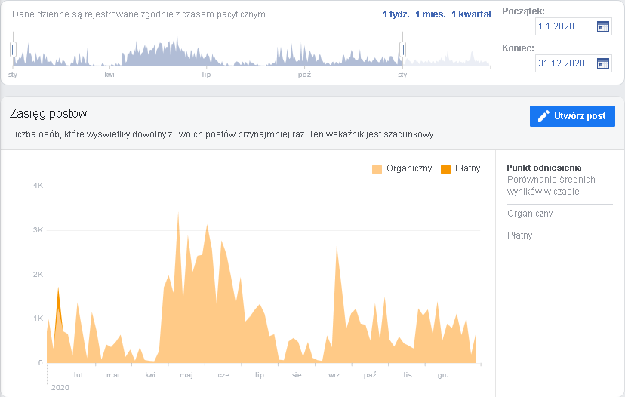

Polubienia profilu Ośrodka w serwisie Facebook od 1 stycznia do 31 grudnia 2020 roku przedstawia poniższy wykres. W tym okresie Ośrodek pozyskał 384 nowych obserwatorów. Łączna liczba osób, które polubiły Ośrodek na jego profilu, na koniec roku wyniosła 1650 osób.

Wykres polubieni profilu Ośrodka w serwisie Facebook od 1 stycznia do 31 grudnia 2020 roku.
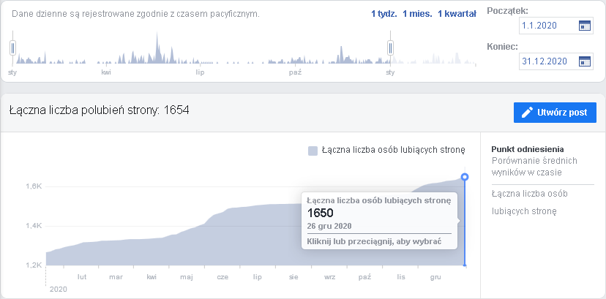
Ośrodek stara się sukcesywnie rozwijać swoją ofertę, przygotowywać coraz ciekawsze materiały i dbać o możliwie szeroki wachlarz propozycji odpowiednich dla odbiorców w każdym wieku. Podejmowane są kolejne wysiłki w kierunku poszerzenia kompetencji cyfrowych pracowników Ośrodka.

Biblioteka Publiczna Gminy Nieporęt (BP GN)
Biblioteka wykonuje swoje statutowe zadania, w oparciu o ustawę z dnia 27 czerwca 1997 r. o bibliotekach, polegające m.in. na gromadzeniu, opracowywaniu, przechowywaniu i ochronie materiałów bibliotecznych; obsłudze użytkowników, przede wszystkim udostępnianie zbiorów oraz prowadzenie działalności informacyjnej, a także współdziałanie z archiwami w tym zakresie w siedzibie w Nieporęcie oraz w filiach: w Kątach Węgierskich i w Zegrzu Południowym.

W związku z ogłoszonym od dnia 20 marca 2020 r. na terenie Rzeczypospolitej Polskiej stanem epidemii w związku z zakażeniami wirusem SARS-CoV-2, konieczna była reorganizacja pracy Biblioteki i zasad korzystania z jej usług.

Tabela - Stan księgozbiorów w 2020 r. w porównaniu rokiem 2019 i 2018.
 | 2018 | przybyło | ubyło | stan na 31.12.2020
 | 2019 | przybyło | ubyło | stan na 31.12.2020
Nieporęt | 20 777 | 1 028 | 155 | 21 622
Nieporęt | 20 749 | 1 028 | 155 | 21 622
Kąty Węgierskie | 5 350 | 210 | - | 5 862
Kąty Węgierskie | 5 652 | 210 | - | 5 862
Zegrze Południowe | 9 074 | 172 | - | 7 734
Zegrze Południowe | 7 562 | 172 | - | 7 734
Razem | 35 201 | 1410 | 155 | 35 218
Razem | 33 963 | 1410 | 155 | 35 218
Źródło: dane Biblioteki Publicznej Gminy Nieporęt

W 2020 r. w Bibliotece w Nieporęcie wycofano 155 książek. Brak miejsca na bibliotecznych półkach wymusza wycofywanie książek zniszczonych, przestarzałych treścią i niewypożyczanych od ponad 10 lat, na rzecz nowości wydawniczych. W Zegrzu Południowym przeprowadzono skontrum księgozbioru.

W 2020 roku Biblioteka wydała z funduszy gminnych na zakup zbiorów do trzech swoich placówek – 28 426 zł (w 2019 r. – 36 802 zł), w tym: 25 297 zł. na książki (zakupiono 1104 książki), 3 129 zł. na audiobooki i gry planszowe (zakupiono 161 audiobooków). Z dotacji Ministerstwa Kultury i Dziedzictwa Narodowego Biblioteka otrzymała 6 250 zł, które przeznaczono na zakup 472 książek.
Razem na zakup zbiorów Biblioteka Publiczna Gminy Nieporęt w roku 2020 wydała 34 676 zł.

Z roku na rok coraz większą popularnością cieszą się audiobooki, które Biblioteka gromadzi od 2007 roku.
Tabela - Stan audiobooków w 2020 r. w porównaniu rokiem 2019
 | Stan na 31 XII 2019 | Przybyło w 2020 | Stan na 31 XII 2020 | Wypożyczenia w 2020
Nieporęt | 1 255 | 155 | 1 416 | 1 506
Kąty Węgierskie | 176 | - | 176 | 70
Razem | 1 431 | 155 | 1 592 | 1 576
Źródło: dane Biblioteki Publicznej Gminy Nieporęt

Tabela - Czytelnicy zarejestrowani w ciągu 2020 r. w porównaniu z 2019 i 2018 rokiem
 | 2018 | 2020 | Przybyło/ubyło
 | 2019 | 2020 | Przybyło/ubyło
Nieporęt | 1 329 | 1 134 | - 176
Nieporęt | 1 310 | 1 134 | - 176
Kąty Węgierskie | 247 | 286 | - 32
Kąty Węgierskie | 318 | 286 | - 32
Zegrze Południowe | 283 | 234 | - 24
Zegrze Południowe | 258 | 234 | - 24
Razem | 1 859 | 1 654 | - 232
Razem | 1 886 | 1 654 | - 232
Źródło: dane Biblioteki Publicznej Gminy Nieporęt
Rok 2020 przyniósł spadek liczby czytelników. Brak ciągłości otwarcia Biblioteki, rozporządzenia wprowadzane w ostatniej chwili, zmiany godzin otwarcia, brak stabilności, oraz przede wszystkim obawa o zarażenie spowodowały spadek liczby czytelników aż o 232 osoby! Największy spadek odnotowano wśród dzieci i młodzieży do 12 roku życia.
Działalność Biblioteki została bardzo ograniczona, brak możliwości zapraszania grup szkolnych i przedszkolnych na zajęcia oraz lekcje biblioteczne. Działalność Mobilnej Biblioteki, która dostarcza książki dla przedszkoli również została zawieszona. Nie można było przeprowadzić kursu komputerowego dla seniorów oraz żadnych zajęć stacjonarnych.

Tabela - Liczba wypożyczonych książek w 2020 r. w porównaniu z 2019 i 2018 rokiem
 | 2018 | 2020 r. | Wzrost/spadek
 | 2019 | 2020 r. | Wzrost/spadek
Nieporęt | 25 379 | 18 329 | -6 155
Nieporęt | 24 484 | 18 329 | -6 155
Kąty Węgierskie | 3 125 | 3 026 | - 942
Kąty Węgierskie | 3 968 | 3 026 | - 942
Zegrze Południowe | 7 801 | 4 603 | - 2 626
Zegrze Południowe | 7 229 | 4 603 | - 2 626
Razem | 36 305 | 25 958 | - 9 723
Razem | 35 681 | 25 958 | - 9 723

Jak wynika z danych statystycznych Działu Wojewódzkiej Sieci Bibliotek, w 2020 roku Biblioteka Publiczna Gminy Nieporęt uplasowała się na drugim miejscu wśród bibliotek w powiecie legionowskim, pod względem liczby czytelników na 100 mieszkańców:
- Miejska Biblioteka Publiczna w Legionowie – 18,21;
- Biblioteka Publiczna Gminy Nieporęt – 11,43;
- Biblioteka Publiczna Miasta i Gminy Serock – 10,26;
- Gminna Biblioteka Publiczna Jabłonna – 8,23;
- Gminna Biblioteka Publiczna Wieliszew – 6,37;
- Powiatowa Biblioteka Publiczna w Legionowie – 2,71.

W 2020 r. Biblioteka, jak co roku, uczestniczyła w „Narodowym Programie Rozwoju Czytelnictwa. Priorytet 1”, a także w projekcie Fundacji Metropolia Dzieci „Z książką na start”. Akcja jest skierowana do dzieci w wieku od 0 do 6 lat.

Od 2016 roku Biblioteka posiada w pełni zautomatyzowany system wypożyczeń, nie tylko w Bibliotece głównej, ale także w obu filiach (w Nieporęcie system działa od 6 maja 2013 roku).
W 2020 roku, z uwagi na obowiązujący stan epidemii, Biblioteka wyszła naprzeciw potrzebom czytelników, w tym celu m.in.: okresowo wprowadzano abolicję dla zwracanych książek, zwiększono limity wypożyczeń do 10, zakupiono gry planszowe, które można wypożyczać do domu, poszerzono opcje Katalogu o funkcję ZAMÓW (czytelnik może zdalnie złożyć zamówienie na książki, bezpośrednio ze swojego konta bibliotecznego w katalogu), część działań przeniesiono do sieci, np. „Głośne Czytanie”.

Działania opisane powyżej wpisują się w kierunek VI Strategii Rozwoju Gminy Nieporęt na lata 2015-2025, tj. Wsparcie integracji społecznej mieszkańców Gminy.

Dziedzictwo narodowe – gminne zabytki i historia Gminy
W 2020 roku opracowano kolejny Gminny Program Opieki nad Zabytkami Gminy Nieporęt na lata 2020-2023.
Mazowiecki Wojewódzki Konserwator zabytków, działając na podstawie art. 87 ust.3 ustawy z dnia 23 lipca 2003 r. o ochronie zabytków i opiece nad zabytkami, pozytywnie zaopiniował przedstawiony programu. Rada Gminy Nieporęt 22 października 2020 roku przyjęła uchwałę Nr XXXI/109/2020 w sprawie przyjęcia Gminnego Programu Opieki nad Zabytkami dla Gminy Nieporęt na lata 2020-2023.

Gminny Program Opieki nad Zabytkami Gminy Nieporęt na lata 2020-2023 zawiera:
- uwarunkowania prawne zagadnienia,
- uwarunkowania wewnętrzne ochrony dziedzictwa kulturowego (obiekty wpisane do rejestru zabytków woj. mazowieckiego, zabytki nieruchome i archeologiczne wpisane do wojewódzkiej ewidencji zabytków),
- ocenę stanu zabytków gminnych,
- ocenę naszych silnych i słabych stron,
- optymalne kierunki działań (priorytety) z wykorzystaniem dostępnych środków finansowych.
W rejestrze zabytków nieruchomych województwa mazowieckiego w Gminie Nieporęt znajduje się 9 obiektów wpisanych do rejestru zabytków, zabytki te znajdują się w dwóch miejscowościach: Nieporęcie i Beniaminowie. Są to Kościół Niepokalanego Poczęcia NMP, Cmentarz Rzymsko-Katolicki i Fort w Beniaminowie. Są to zabytki o szczególnych walorach historycznych.
W gminnej Ewidencji Zabytków aktualnie założonych jest 191 kart dla wszystkich rozpoznanych stanowisk archeologicznych na terenie Gminy oraz 36 kart ujawnionych zabytków nieruchomych.

Tabela - Zabytki archeologiczne ujęte w gminnej ewidencji zabytków z terenu Gminy Nieporęt
Lp. | Miejscowość | Nr stanowiska w miejscowości | Funkcja
1 | Administracja Lasów Państwowych (Wólka Radzymińska) | 1 | ślady osadnictwa - późny neolit/wczesna epoka brązu
2 | Administracja Lasów Państwowych | 2 | ślady osadnictwa - starożytność/wczesna epoka brązu
3 | Administracja Lasów Państwowych | 3 | ślady osadnictwa - wczesna epoka brązu
4 | Administracja Lasów Państwowych (Kąty Węgierskie) | 4 | ślady osadnictwa - neolit, ślady osadnictwa - kultura łużycka; cmentarzysko - wczesne średniowieczne XI-XIIw.
5 | Aleksandrów | 1 | ślad osadnictwa - epoka kamienia/wczesna epoka brązu; osada - epoka brązu; cmentarzysko? - starożytność; osada - późny okres lateński/okres wpływów rzymskich
6 | Aleksandrów | 2 | osada - wczesna epoka brązu; ślad osadnictwa - kultura łużycka
7 | Aleksandrów | 4 | ślady osadnictwa - neolit; ślady osadnictwa - wczesna epoka brązu; ślady osadnictwa - okres wpływów rzymskich; ślady osadnictwa - starożytność
8 | Aleksandrów | 5 | ślady osadnictwa - wczesna epoka brązu; ślady osadnictwa - okres halsztacki/lateński,; ślady osadnictwa - okres wpływów rzymskich?
9 | Aleksandrów | 6 | ślady osadnictwa - okres wpływów rzymskich
10 | Aleksandrów | 7 | ślady osadnictwa - neolit; ślady osadnictwa - wczesna epoka brązu; osada - kultura łużycka; osada - okres wpływów rzymskich; osada - starożytność
11 | Aleksandrów | 8 | ślady osadnictwa - wczesna epoka brązu,; ślady osadnictwa - okres halsztacki/lateński
12 | Aleksandrów
13 | Aleksandrów | 9 | ślady osadnictwa - starożytność
14 | Aleksandrów | 10 | ślady osadnictwa - epoka kamienia; ślady osadnictwa - epoka brązu
15 | Aleksandrów  Aleksandrów | 11 | ślady osadnictwa - starożytność/okres wpływów rzymskich?,  ślady osadnictwa - średniowiecze
16 | Aleksandrów | 11 | ślady osadnictwa - wczesne średniowiecze
17 | Aleksandrów | 12 | osada/cmentarzysko - starożytność,; cmentarzysko? - starożytność/okres halsztacki; osada - średniowiecze
18 | Aleksandrów | 13 | osada - wczesne średniowieczne XII-XIII w.
19 | Aleksandrów | 14 | ślady osadnictwa - starożytność,; wczesne średniowiecze/średniowiecze
20 | Białobrzegi | 1 | osada - neolit,; osada - wczesna epoka brązu
21 | Białobrzegi | 2 | ślady osadnictwa - ?
22 | Białobrzegi | 3 | skarb? - wczesne średniowiecze
23 | Białobrzegi | 4 | ślady osadnictwa - późny okres lateński/okres wpływów rzymskich
24 | Białobrzegi | 5 | ślady osadnictwa - mezolit
25 | Białobrzegi | 6 | ślady osadnictwa - paleolit, mezolit
26 | Izabelin | 1 | ślad osadnictwa - neolit?; osada - epoka brązu,; cmentarzysko? - starożytność/późny okres lateński/okres wpływów rzymskich
27 | Józefów | 1 | ślady osadnictwa - epoka kamienia-wczesny brąz; ślady osadnictwa - neolit,  ślady osadnictwa - neolit-wczesny brąz; osada - epoka brązu; cmentarzysko? - starożytność
28 | Józefów | 2 | ślady osadnictwa - starożytność/neolit?; ślady osadnictwa - wczesna epoka brązu; osada - okres halsztacki; ślady osadnictwa - późny okres lateński
29 | Józefów | 3 | osada - późna epoka brązu-okres halsztacki
30 | Józefów | 4 | cmentarzysko - epoka brązu-okres halsztacki
31 | Józefów | 5 | ślady osadnictwa - neolit; ślady osadnictwa - neolit-wczesna epoka brązu)
32 | Józefów | 6 | ślady osadnictwa - epoka brązu
33 | Józefów | 7 | ślady osadnictwa - epoka brązu
34 | Józefów | 8 | ślady osadnictwa - epoka brązu
35 | Józefów | 9 | ślady osadnictwa - starożytność
36 | Józefów | 10 | osada - wczesna epoka brązu
37 | Józefów | 11 | ślady osadnictwa - późny neolit-wczesna epoka brązu; ślady osadnictwa - wczesna epoka brązu; osada - epoka brązu
38 | Józefów | 12 | ślady osadnictwa - epoka brązu; ślady osadnictwa - epoka brązu
39 | Józefów | 13 | ślady osadnictwa - starożytność
40 | Józefów | 14 | ślady osadnictwa - epoka kamienia-wczesna epoka brązu,; ślady osadnictwa - neolit; ślady osadnictwa - wczesna epoka brązu; cmentarzysko? - starożytność
41 | Józefów | 15 | ślady osadnictwa - starożytność/okres halsztacki; cmentarzysko - okres wpływów rzymskich
42 | Józefów | 16 | ślady osadnictwa - neolit-wczesna epoka brązu,; ślady osadnictwa - okres halsztacki/lateński,  cmentarzysko? - starożytność/okres wpływów rzymskich
43 | Józefów | 17 | ślady osadnictwa - starożytność; ślady osadnictwa - okres wpływów rzymskich
44 | Józefów | 18 | ślady osadnictwa - starożytność
45 | Józefów | 19 | ślady osadnictwa - wczesna epoka brązu
46 | Józefów | 20 | ślady osadnictwa - wczesna epoka brązu; ślady osadnictwa - starożytność; ślady osadnictwa - wczesne średniowiecze-średniowiecze
47 | Józefów | 21 | ślady osadnictwa - epoka kamienia-wczesna epoka brązu; ślady osadnictwa - wczesna epoka brązu; osada - okres halsztacki/lateński; osada - okres lateński/okres wpływów rzymskich; osada - starożytność
48 | Józefów | 22 | ślady osadnictwa - epoka kamienia-epoka wczesnego brązu; ślady osadnictwa - neolit; cmentarzysko - okres halsztacki/lateński; ślady osadnictwa - późny okres lateński
49 | Józefów | 23 | ślady osadnictwa - epoka kamienia; ślady osadnictwa - wczesna epoka brązu; osada - okres halsztacki /lateński,; osada - późny okres lateński-wczesny okres wpływów rzymskich; cmentarzysko? - starożytność
50 | Józefów | 24 | cmentarzysko - starożytność
51 | Józefów | 25 | ślady osadnictwa - wczesna epoka brąz; ślady osadnictwa -starożytność
52 | Józefów | 26 | ślady osadnictwa - mezolit; cmentarzysko - późny okres lateński
53 | Kąty Węgierskie | 1 | ślady osadnictwa - starożytność
54 | Kąty Węgierskie | 2 | ślady osadnictwa - wczesna epoka brązu
55 | Kąty Węgierskie | 3 | ślady osadnictwa - wczesna epoka brązu
56 | Kąty Węgierskie | 4 | ślady osadnictwa - okres wpływów rzymskich; ślady osadnictwa - starożytność
57 | Kąty Węgierskie | 5 | ślady osadnictwa - starożytność
58 | Kąty Węgierskie | 6 | ślady osadnictwa - okres halsztacki/lateński
59 | Kąty Węgierskie | 7 | ślady osadnictwa - wczesna epoka brązu; ślady osadnictwa - starożytność/brązu
60 | Kąty Węgierskie | 8 | ślady osadnictwa - mezolit?
61 | Kąty Węgierskie | 9 | ślady osadnictwa - późny neolit-wczesna epoka brązu
62 | Kąty Węgierskie | 10 | ślady osadnictwa - wczesna epoka brązu
63 | Kąty Węgierskie | 11 | ślady osadnictwa - starożytność/późny neolit-wczesna epoka brązu
64 | Kąty Węgierskie | 12 | ślady osadnictwa - wczesna epoka brązu
65 | Kąty Węgierskie | 13 | ślady osadnictwa - starożytność/epoka brązu brąz; ślady osadnictwa - okres wpływów rzymskich, okres wędrówki ludów
66 | Kąty Węgierskie | 14 | ślady osadnictwa - wczesna epoka brązu
67 | Kąty Węgierskie | 15 | ślady osadnictwa - starożytność; ślady osadnictwa - okres wpływów rzymskich
68 | Kąty Węgierskie | 16 | ślady osadnictwa - neolit; ślady osadnictwa - okres późnego neolitu/epoka wczesnego brązu; osada - późna epoka brązu-okres halsztacki
69 | Kąty Węgierskie | 17 | ślady osadnictwa - starożytność, wczesna epoka brązu
70 | Kąty Węgierskie | 18 | ślady osadnictwa - starożytność; ślady osadnictwa - późny okres wpływów rzymskich, okres wędrówki ludów
71 | Kąty Węgierskie | 19 | ślady osadnictwa - epoka brązu, ślady osadnictwa - starożytność; ślady osadnictwa - wczesne średniowieczne
72 | Kąty Węgierskie | 20 | ślady osadnictwa - wczesna i epoka brązu; ślady osadnictwa - epoka brązu
73 | Kąty Węgierskie | 21 | ślady osadnictwa - okres późnego neolitu/wczesna epoka brązu; osada - okres halsztacki i lateński
74 | Michałów-Grabina | 1 | ślady osadnictwa (- kamienia-wczesna epoka brązu
75 | Michałów-Grabina | 2 | ślady osadnictwa - epoka kamienia-wczesna epoka brązu
76 | Michałów-Grabina | 3 | osada - okres halsztacki
77 | Michałów-Grabina | 5 | ślad osadnictwa - epoka brązu
78 | Michałów-Grabina | 4 | ślady osadnictwa - epoka kamienia-wczesna epoka brązu
79 | Nieporęt | 1 | ślady osadnictwa - późny neolit/wczesna epoka brązu; osada - epoka brązu/okres halsztacki)
80 | Nieporęt | 2 | ślady osadnictwa - neolit?; ślady osadnictwa - wczesna epoka brązu; osada - epoka brązu
81 | Nieporęt | 3 | cmentarzysko? - starożytność; osada -epoka brązu/V okres/; osada - późny okres lateński
82 | Nieporęt | 4 | osada - epoka brązu
83 | Nieporęt | 5 | ślady osadnictwa - późny okres lateński-okres wpływów rzymskich?; ślad osadnictwa - starożytność
84 | Nieporęt | 7 | ślady osadnictwa - późny neolit/wczesna epoka brązu; ślad osadnictwa - epoka kamienia/wczesna epoka brązu
85 | Nieporęt | 8 | ślady osadnictwa - epoka kamienia/wczesna epoka brązu; ślady osadnictwa - neolit/wczesna epoka brązu; osada - wczesna epoka. brązu; osada/cmentarzysko - późny okres lateński/okres wpływów rzymskich
86 | Nieporęt | 9 | ślady osadnictwa - epoka kamienia-wczesna epoka brązu; ślady osadnictwa - epoka brązu
87 | Nieporęt | 10 | ślady osadnictwa - neolit, ślady osadnictwa - starożytność; ślady osadnictwa - wczesne średniowiecze/średniowiecze
88 | Nieporęt | 11 | ślady osadnictwa - starożytność/epoka brązu?; cmentarzysko? - starożytność/okres wpływów rzymskich; ślady osadnictwa - wczesne średniowiecze/średniowiecze
89 | Nieporęt | 12 | osada - wczesna epoka brązu
90 | Nieporęt | 13 | ślady osadnictwa - neolit/wczesna epoka brązu; ślady osadnictwa - wczesna epoka brązu
91 | Nieporęt | 14 | osada - wczesna epoka brązu; osada - epoka brązu; ślady osadnictwa - okres lateński; cmentarzysko - starożytność
92 | Nieporęt | 15 | ślady osadnictwa - wczesna epoka brązu; ślady osadnictwa - epoka kamienia-wczesna epoka brązu
93 | Nieporęt | 16 | osada - późny okres lateński; osada - starożytność; osada - wczesne średniowieczne XII-XIII w.
94 | Nieporęt | 17 | osada - okres wpływów rzymskich, cmentarzysko - okres wpływów rzymskich; osada - wczesne średniowiecze/średniowiecze
95 | Nieporęt | 18 | ślady osadnictwa - wczesna epoka brązu, ślady osadnictwa - starożytność; ślady osadnictwa - średniowiecze
96 | Nieporęt | 19 | ślady osadnictwa - epoka kamienia-wczesna epoka brązu; ślady osadnictwa - okres halsztacki?; cmentarzysko - późny okres lateński/okres wpływów rzymskich?; ślady osadnictwa - epoka wczesne średniowiecze, średniowiecze
97 | Nieporęt | 20 | ślady osadnictwa - okres halsztacki; cmentarzysko - późny okres lateński-okres wpływów rzymskich; ślady osadnictwa - średniowiecze
98 | Nieporęt | 21 | ślady osadnictwa - epoka kamienia-wczesna epoka brązu; osada/cmentarzysko? - starożytność; osada - okres wpływów rzymskich, ślady osadnictwa - średniowiecze
99 | Nieporęt | 22 | ślady osadnictwa - okres halsztacki; osada - późny okres lateński/ okres wpływów rzymskich; osada - okres wpływów rzymskich; ślady osadnictwa -średniowiecze
100 | Nieporęt | 23 | ślady osadnictwa - starożytność; osada - średniowiecze
101 | Nieporęt | 24 | ślady osadnictwa - epoka brązu; ślady osadnictwa - średniowiecze
102 | Nieporęt | 25 | ślady osadnictwa - starożytność; ślady osadnictwa - średniowiecze
103 | Nieporęt | 26 | ślady osadnictwa - średniowiecze XIII/XIV w.
104 | Nieporęt | 27 | ślady osadnictwa - wczesne średniowiecze; osada - średniowiecze/nowożytność XV-XVII w.
105 | Nieporęt | 28 | ślady osadnictwa - starożytność/epoka brązu
106 | Nieporęt | 29 | ślady osadnictwa - starożytność
107 | Nieporęt | 30 | osada - późny okres lateński-okres wpływów rzymskich; osada - średniowiecze-nowożytność XVI-XVII w.
108 | Nieporęt | 31 | ślady osadnictwa - późny okres lateński-okres wpływów rzymskich; ślady osadnictwa - nowożytność XVI-XVIII w.
109 | Nieporęt | 32 | ślady osadnictwa - epoka kamienia, wczesna epoka brązu; osada - późny okres lateński-okres wpływów rzymskich; ślady osadnictwa - średniowiecze?
110 | Nieporęt | 33 | ślady osadnictwa - neolit; osada? - starożytność/epoka brązu?; ślad osadnictwa - średniowiecze
111 | Nieporęt | 34 | osada - epoka brązu?
112 | Nieporęt | 35 | ślady osadnictwa - wczesna epoka brązu; ślady osadnictwa - epoka brązu; cmentarzysko - okres lateński/późny okres lateński
113 | Nieporęt | 36 | ślady osadnictwa - epoka kamienia, wczesna epoka brązu; ślady osadnictwa - wczesna epoka brązu; osada? - starożytność/epoka brązu
114 | Nieporęt | 37 | ślady osadnictwa - starożytność, ślady osadnictwa - średniowiecze
115 | Nieporęt | 38 | ślady osadnictwa - wczesna epoka brązu
116 | Nieporęt | 39 | ślady osadnictwa - epoka kamienia-wczesna epoka brązu
117 | Nieporęt | 40 | ślady osadnictwa - okres wpływów rzymskich; ślady osadnictwa - średniowiecze XV-XVI w.
118 | Nieporęt | 41 | ślady osadnictwa - starożytność okres wpływów rzymskich; ślady osadnictwa - XVII-XVIII w.
119 | Nieporęt | 42 | osada - XVII w.
120 | Nieporęt | 43 | ślady osadnictwa - neolit, ślady osadnictwa - neolit; ślady osadnictwa - neolit; ślady osadnictwa - wczesna epoka brązu; ślady osadnictwa - okres halsztacki i lateński
121 | Nieporęt | 44 | ślady osadnictwa - paleolit; ślady osadnictwa - mezolit; ślady osadnictwa - neolit; ślady osadnictwa - wczesna epoka brązu; cmentarzysko? - późny okres lateński
122 | Nieporęt | 45 | ślady osadnictwa - starożytność; ślady osadnictwa - okres halsztacki i lateński, ślady osadnictwa - wczesne średniowiecze
123 | Nieporęt | 46 | ślady osadnictwa - paleolit, mezolit,; ślady osadnictwa - wczesna epoka brązu; ślady osadnictwa - okres halsztacki i lateński
124 | Nieporęt | 47 | ślady osadnictwa - paleolit, mezolit, neolit
125 | Nieporęt | 48 | ślady osadnictwa - paleolit, mezolit
126 | Nieporęt | 49 | ślady osadnictwa - paleolit, mezolit; ślady osadnictwa - neolit; ślady osadnictwa - epoka brązu?
127 | Nieporęt | 50 | ślady osadnictwa - paleolit, mezolit
128 | Nieporęt | 6 | ślady osadnictwa - wczesna epoka brązu; ślady osadnictwa - epoka brązu
129 | Rembelszczyzna | 1 | ślady osadnictwa - okres halsztacki i lateński
130 | Rembelszczyzna | 2 | ślady osadnictwa - wczesna epoka brązu
131 | Rembelszczyzna | 3 | ślady osadnictwa - epoka kamienia-wczesna epoka brązu
132 | Rembelszczyzna | 4 | ślady osadnictwa - starożytność, okres halsztacki
133 | Rembelszczyzna | 5 | osada - okres halsztacki i lateński
134 | Rembelszczyzna | 6 | ślady osadnictwa - starożytność
135 | Rembelszczyzna | 7 | ślad osadnictwa - kultura trzciniecka?
136 | Rynia | 1 | ślady osadnictwa - okres wpływów rzymskich, XIII w.
137 | Rynia | 2 | osada - XIII-XIV w.
138 | Stanisławów Pierwszy | 1 | ślady osadnictwa - epoka kamienia/wczesna epoka brązu; ślady osadnictwa - wczesna epoka brązu; osada - późny brąz-okres halsztacki; cmentarzysko - starożytność
139 | Stanisławów Drugi | 2 | ślady osadnictwa - wczesna epoka brązu
140 | Stanisławów Pierwszy | 2 | ślady osadnictwa - późny okres neolitu, wczesna epoka brązu; osada - epoka brązu; ślad osadnictwa - okres halsztacki/okres lateński; osada? - starożytność
141 | Stanisławów Drugi | 3 | ślady osadnictwa - neolit; ślady osadnictwa - wczesna epoka brązu
142 | Stanisławów Drugi | 4 | ślady osadnictwa - okres wpływów rzymskich
143 | Stanisławów Pierwszy | 3 | osada - starożytność; osada - późny okres lateński-okres wpływów rzymskich
144 | Stanisławów Pierwszy | 4 | ślad osadnictwa - wczesna epoka brązu; osada - okres halsztacki i lateński
145 | Stanisławów Pierwszy | 5 | ślady osadnictwa - starożytność; znalezisko - średniowieczne
146 | Stanisławów Pierwszy | 6 | osada - wczesna epoka brązu?; osada - późny okres wpływów rzymskich, ślad osadnictwa - starożytność; ślad osadnictwa - okres średniowieczny
147 | Stanisławów Pierwszy | 7 | ślady osadnictwa - starożytność, okres halsztacki, okres wpływów rzymskich
148 | Stanisławów Pierwszy | 8 | ślad osadnictwa - wczesna epoka brązu; ślad osadnictwa - epoka brązu?; ślad osadnictwa - okres halsztacki; osada - starożytność; osada - późny okres lateński-okres wpływów rzymskich; cmentarzysko - starożytność; osada - wczesne średniowiecze, średniowiecze
149 | Stanisławów Pierwszy | 9 | ślady osadnictwa - starożytność, okres halsztacki, okres wpływów rzymskich
150 | Stanisławów Pierwszy | 10 | ślady osadnictwa - epoka brązu-okres halsztacki
151 | Stanisławów Pierwszy | 11 | ślady osadnictwa - starożytność; ślady osadnictwa - okres wpływów rzymskich, ślady osadnictwa - średniowiecze, nowożytność
152 | Stanisławów Pierwszy | 12 | ślady osadnictwa (epoka brązu)
153 | Stanisławów Pierwszy | 13 | ślady osadnictwa - wczesna i epoka brązu; ślady osadnictwa - epoka brązu
154 | Stanisławów Pierwszy | 14 | ślady osadnictwa - starożytność-epoka brązu?; ślady osadnictwa - okres wpływów rzymskich
155 | Stanisławów Pierwszy | 15 | ślady osadnictwa - epoka brązu
156 | Stanisławów Pierwszy | 16 | osada - epoka brązu
157 | Stanisławów Pierwszy | 17 | ślady osadnictwa - starożytność
158 | Stanisławów Pierwszy | 18 | ślady osadnictwa - wczesna epoka brązu; ślady osadnictwa - starożytność/okres halsztacki?
159 | Stanisławów Pierwszy | 19 | ślady osadnictwa - starożytność/neolit; osada - okres halsztacki
160 | Stanisławów Pierwszy | 20 | ślady osadnictwa - starożytność
161 | Stanisławów Pierwszy | 21 | ślady osadnictwa - neolit; cmentarzysko/osada - epoka brązu
162 | Stanisławów Pierwszy | 22 | osada? - starożytność; osada/cmentarzysko - późny okres lateński, okres wpływów rzymskich
163 | Stanisławów Pierwszy | 23 | osada? - późny okres lateński- wpływów rzymskich; osada - epoka brązu-okres halsztacki
164 | Stanisławów Pierwszy | 24 | ślady osadnictwa - starożytność/późny neolit-wczesna epoka brązu
165 | Stanisławów Pierwszy | 25 | osada - okres halsztacki i lateński; ślady osadnictwa - średniowiecze
166 | Stanisławów Pierwszy | 26 | osada - okres halsztacki/okres lateński, okres wpływów rzymskich; ślady osadnictwa - epoka brązu; ślady osadnictwa - starożytność?; cmentarzysko - wczesny okres lateński
167 | Stanisławów Pierwszy | 27 | ślady osadnictwa - epoka kamienia-wczesna epoka brązu
168 | Stanisławów Pierwszy | 28 | ślady osadnictwa/cmentarzysko - starożytność, okres halsztacki
169 | Stanisławów Drugi | 1 | cmentarzysko - późny okres halsztacki-lateński; ślady osadnictwa - wczesna epoka brązu; ślady osadnictwa - średniowiecze; cmentarzysko - okres lateński
170 | Stanisławów Drugi | 2 | ślady osadnictwa - epoka kamienia-wczesna epoka brązu; ślady osadnictwa - starożytność; ślady osadnictwa - średniowiecze
171 | Wola Aleksandra | 1 | ślady osadnictwa - wczesna epoka brązu
172 | Wola Aleksandra | 2 | ślady osadnictwa - neolit, ślady osadnictwa - wczesna epoka brązu
173 | Wola Aleksandra | 3 | ślady osadnictwa - późny okres wpływów rzymskich
174 | Wola Aleksandra | 4 | ślady osadnictwa - epoka kamienia-wczesna epoka brązu; ślady osadnictwa - wczesna epoka brązu
175 | Wola Aleksandra | 5 | ślady osadnictwa - neolit; ślady osadnictwa - wczesna epoka brązu
176 | Wola Aleksandra | 6 | ślady osadnictwa - epoka brązu, okres halsztacki
177 | Wola Aleksandra | 7 | ślady osadnictwa - epoka brązu
178 | Wólka Radzymińska | 1 | ślady osadnictwa - mezolit-wczesny neolit
179 | Wólka Radzymińska | 2 | ślady osadnictwa - neolit
180 | Wólka Radzymińska | 3 | ślady osadnictwa - wczesna epoka brązu
181 | Wólka Radzymińska | 4 | ślady osadnictwa - późny neolit-wczesna epoka brązu; ślady osadnictwa -wczesna epoka brązu
182 | Wólka Radzymińska | 5 | ślady osadnictwa - starożytność
183 | Wólka Radzymińska | 6 | osada - wczesna epoka brązu
184 | Wólka Radzymińska | 7 | ślady osadnictwa - wczesna epoka brązu
185 | Wólka Radzymińska | 8 | ślady osadnictwa - neolit
186 | Wólka Radzymińska | 9 | ślady osadnictwa - paleolit
187 | Wólka Radzymińska | 10 | ślady osadnictwa - nowożytność
188 | Zegrze Południowe | 3 | ślady osadnictwa - wczesna epoka brązu
189 | Zegrze Południowe | 7 | ślady osadnictwa - drugi okres epoki brązu
190 | Zegrze Południowe | 1 | ślad osadnictwa - wczesna epoka brązu; ślad osadnictwa - średniowiecze
191 | Zegrze Południowe | 2 | ślady osadnictwa - mezolit, neolit

Tabela zabytków nieruchomych
Lp. | Miejscowość | Adres | Obiekt | Datowanle
1 | Beniaminów |  | Fort Beniaminów (Twierdza Zegrze) – zespół w granicach walu fortecznego wraz  z otoczeniem | 1912-1914 r.
2 | Beniaminów |  | Fort Beniaminów- schron pogotowia | 1912-1914 r.
3 | Beniaminów |  | Fort Beniaminów -  ,,Wielki" schron pogotowia I | 1912 - 1914 r.
4 | Beniaminów |  | Fort Beniaminów -  ,,Wielki" schron pogotowia II | 1912 - 1914 r.
5 | Beniaminów |  | Fort Beniaminów - ,.Maty" schron | 1912-1914 r.
6 | Beniaminów |  | Fort Beniaminów - ,.Maty schron pogotowia 11 | 1912-1914 r.
7 | Beniaminów |  | Fort Beniaminów - koszary szyjowe | 1912-1914 r.
8 | Białobrzegi | Osiedle  Wojskowe | Koszary - w zespole  Twierdzy Zegrze | 1890-1909 r.
9 | Białobrzegi | Osiedle  Wojskowe 13 | Koszary - w zespole Twierdzy Zegrze budynek komendy niemieckiej, obecnie poczta i budynek mieszkalny | 1890 -1909 r.
10 | Białobrzegi | Osiedle Wojskowe 17 | Koszary - w zespole Twierdzy Zegrze kwatera oficerska,  obecnie budynek mieszkalny | 1890-1909 r.
11 | Białobrzegi | Osiedle Wojskowe20 | Koszary - w zespole Twierdzy Zegrze kwatera oficerska, obecnie budynek mieszkalny | 1890- 1909 r.
12 | Białobrzegi | Osiedle Wojskowe 19 | Koszary - w zespole Twierdzy Zegrze kwatera oficerska, obecnie Internat  Garnizonowy | 1890-1909 r.
13 | Białobrzegi | Osiedle Wojskowe | Koszary - w zespole Twierdzy Zegrze - kwatera oficerska, obecnie Klub 9 Brygady Wsparcia Dowodzenia  Dow6dztwa Generalnego Rodzaj6w Sił Zbrojnych | 1890 -1909 r.
14 | Białobrzegi | Osiedle Wojskowe | Koszary - w zespole Twierdzy Zegrze  kwatera oficerska | 1890 -1909 r.
15 | Białobrzegi | Osiedle  Wojskowe 93 | Koszary - w zespole Twierdzy Zegrze  kwatera ordynansów | 1890-1909 r.
16 | Białobrzegi | Osiedle Wojskowe | Koszary - w zespole Twierdzy Zegrze budynek wartowników  niemieckich | 1890-1909 r.
17 | Białobrzegi | Osiedle Wojskowe | Koszary - w zespole Twierdzy Zegrze | 1890-1909 r.
18 | Białobrzegi | Osiedle Wojskowe | Koszary - w zespole Twierdzy Zegrze  kasyno | 1890-1909 r.
19 | Białobrzegi | Osiedle  Wojskowe | Koszary - w zespole Twierdzy Zegrze | 1890-1909 r.
20 | Białobrzegi | Osiedle Wojskowe | Koszary - w zespole Twierdzy Zegrze  budynek łaźni | 1890 -1909 r.
21 | Białobrzegi | ul. Starych  Dębów | Cmentarz z II wojny światowej (żołnierzy  radzieckich) | 1949-1950 r.
22 | Michałów- Grabina | przy ul.  Kwiatowej 22 | Cmentarz osadników niemieckich | XIX w.
23 | Nieporęt | pl. Wolności 3 | Kościół Niepokalanego Poczęcia NMP | 1661 - 1667 r.
24 | Nieporęt | pl. Wolności 3 | Cmentarz rzym.-kat. | ok. 1700 r.
25 | Nieporęt | pl. Wolności 3 | Dzwonnica | k. XVII w.(?),  3tw. XIX w.
26 | Stanisławów Pierwszy | naprzeciw ul. Konwaliowej 8 | Cmentarz osadników niemieckich | pot XIX w.
27 | Wólka Radzymińska | ok. 1,3 km na zachód od stacji kolejowej  ,,Dąbkowizna" | Bunkier niemiecki Regelbau | 1944 r.
28 | Zegrze Południowe | Osiedle Wojskowe 1 | Budynek nr 1 - w zespole koszar w Zagrobach | 1891 -1897 r.
29 | Zegrze Południowe | Osiedle  Wojskowe 7 | Budynek nr 7 -w zespole koszar w Zagrobach | 1891 - 1897 r.
30 | Zegrze Południowe | Osiedle  Wojskowe 9 | Budynek nr 9-w zespole  koszar w Zagrobach | 1891 - 1897 r.
31 | Zegrze Południowe | Warszawska 22 | Budynek nr 15 - w zespole koszar w Zagrobach | 1891 -1897 r.
32 | Zegrze Południowe | Warszawska 22 | Budynek nr 16 - w zespole koszar w Zagrobach | 1891 -1897 r.
33 | Zegrze Południowe | Warszawska 22 | Budynek nr 17 -w zespole koszar w Zagrobach | 1891 - 1897 r.
34 | Zegrze Południowe | Warszawska 22 | Budynek nr 18 - w zespole koszar w Zagrobach | 1891 - 1897 r.
35 | Zegrze Południowe | Warszawska 22 | Budynek nr 19 - w zespole koszar w Zagrobach | 1891 - 1897 r.
36 | Zegrze Południowe | Warszawska 22 | Budynek nr 31 - w zespole koszar w Zagrobach | 1891 - 1897 r.
37 | Zegrze Południowe | Warszawska 22 | Budynek nr 36 - w zespole koszar w Zagrobach | 1891 -1897 r.

W marcu 2020 r. Gmina Nieporęt udzieliła dotacji celowej Nieporęckiemu Stowarzyszeniu Historycznemu na realizację zadania publicznego w zakresie kultury, sztuki, ochrony dóbr kultury i dziedzictwa narodowego pn. „Ochrona zabytków Gminy Nieporęt, prace renowacyjno-konserwatorskie pomnika 28. Pułku Strzelców Kaniowskich w Wólce Radzymińskiej”.
Dzięki celowym środkom na realizację zadania publicznego, zostały przeprowadzone kompleksowe prace renowacyjno-konserwatorskie pomnika 28. Pułku Strzelców Kaniowskich w Wólce Radzymińskiej. Wykonano krzyż i tablicę informacyjną. Przeprowadzono kwerendy archiwalne co posłużyło do opracowania tekstu na tablicę informacyjną. Zamontowano krzyż, dwie ławki i tablicę informacyjną.

W ramach realizacji zadania osiągnięto następujące cele:
- nawiązanie do 100. rocznicy Bitwy Warszawskiej obchodzonej w 2020 roku i wskazanie wydarzeń historycznych na terenie Gminy, które miały bezpośredni związek z walką o niepodległość,
- ochrona pomników położonych w Gminie Nieporęt,
- ochrona dóbr kultury i dziedzictwa narodowego,
- zachowanie na terenie Gminy pamięci o ważnych miejscach i wydarzeniach historycznych,
- ochrona i popularyzacja tradycji kulturowych i wzmacnianie tożsamości i mieszkańców
Gminy Nieporęt,
- edukacja historyczna mieszkańców Gminy.

W 100. Rocznicę Bitwy Warszawskiej w celu upamiętnienia walk, prowadzonych przez polskich żołnierzy z armią bolszewicką pod wsią Zamostki Wólczyńskie i Wólka Radzymińska, Rada Gminy podjęła uchwały w sprawie nadania dwóm drogom gminnym w Wólce Radzymińskiej nazw: Zamostki Wólczyńskie (uchwała nr XXIX/89/2020 z dnia 27 sierpnia 2020 r.) oraz Strzelców Kaniowskich (uchwała nr XXIX/90/2020 z dnia 27 sierpnia 2020 r.).

W 2020 roku podjęto również szereg przedsięwzięć promocyjnych w zakresie popularyzacji zagadnień dotyczących nieporęckich zabytków i historii Gminy, w tym m.in. stałe zamieszczanie materiałów historycznych w gazecie "Wieści Nieporęckie", promocję na portalu Facebook. Na stronie internetowej Gminy Nieporęt na bieżąco dodawane są zdjęcia i informacje ze wszystkich uroczystości i wydarzeń mających miejsce na terenie Gminy.

KOMUNIKACJA

Sieć drogowa

Sieć drogowa w Gminie Nieporęt składa się z dróg o różnym znaczeniu, a także o zróżnicowanym natężeniu ruchu w zależności od pory dnia (ranne i popołudniowe szczyty) i pory roku (nasilenie ruchu weekendowe w okresie maj-wrzesień).
Przez teren Gminy Nieporęt przebiega kilka ważnych szlaków komunikacyjnych o różnym statusie. Powiązania komunikacyjne Gminy Nieporęt z otoczeniem odbywają się w stanie istniejącym w oparciu o układ drogi krajowej nr 61 w powiązaniu z drogami wojewódzkimi i powiatowymi.

Doprowadzenie ruchu do dróg wojewódzkich i powiatowych odbywa się poprzez drogi i ulice gminne. Niemalże wszystkie drogi gminne publiczne mają nawierzchnię utwardzoną masą bitumiczną oraz niewielki odsetek tych dróg stanowią drogi o nawierzchni z kostki betonowej.
Pozostałe drogi wewnętrzne są w ponad 40 % utwardzone kostką betonową, jednak duży odsetek tych dróg to drogi gruntowe lub drogi o nawierzchni ulepszonej kruszywem naturalnym przeznaczonym do budowy dróg.

Tabela – drogi gminne
 | DROGI GMINNE |  | Łączna długość dróg gminnych na terenie gminy
rodzaje | Drogi gminne publiczne | Drogi gminne wewnętrzne | Łączna długość dróg gminnych na terenie gminy
utwardzone | 33,192 km | 23,740 km | Łączna długość dróg gminnych na terenie gminy
nieutwardzone | 9,800 km | 30,158 km | Łączna długość dróg gminnych na terenie gminy
RAZEM | 42,992 km | 53,898 km | 96,890 km

W poniższych tabelach pogrupowany został wykaz dróg będących własnością Gminy Nieporęt utwardzonych i nieutwardzonych, z przyporządkowaniem do poszczególnych sołectw, wg stanu na 31 grudnia 2020 r.
Sołectwo | Nazwa ulicy
Sołectwo | Drogi publiczne | Drogi wewnętrzne
Nieporęt | utwardzona
Nieporęt | G4 - ul. Małołęcka 180305W | Szafirowa
Nieporęt | G11 - ul. Dworcowa 180312W | Plac Wolności + parking
Nieporęt | G14 - ul. Myśliwska 180315W | Ogrodowa
Nieporęt | G14 - ul. Podleśna 180315W | Lazurowa
Nieporęt | G26 - ul. Pęczkowskiego 180329W | Husarii
Nieporęt | G30 - ul. Zegrzyńska 180334W | Butryma
Nieporęt | G2 - ul. Różana 180302W | Soplicowo
Nieporęt |  | Adama Mickiewicza
Nieporęt |  | Dzikiej Róży
Nieporęt |  | Pana Tadeusza
Nieporęt |  | Pionierska
Nieporęt |  | Podkomorzego
Nieporęt |  | Rumiankowa
Nieporęt |  | Chabrowa
Nieporęt |  | Sasankowa
Nieporęt |  | Ptasia
Nieporęt |  | Chłodna
Nieporęt |  | Zwycięstwa (odcinek 280m)
Nieporęt |  | droga do komisariatu
Nieporęt |  | Parking przy GOK w Nieporęcie ul. Dworcowa 9a
Nieporęt |  | Droga wewnętrzna w prawo od ul. Wojska Polskiego
Nieporęt |  | zjazd z ronda + parkingi na przeciwko McDonald's
Nieporęt |  | Rynek
Nieporęt |  | Szkolna
Nieporęt | nieutwardzona
Nieporęt | G2 - ul. Różana 180302W | Białego Bzu
Nieporęt | G3 - Nowolipie 180303W | Brzozowa
Nieporęt |  | Kwitnącej Wiśni
Nieporęt |  | Marsa
Nieporęt |  | Nastrojowa
Nieporęt |  | Niezapominajki
Nieporęt |  | Powstańców
Nieporęt |  | droga boczna od Dworcowej
Nieporęt |  | Pszeniczna
Nieporęt |  | Rumiankowa
Nieporęt |  | Spokojna
Nieporęt |  | Pilawa
Nieporęt |  | Tulipanowa
Nieporęt |  | Kresowa
Stanisławów  Pierwszy | utwardzona
Stanisławów  Pierwszy | G4 - ul. Małołęcka 180305W | Barokowa
Stanisławów  Pierwszy | G18 - ul. Klonowa 180321W | Cyprysowa
Stanisławów  Pierwszy | G28 - ul. Koncertowa 180332W | Krzywa
Stanisławów  Pierwszy | G31 - ul. Słoneczna 180335W | Mozarta
Stanisławów  Pierwszy | G32 - ul. Graniczna 180404W | Sonaty
Stanisławów  Pierwszy |  | Warsztatowa
Stanisławów  Pierwszy |  | Świerkowa
Stanisławów  Pierwszy |  | droga dojazdowa do gimnazjum
Stanisławów  Pierwszy |  | Zajazdowa
Stanisławów  Pierwszy | nieutwardzona
Stanisławów  Pierwszy | G32 - ul. Graniczna 180404W | Pięciolinii
Stanisławów  Pierwszy |  | Harmonii
Stanisławów  Pierwszy |  | Jasna
Stanisławów  Pierwszy |  | Konwaliowa
Stanisławów  Pierwszy |  | Krzywa
Stanisławów  Pierwszy |  | Księżycowa
Stanisławów  Pierwszy |  | Wierzbowa
Stanisławów  Pierwszy |  | Pogodna
Stanisławów  Pierwszy |  | Bacha
Stanisławów  Pierwszy |  | Promykowa
Stanisławów  Pierwszy |  | Sielska
Stanisławów  Pierwszy |  | Spełnionych Marzeń
Stanisławów  Pierwszy |  | Swingowa
Stanisławów  Pierwszy |  | Wesoła
Stanisławów  Pierwszy |  | Złotych Piasków
Białobrzegi | nieutwardzona
Białobrzegi | ul. Pilawa 180337W
Białobrzegi | utwardzona
Białobrzegi | ul. Pilawa 180337W | Kąpielowa
Białobrzegi |  | Osiedle Wojskowe
Białobrzegi |  | Plażowa
Józefów | utwardzona
Józefów | G6 - ul. Sienkiewicza 180307W | Dębowa
Józefów | G7 - ul. Szkolna 180308W | Wspólna
Józefów | G10- ul. Główna 180311W | Rodziny Kalińskich
Józefów | G15 - ul. Wiosenna 180318W
Józefów | G16 - ul. Objazdowa 180319W
Józefów | G20 - ul. Leśna 180323W
Józefów | G27 - ul. Piaskowa 180330W
Józefów | nieutwardzona
Józefów | G15 - ul. Wiosenna 180318W | Leszczynowa
Józefów | G16 - ul. Objazdowa 180319W | Borki
Józefów | G20 - ul. Leśna 180323W | Krótka
Józefów |  | Niecała
Józefów |  | Rodziny Kalińskich
Józefów |  | Orzechowa
Józefów |  | Piastowska
Józefów |  | Polna
Józefów |  | Polnej Róży
Józefów |  | Poziomkowa
Józefów |  | Słonecznego Poranka
Józefów |  | Sienna
Józefów |  | Szczęśliwa
Józefów |  | Wyścigowa
Kąty Węgierskie | utwardzona
Kąty Węgierskie | G8 - ul. Wałowa 180309W | Bagienna
Kąty Węgierskie | G9 - ul. Przyleśna 180310W
Kąty Węgierskie | G12 - ul. Kościelna 180313W
Kąty Węgierskie | G25 - ul. Wierzbowa 180328W
Kąty Węgierskie | nieutwardzona
Kąty Węgierskie | G12 - ul. Kościelna 180313W | Bagienna
Kąty Węgierskie |  | Modrzewiowa
Kąty Węgierskie |  | Sosnowa
Kąty Węgierskie |  | Opal
Kąty Węgierskie |  | Porannej Rosy
Stanisławów Drugi | utwardzona
Stanisławów Drugi | G17 - ul. Łąkowa 180320W | Kwiatowa
Stanisławów Drugi |  | Polna
Stanisławów Drugi |  | Radosna
Stanisławów Drugi | nieutwardzona
Stanisławów Drugi |  | Gościnna
Stanisławów Drugi |  | Letnia
Stanisławów Drugi |  | Malinowa
Wólka Radzymińska | utwardzona
Wólka Radzymińska | G22 - ul. Topolowa 180325W
Wólka Radzymińska | G23 - ul. Wirażowa 180326W
Wólka Radzymińska | ul. Leśna 180336W
Wólka Radzymińska | nieutwardzona
Wólka Radzymińska | G22 - ul. Topolowa 180325W | Bohuna
Wólka Radzymińska | G23 - ul. Wirażowa 180326W | Majowa
Wólka Radzymińska | ul. Leśna 180336W | Baśniowych Dębów
Wólka Radzymińska |  | Borowikowa
Wólka Radzymińska |  | Krótka
Wólka Radzymińska |  | Leśna
Wólka Radzymińska |  | Miła
Wólka Radzymińska |  | Zamostki Wólczyńskie
Wólka Radzymińska |  | Strzelców Kaniowskich
Wólka Radzymińska |  | Lotników
Zegrze Południowe | utwardzona
Zegrze Południowe | G13.1 - ul. Rybaki 180314W | Dębowa
Zegrze Południowe | G13.2 - ul. Szkolna 180314W | Graniczna
Zegrze Południowe | G13.2 - ul. Myśliwska 180314W | Kąpielowa
Zegrze Południowe |  | Leśna
Zegrze Południowe |  | Osiedle Wojskowe
Zegrze Południowe |  | Piaskowa
Zegrze Południowe |  | Świerkowa
Zegrze Południowe |  | Wojska Polskiego
Zegrze Południowe |  | Wzgórz
Zegrze Południowe |  | ks. Radziwiła
Aleksandrów | utwardzona
Aleksandrów | G4 - ul. Małołęcka 180305W
Aleksandrów | G5 - ul. Polna 180306W
Aleksandrów | G24 - ul. Leśna 180327W
Aleksandrów | nieutwardzona
Aleksandrów | G5 - ul. Polna 180306W
Aleksandrów |  | Śmiałków
Rynia | utwardzona
Rynia | G1 - ul. Główna 180301W | Radzymińska
Rynia | G1- ul. Spacerowa 180301W | Stegna
Rynia | nieutwardzona
Rynia |  | Polna
Michałów Grabina | utwardzona
Michałów Grabina | G7 - ul. Kwiatowa 180308W | Kasztanowa
Michałów Grabina | G7 - ul. Przyrodnicza 180308W | b/n boczna od Przyrodniczej
Michałów Grabina | G 7.1 - ul. Kwiatowa
Michałów Grabina | G21 - ul. Przyleśna 180324W
Michałów Grabina | G20 - ul. Leśna 180323W
Michałów Grabina | nieutwardzona
Michałów Grabina | G20 - ul. Leśna 180323W | Jasnodworska
Michałów Grabina |  | Jałowcowa
Michałów Grabina |  | Żywiczna
Izabelin | utwardzona
Izabelin | G4 - ul. Małołęcka 180305W | Jesionowa
Izabelin | G24 - ul. Leśna 180327W
Izabelin | nieutwardzona
Izabelin | G19 - ul. Wrzosowa 180322W
Beniaminów | utwardzona
Beniaminów |  | Żwirowa
Beniaminów | nieutwardzona
Beniaminów |  | Letniskowa
Rembelszczyzna | utwardzona
Rembelszczyzna |  | Cicha
Rembelszczyzna |  | Polna
Rembelszczyzna | nieutwardzona
Rembelszczyzna |  | Bursztynowa
Rembelszczyzna |  | Polna
Rembelszczyzna |  | Cicha
Rembelszczyzna |  | Regatowa
Rembelszczyzna |  | Skośna
Wola Aleksandra | utwardzona
Wola Aleksandra |  | Gajowa
Wola Aleksandra | nieutwardzona
Wola Aleksandra |  | Zaciszna
Wola Aleksandra |  | Gajowa
Wola Aleksandra |  | Słowicza

W 2020 r. wykonano następujące zadania w zakresie budowy i przebudowy dróg gminnych:
- II etap przebudowy ul. Spacerowej w Białobrzegach i ul. Głównej w Ryni - na odcinku 625 mb wykonano nawierzchnię asfaltową, ścieżkę rowerową i chodnik;
- przebudowę odcinka o dł. 800 mb ul. Wirażowej w Wólce Radzymińskiej;
- przebudowę chodnika na ul. Rybaki w Zegrzu Południowym o dł. 700 mb.
- wykonano dokumentacje projektowe przebudowy ul. Kościelnej w Kątach Węgierskich i ul. Wrzosowej w Izabelinie.
- wykonano odwodnienia dróg gminnych na ul. Myśliwskiej w Nieporęcie i ul. Szkolnej w Józefowie.
Chodniki dla pieszych:
- przy drogach wojewódzkich: 16,0 km
- przy drogach powiatowych: 20,95 km
- przy drogach gminnych: 18,0 km
Razem na terenie Gminy: 51,2 km.

Drogi rowerowe:
- wzdłuż Kanału Królewskiego: 8,0 km
- wzdłuż ul. Strużańskiej (Józefów-Kąty Węgierskie): 3,15 km
- wzdłuż ul. Wojska Polskiego (Nieporęt — Beniaminów): 6 km
- wzdłuż ul. Wczasowej i Spacerowej (Białobrzegi — Rynia): 3,1 km.
Razem na terenie Gminy: 20,25 km.

Oświetlenie dróg i miejsc publicznych na terenie Gminy Nieporęt:
Gmina realizuje także zadanie związane z oświetleniem dróg, ulic i placów poprzez budowę
kolejnych odcinków linii oświetleniowych. Ilość punktów oświetleniowych określa poniższe zestawienie:
Tabela — punkty świetlne /oświetlenie drogowe
Kategoria drogi | Ilość punktów świetlnych na koniec 2020 r. | Ilość nowego oświetlenia drogowego w 2020 r.
Droga krajowa nr 61 | 137 szt. | -
Drogi wojewódzkie:  631, 632, 633 | 549 szt. | Wymiana oświetlenia na technologię LED 63 szt. (ul. Jana Kazimierza Stanisławów Pierwszy)
Drogi powiatowe | 584 szt.

Drogi gminne | 1 427 szt. | ul. Księżycowa: +14szt.
Ścieżka pieszo-rowerowa wzdłuż Kanału Królewskiego | 164 szt. | 164 szt. (oświetlenie LED)
Razem: | 2 861 szt.

W celu poprawy bezpieczeństwa na drogach wykonano modernizację oświetlenia na ul. Jana Kazimierza na odcinku od ul. Izabelińskiej w Stanisławowie Pierwszym do ronda w Rembelszczyźnie, polegającą na wymianie istniejących słupów betonowych na stalowe oraz wysięgników i opraw sodowych na ledowe – 63 punkty świetlne. Wykonano modernizację oświetlenia al. Henryka Sienkiewicza i ul. Wazów w Nieporęcie, polegającą na wymianie istniejących słupów betonowych na aluminiowe oraz wysięgników i opraw sodowych na ledowe - łącznie 26 punktów świetlnych. Wykonano dokumentację projektowo-kosztorysową doświetlenia przejść dla pieszych w 5 lokalizacjach.

Sieć dróg rowerowych
W 2020 roku zrealizowano II i III etap budowy drogi rowerowej wzdłuż Kanału Żerańskiego (3,6 km), co zakończyło proces budowy ścieżki na terenie Gminy Nieporęt.
Wybudowano także ścieżkę rowerową wzdłuż ul. Spacerowej i Głównej w Ryni na odcinku 615 mb. (mapa - kolor czerwony)
Ponadto, Gmina uzyskała zgodę MJWPU na rozszerzenie projektu pn. „Rozwój zintegrowanej sieci dróg rowerowych na terenie gmin: Marki, Ząbki, Zielonka, Kobyłka, Wołomin, Radzymin, Nieporęt w ramach ZIT WOF” (z którego realizowana była budowa ścieżki wzdłuż Kanału Żerańskiego) poprzez budowę dodatkowej drogi rowerowej oraz chodnika wzdłuż drogi wojewódzkiej nr 632 na odcinku od ul. Kościelnej w miejscowości Kąty Węgierskie do wysokości Kanału Żerańskiego w miejscowości Rembelszczyzna. Odcinek ma długość ok. 2, 2 km. Zadanie stanowi przedłużenie obecnie realizowanej drogi rowerowej wzdłuż Kanału Żerańskiego. Dzięki budowie ww. ścieżki rowerowej zapewnione będzie bezpośrednie połączenie do wybudowanej drogi rowerowej wzdłuż ulicy Strużańskiej, a przez to połączenie pomiędzy gminami powiatu wołomińskiego, gminami powiatu legionowskiego, gminami powiatu nowodworskiego oraz m. st. Warszawa. (mapa - kolor fioletowy)

Mapa dróg rowerowych na terenie Gminy Nieporęt w 2020 roku
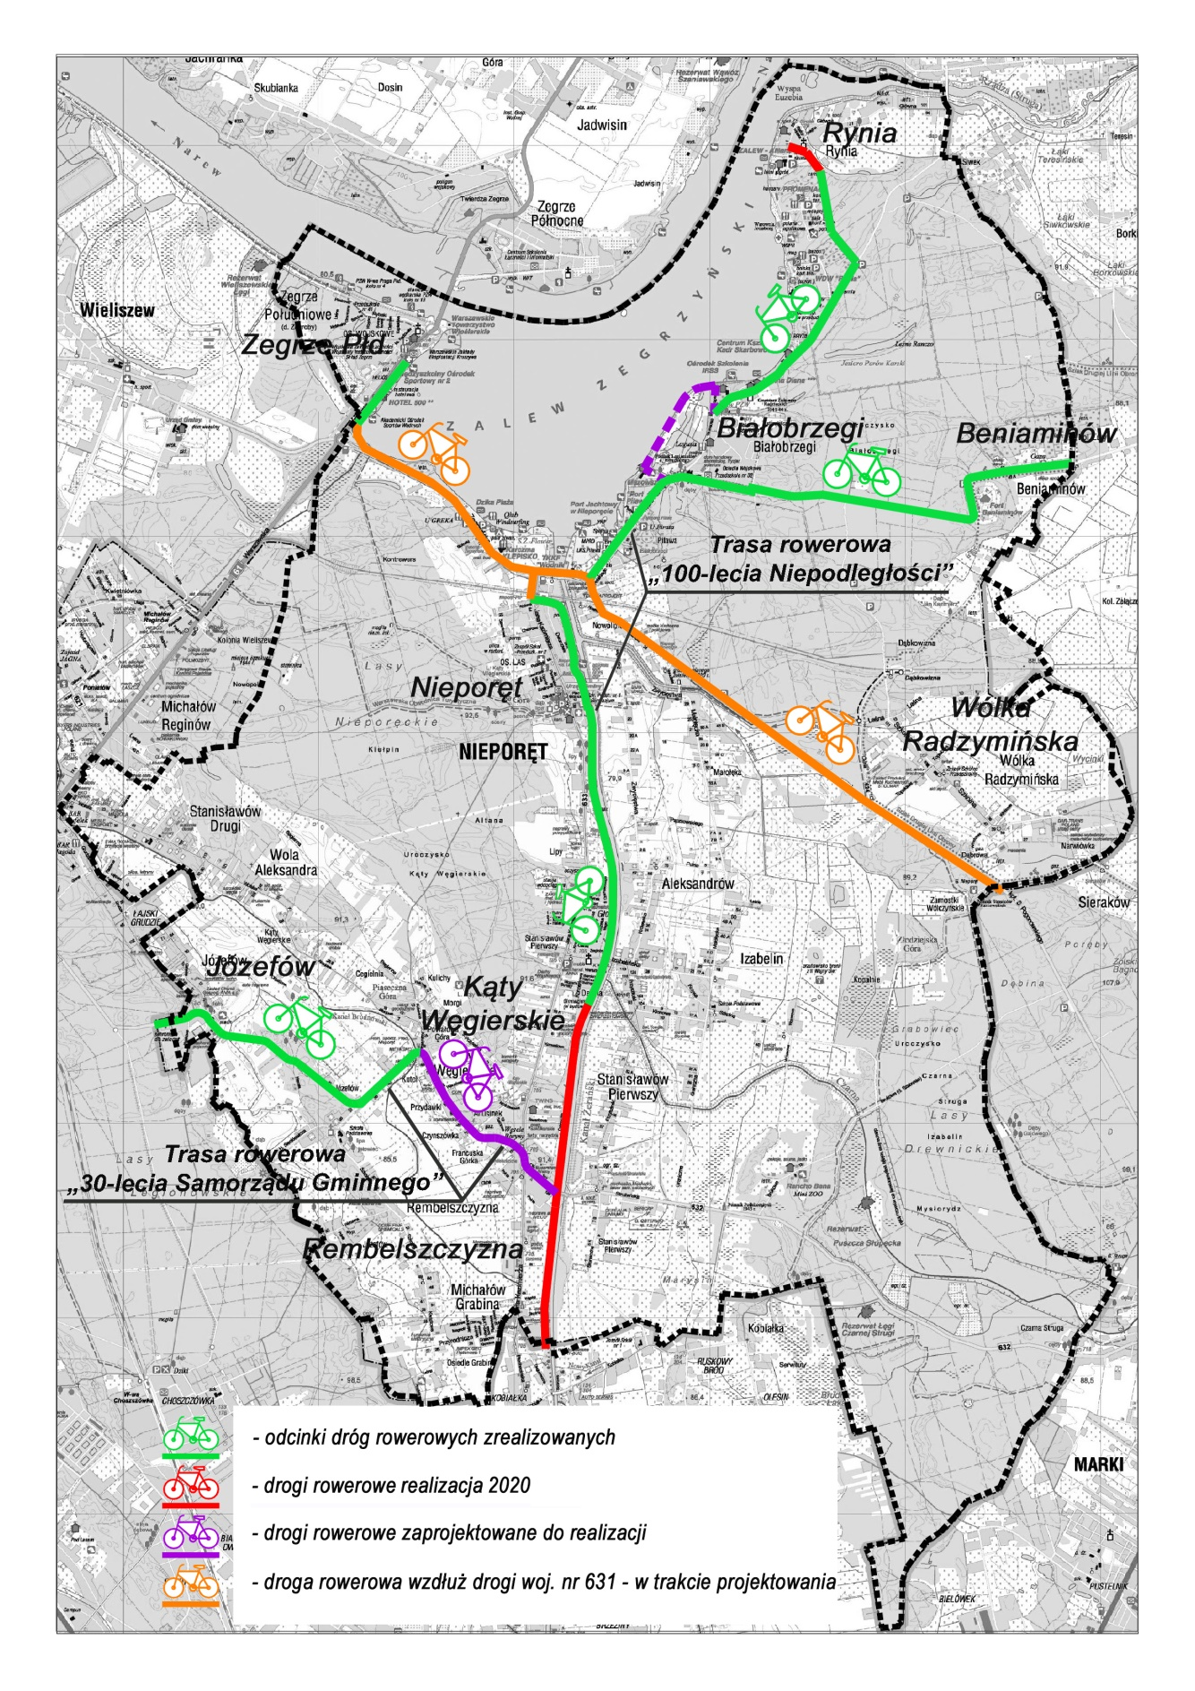

Komunikacja publiczna autobusowa
W zakresie komunikacji zbiorowej, obsługa Gminy opiera się głównie na komunikacji autobusowej. Obsługę autobusową zapewniają przede wszystkim linie podmiejskie organizowane przez Zarząd Transportu Miejskiego w Warszawie, obsługujące połączenia na trasach:
1) linia 735: Warszawa (Metro Marymont) - Zegrze Południowe,
2) linia 705: Warszawa (Metro Marymont) — Rynia (przez Białobrzegi),
3)linia 736: Warszawa (Żerań FSO) - Legionowo (przez Rembelszczyznę),
4) Szybka Kolej Miejską (SKM) – Warszawa – Nieporęt – Radzymin.
Koszt funkcjonowania powyższych linii organizowanych przez Zarząd Transportu Miejskiego w Warszawie w porozumieniu z Gminą Nieporęt w 2020 roku wyniósł 2 218 578,00 zł (w 2019 r. – 1 813 977,62 zł), w tym:
- linie autobusowe 735, 705, 736 – 1 675 417,00 zł,
- SKM – 543 161,00 zł.

Ponadto, na terenie Gminy kursują linie lokalne typu „L” również obsługiwane przez ZTM w porozumieniu z Gminą na niżej wymienionych trasach:
    - L-8: Wólka Radzymińska — Nieporęt — Izabelin — Stanisławów Pierwszy — Rembelszczyzna — Kąty Węgierskie — Stanisławów Drugi — Legionowo,
    - L-31: Nieporęt - Białobrzegi — Beniaminów — Radzymin,
    - L-33: Legionowo — Józefów — Kąty Węgierskie — Rembelszczyzna — Stanisławów Pierwszy — Marki, oraz linia międzygminna nr D1 na trasie: Legionowo (Grudzie) — Józefów.
Gmina Nieporęt łącznie w 2020 roku wydatkowała na obsługę linii „L” oraz D1 kwotę: 1 836 695,00 zł. (w 2019 r. – 1 814 023 zł).
Łącznie w 2020 roku Gmina Nieporęt wydatkowała na funkcjonowanie autobusowej komunikacji lokalnej na wyżej wymienionych liniach kwotę 4 055 273,00 zł. (w 2019 r. - 3 411 378,00 zł; w 2018 r. – 2 921 078,00 zł). Powyższe wydatki nie uwzględniają kosztów dowozu dzieci do szkół.
Dzięki podpisanemu przez Wójta Gminy Nieporęt porozumieniu z m.st. Warszawa w październiku 2017 r. Gmina przystąpiła do oferty komunikacyjnej „Warszawa +” dzięki której, uruchomiony został program „Nieporęcka Karta Komunikacyjna”. Korzystanie z takiej karty umożliwia mieszkańcom Gminy Nieporęt zakup tańszych biletów na wszystkich wyżej wymienionych liniach autobusowych obsługiwanych przez ZTM w Warszawie.
Od września 2018 r., zgodnie z uchwałą Nr LIV/49/2018 Rady Gminy Nieporęt w sprawie dopłat do cen biletów za usługi przewozowe środkami lokalnego transportu zbiorowego organizowanego przez m. st. Warszawę oraz zgody na zawarcie porozumienia w sprawie tych dopłat z m. st. Warszawą Gmina Nieporęt wprowadziła III grupę dopłat do biletów z oferty „Warszawa+” dzięki której, ceny biletów dla mieszkańców Gminy zostały niemalże wyrównane z cenami obowiązującymi w pierwszej strefie biletowej, która dotychczas obowiązywała tylko na terenie m.st. Warszawy.
W 2020 roku wydano 223 szt. „Nieporęckich Kart Komunikacyjnych”, a od ich wprowadzenia (tj., od dnia 16.10.2017 r.) wydano łącznie 2 172 kart.
W 2020 roku rozpoczęto modernizację wiaty przystankowej w Nieporęcie, przy ul. Jana Kazimierza (przystanek: Urząd Gminy) - wykonano projekt architektoniczny modernizacji wiaty wraz z wizualizacją i kosztorysem. W pierwszym etapie, na podstawie projektu, wykonano przebudowę elementów konstrukcyjnych wiaty przystankowej oraz wymieniona została nawierzchnia pod wiatą.

Linie kolejowe
W ramach transportu publicznego przez Gminę Nieporęt przebiegają także dwie linie kolejowe:
- jednotorowa, zelektryfikowana linia kolejowa nr 10 o znaczeniu krajowym na trasie: Legionowo – Tłuszcz,
- drugorzędna jednotorowa, niezelektryfikowana linia kolejowa nr 28 na trasie Wieliszew – Zegrze.
W grudniu 2019 r. na mocy porozumienia pomiędzy Gminą a m.st. Warszawa, w imieniu którego występuje Dyrektor Zarządu Miejskiego w Warszawie, uruchomiono linię Szybkiej Kolei Miejskiej (SKM) S-3 na trasie Warszawa — Legionowo – Nieporęt – Wólka Radzymińska – Radzymin. Pierwszy kurs linii SKM S-3 odbył się 2 stycznia 2020 r.

INFRASTRUKTURA

Sieć wodociągowa i kanalizacyjna
Administracją i eksploatacją sieci wodociągowej na terenie Gminy Nieporęt zajmuje się Gminny Zakład Komunalny w Nieporęcie, który realizuje zadania własne Gminy obejmujące zaspokajanie zbiorowych potrzeb społeczności lokalnej w zakresie zaopatrzenia w wodę i odprowadzania ścieków oraz administrowanie mieszkaniowym zasobem Gminy.
Gminny Zakład Komunalny w Nieporęcie w ramach prowadzonej działalności eksploatował w 2020 r. 125,719 km sieci wodociągowej i 17,04 km sieci kanalizacyjnej, w tym 11 przepompowni ścieków.

Dla potrzeb realizacji zadań Zakład eksploatuje 2 stacje uzdatniania wody w Stanisławowie Pierwszym, której dobowa zdolność produkcyjna wynosi 1615 m³ i w Józefowie ze zdolnością produkcyjną 1379 m³ oraz Oczyszczalnię Ścieków w Nieporęcie.
Z wodociągu gminnego korzysta 3765 gospodarstw w tym firmy.
W 2020 r. dostarczono do odbiorców 637 217,87 m³ wody i odebrano 100 318,29 m³ ścieków.
Tabela – przychody i wydatki GZK w Nieporęcie
 | Przychody: |  |  | Wydatki:
 | rok 2018 | rok 2019 | rok 2020 | rok 2018 | rok 2019 | rok 2020
woda | 2 289 085,51 zł | 2 267 984,14 zł | 2 188 057,74 zł | 1 986 272,75 zł | 2 199 745,68 zł | 2 275 713,09 zł
ścieki | 525 016,42 zł | 531 233,33 zł | 541 024,97 zł | 1 275 308,79 zł | 977 949,51 zł | 1 137 579,94 zł

GZK w Nieporęcie na bieżąco dochodzi zaległych należności za dostarczanie wody poprzez odcięcie wody, a gdy to nie odnosi skutku występuje do sądu z wnioskiem o zapłatę.
Tabela – zaległości należności za dostarczanie wody
Zawiadomienia o odcięciu wody |  |  | Zaległość kwota brutto |  |  | Uregulowana zaległość
rok 2018 | rok 2019 | rok 2020 | rok 2018 | rok 2019 | rok 2020 | rok 2018 |  | rok 2019 | rok 2020
23 | 23 | 11 | 12 960,87 zł | 23 900,81 zł | 10 897,98 zł | 10 671,33 zł |  | 23 843,47 zł | 7 117,27 zł
Wnioski do sądu o zapłatę |  |  | Zaległość kwota brutto |  |  | Nakaz zapłaty
rok 2018 | rok 2019 | rok 2020 | rok 2018 | rok 2019 | rok 2020 | rok 2018 | rok 2019 |  | rok 2020
4 | 2 | 4 | 5 755,26 zł | 1 494,46 zł | 3 903,04 zł | 4 | 2 |  | 4
W ramach zadań związanych z gospodarką wodno-ściekową na terenie Gminy Nieporęt etapowo przeprowadzane są prace modernizacyjne mające na celu poprawę stanu technicznego armatury wodociągowej i kanalizacyjnej.
Rozpoczęto proces zmiany systemu opomiarowania zużycia wody na terenie Gminy w miejscowościach: Nieporęt, Stanisławów Pierwszy i Michałów-Grabina, poprzez wymianę wodomierzy na wodomierze z odczytem radiowym w gospodarstwach domowych. Zdalnym odczytem objęto 1833 gospodarstwa.
Koszt prac modernizacyjnych przeprowadzonych w 2020 r., w tym usuwanie awarii, wyniósł 546 572,54 zł. (w 2019 r. – 209 846,73 zł; w 2018 r. – 538 019,64 zł).
Tabela – prace modernizacyjne wod.-kan.
Lp. | Rodzaj robót/naprawy awaryjne/zakup | Koszt (brutto)
1. | Zakup pompy ściekowej | 4 826,52 zł
2. | Serwis detektora gazów | 1 051,65 zł
3. | Naprawa AquaJet Oczyszczalnia | 3 124,20 zł
4. | Czyszczenie studni oczyszczalni | 738,00 zł
5. | Czyszczenie rurociągu ciśnieniowego - Wola Aleksandra P8 | 738,00 zł
6. | Wymiana wyłączników silnikowych 6 szt | 985,87 zł
7. | Załadunek osadów | 1 230,00 zł
8. | Wywóz odpadów oczyszczalnia | 23 895,00 zł
9. | Przeglądy agregatów | 4000,00 zł
10. | Czyszczenie zbiornika Biokon 1 | 14 871,60 zł
11. | Czyszczenie zbiornika Biokon 2 | 9 180,00 zł
12. | Czyszczenie studni | 2 160,00 zł
13. | Naprawa elektrozaworu SUW Stanisławów Pierwszy | 602,70 zł
14. | Naprawa pompy oczyszczalnia - lipiec | 442,80 zł
15. | Naprawa pomp oczyszczalnia – grudzień | 5 707,60 zł
16. | Wymiana pionu tłocznego i kolana kołnierzowego SUW Jozefów | 10 086,00 zł
17. | Konserwacja przewodu tłocznego SUW Józefów | 8 400,00 zł
18. | Zakup osuszacza powietrza | 2 819,00 zł
19. | Zakup pompy do siarczanu glinu SUW Józefów | 1 162,35 zł
20. | Zakup pompy wody brudnej | 1 820,40 zł
21. | Zakup węża tłocznego SUW Józefów | 1 240,16 zł
22. | Naprawa AquaJet Oczyszczalnia | 1 070,10 zł
23. | Naprawa AquaJet Oczyszczalnia | 1 918,80 zł
24. | Naprawa AquaJet Oczyszczalnia | 2 952,00 zł
25. | Naprawa pompy wód popłucznych SUW | 1 205,40 zł
26. | Zakup i wymiana wodomierzy PIASKAN | 440 344,39 zł
Razem |  | 546 572,54 zł

W zakresie rozbudowy infrastruktury wodociągowej w 2020 roku wybudowano i oddano do eksploatacji sieci wodociągowe:
1) w zakresie rozbudowy infrastruktury wodociągowej wybudowano i oddano do eksploatacji sieci wodociągowe:
- w ul. Złotych Piasków w Stanisławowie Pierwszym o dł. 280 mb;
- na dwóch drogach gminnych wewnętrznych w Nieporęcie o dł. 770 mb;
- wykonano dokumentacje projektowe sieci wodociągowych: w drogach wewnętrznych od ul. Wolskiej w Woli Aleksandra i Stanisławowie Drugim oraz na ul. Poligonowej i Letniskowej w Beniaminowie;
- wykonano odwiert badawczy studni, zgodnie z projektem geologicznym dla planowanej nowej stacji uzdatniania wody w Ryni oraz wykonano dokumentację zatwierdzającą zasoby eksploatacyjne oraz uzyskano decyzję zatwierdzającą „Dokumentację hydrogeologiczną ustalającą zasoby eksploatacyjne gminnego ujęcia wód podziemnych z utworów czwartorzędowych w Ryni, gm. Nieporęt, powiat legionowski, województwo mazowieckie” o wydajności eksploatacyjnej Q=42 m3/h.
2) w zakresie gospodarki ściekowej:
- w ramach zadania budowa sieci kanalizacji sanitarnej w Nieporęcie: wykonano zadanie polegające na budowie sieci kanalizacji sanitarnej w rejonie ul. Zegrzyńskiej (ul. Rumiankowa, Białego Bzu oraz droga nr ew. 23/7) oraz w drodze – dz. nr ew. 970/13, 970/17 (ul. Wojska Polskiego) o łącznej długości 1094,4 mb i 41 szt. odejść do granicy działek oraz wykonano Program funkcjonalno-użytkowy dla zdania „Budowa sieci kanalizacji sanitarnej w Nieporęcie – „Lipy” w celu podłączenia kanalizacji sanitarnej osiedla Głogi i osiedla Dębina do kanalizacji opaskowej Zalewu Zegrzyńskiego wraz z likwidacją gminnej oczyszczalni ścieków;
- zakończono budowę ostatniego odcinka na ul. Wolskiej w Woli Aleksandra o dł. 370 mb wraz odejściami do granicy działek;
- wybudowano dwa odcinki kanalizacji sanitarnej uzupełniającej w drogach wewnętrznych w Józefowie o łącznej długości 412,5 mb oraz 12 szt. odejść do granicy działek;
- realizowano kanalizację deszczową na osiedlu Głogi w Nieporęcie: zlecono aktualizację dokumentacji projektowo – kosztorysowej kanalizacji deszczowej na terenie osiedla Głogi w Nieporęcie – Zlewnia nr 1, polegającą na dostosowaniu istniejącego projektu budowlano-wykonawczego kanalizacji deszczowej na terenie osiedla Głogi w Nieporęcie do aktualnej sytuacji związanej z wybudowaną ścieżką rowerową. Po przeprowadzeniu zamówienia publicznego, zawarto umowę na realizację I etapu i w październiku 2020 r. rozpoczęto budowę sieci kanalizacji deszczowej.

Tabela – sieć kanalizacji sanitarnej i wodociągowej na terenie Gminy Nieporęt
Infrastruktura /  Podmiot eksploatujący | Sieć kanalizacyjna na terenie Gminy | w tym wybudowana  w 2020 roku | Sieć wodociągowa  na terenie Gminy | w tym wybudowana  w 2019 roku
GZK w Nieporęcie | 16,88 km  11 przepompowni  1 oczyszczalnia | 0,78 km | 125,72 km | 1,05 km
MPWiK w  m.st. Warszawie S.A. | 45,3 km  13 przepompowni  31 UZT | 1,09 km  1 przepompownia | 125,72 km | 1,05 km
Razem | 62,18 km  24 przepompownie  31 UZT  1 oczyszczalnia ścieków | 1,87 km  1 przepompownia | 125,72 km | 1,05 km

Infrastruktura światłowodowa
2020 rok był niewątpliwie czasem największych wyzwań dla rozwoju światłowodu, na co złożył się lockdown wywołany pandemią COVID-19 i konieczność pracy, a przede wszystkim nauki zdalnej.
Popyt na usługi szybkiego Internetu wzrósł zdecydowanie. Natomiast możliwości realizacyjne operatorów spadły (wyłączenia całych brygad ze względu na zachorowania i kwarantanny „covidowe” oraz utrudnienia w uzgadnianiu spraw formalnych).
Pomimo oczywistych utrudnień Gmina doprowadziła do uruchomienia przez Orange Polska S.A. (OPL) projektu budowy sieci światłowodowej na osiedlu Głogi w Nieporęcie. Przy zaangażowaniu Gminy OPL zebrał wszystkie możliwe zgody mieszkańców osiedla na realizację inwestycji, dzięki czemu w drugiej połowie roku możliwe było wykonanie większości prac budowlanych i podłączeniowych. Projekt ten miał być pilotażowym dla współpracy z OPL. Głównym problemem podczas wypracowywania najlepszej współpracy z OPL były rozwiązania prawno-organizacyjne już na etapie eksploatacji sieci, której właścicielem miałaby być Gmina.
OPL równocześnie realizował swój projekt, finansowany ze środków unijnych (POPC), polegający na podłączeniu do światłowodu wszystkich szkół podstawowych na terenie Gminy oraz wybranych kilkuset gospodarstw domowych. Do końca 2020 roku podłączonych zostało ponad 400 gospodarstw w Białobrzegach, Nieporęcie, Rembelszczyźnie, Stanisławowie Pierwszym, Aleksandrowie i Kątach Węgierskich.
W 2020 roku Gmina nawiązała współpracę z Ministerstwem Cyfryzacji, które rozpoczęło prace nad m.in. Funduszem Szerokopasmowym skierowanym do samorządów zainteresowanych rozwojem światłowodu na swoim terenie. Obecnie w Kancelarii Prezesa Rady Ministrów (która kilka miesięcy temu przejęła zadania Ministerstwa Cyfryzacji) tworzone są nowe programy związane z rozwojem sieci światłowodowych. Gmina Nieporęt, z którą KPRM podpisało na jesieni zeszłego roku list intencyjny o współpracy, jest jednym z nielicznych samorządów wybranych do konsultacji nad formułą tych programów. Podczas konsultacji Gmina proponowała aby nowotworzone programy zakładały ścisły udział operatorów telekomunikacyjnych, którzy zajmą się budową i świadczeniem usług dla mieszkańców z samorządami, które najlepiej znają potrzeby sowich mieszkańców. W grę wchodzą tu także konsultacje dotyczące Funduszu Odbudowy i Krajowego Planu Odbudowy, które przewiduję gigantyczne pieniądze na rozwój światłowodu w Polsce.
W drugiej połowie 2020 roku Gmina rozpoczęła rozmowy z kolejnymi operatorami i już na przełomie roku uzyskała zapewnienia o realizacji sieci światłowodowych w 2021 roku.

Gospodarka komunalna - zasoby mieszkaniowe
W 2020 r. kontynuowano realizację "Wieloletniego programu gospodarowania mieszkaniowym zasobem Gminy Nieporęt na lata 2016-2022".
Wielkość zasobu mieszkaniowego na dzień 31 grudnia 2020 r. przedstawia poniższa tabela ze zmianami w stosunku do 2019 r.:
Tabela – zasób mieszkaniowy Gminy
Ilość lokali w dyspozycji Gminy Nieporęt zarządzanych przez GZK w Nieporęcie według stanu na dzień 31.12.2020 r.:
Wyszczególnienie | 100 % udział Gminy |  | Wspólnota Mieszkaniowa |  | Agencja Mienia Wojskowego |  | Razem
ROK | 2019 | 2020 | 2019 | 2020 | 2019 | 2020 | 2019 | 2020
Ilość lokali mieszkalnych | 28 | 22 | 5 |  | 4 |  | 37 | 31
Powierzchnia użytkowa mieszkań (m²) | 1242,18 | 931,97 | 337,77 |  |  |  | 1579,95 | 1269,74

W 2020 roku 6 lokali został sprzedanych dotychczasowym najemcom.
Czynsze dla poszczególnych lokali mieszkalnych wyliczane są indywidualnie, na podstawie obowiązującej stawki bazowej czynszu i czynników podwyższających lub obniżających stawkę bazową czynszu. Stawka bazowa czynszu w kwocie 3,67 zł określona została Zarządzeniem Nr 331/2019 Wójta Gminy Nieporęt z dnia 14 listopada 2019 r., (Wcześniej obowiązywała stawka bazowa czynszu w kwocie 2,62 zł określona Zarządzeniem Nr 155/2013 Wójta Gminy Nieporęt z dnia 11 czerwca 2013 r.), zaś czynniki podwyższające lub obniżające stawkę bazową czynszu określono w "Wieloletnim programie gospodarowania mieszkaniowym zasobem Gminy Nieporęt na lata 2016-2022" przyjętym uchwałą Nr XXV/39/2016 Rady Gminy Nieporęt z dnia 24 maja 2016 r.
Koszty utrzymania lokali komunalnych współfinansowane są z części dotacji przedmiotowej, którą GZK w Nieporęcie otrzymuje z budżetu Gminy. Wartość dotacji wykorzystanej przez GZK w Nieporęcie na ten cel w 2020 r. stanowiła kwotę 149 068,78 zł.(w 2019 r. – 157 584,81 zł).

Tabela- Zaległości z tytułu opłat czynszowych
Wyszczególnienie | 31.12.2018 r. | 31.12.2019 r. | 31.12.2020 r.
Zaległości w zł | 9 929,99 zł | 6 685,92 zł | 0,94 zł
Odsetki | 2 635,52 zł | 1 295,60 zł | 444,70 zł
Zaległości ogółem w zł | 12 565,51 zł | 7 981,52 zł | 445,64 zł
Liczba zadłużonych lokali mieszkalnych | 5 | 3 | 2

W 2020 r. zaległości z tytułu opłat czynszowych za rok 2019 zostały wyegzekwowane w 94,42%.
Remonty budynków i lokali mieszkalnych wchodzących w skład zasobu mieszkaniowego Gminy realizowane są na bieżąco w oparciu o dokonaną analizę stanu technicznego budynków i lokali.

Tabela – Remonty i przeglądy lokali wchodzących w skład zasobu mieszkaniowego Gminy
Lp. | Adres lokalu | Rodzaj robót | Koszt (brutto)
1. | Zegrze Południowe, ul. Szkolna 2/2 | Wymiana okna | 900,00 zł
2. | Zegrze Południowe, ul. Szkolna 2/2 | Naprawa przewodu kominowego | 940,00 zł
3. | Zegrze Południowe, ul. Graniczna 7 | Remont korytarza, wymiana drzwi, ułożenie płytek podłogowych, malowanie10692 | 10 692,00 zł
4. | Nieporęt, ul. Dworcowa 24a | Naprawa przyłącza energetycznego | 5 184,00 zł
5. | Wólka Radzymińska, ul. Szkolna 79a | Udrożnienie kanalizacji | 676,50 zł
6. | Zegrze Południowe, ul. Graniczna 13 | Wymiana 2 szt drzwi zewnętrznych | 3 821,04 zł
7. | Zegrze Południowe, ul. Graniczna 5, 7 i 13 | Remont kominów wraz z obróbkami | 32 184,00 zł
8. | Zegrze Południowe, ul. Graniczna 13 | Wymiana okien, parapetów i drzwi wewnętrznych | 9 387,30 zł
9. | Nieporęt, ul. Dworcowa 17 i 24, Zegrze Południowe, ul. Myśliwska 6/3, ul. Pułku Radio 3 m 8 | Naprawa pieców gazowych | 3 121,74 zł
10. | Zegrze Południowe, ul. Graniczna 5 | Czyszczenie paleniska kuchni węglowej | 540,00 zł
11. | Zegrze Południowe, ul. Myśliwska 6/4 | naprawa nieszczelności rynien i dachu | 810,00 zł
Przeprowadzone przeglądy lokali ze 100% udziałem Gminy
1. | Przeglądy kotłów gazowych |  | 2 583,00 zł
2. | Przeglądy kominowe kwartalne |  | 4 401,00 zł
3. | Przeglądy techniczne lokali |  | 2 307,48 zł
4. | Dodatkowo przegląd komina w lokalu przy ul. Szkolnej 2/2, Zegrze Południowe |  | 162,00 zł
Razem |  |  | 77 710,06 zł

W ramach zadania „Modernizacja gminnych lokali mieszkalnych” wykonano prace modernizacyjne w budynkach komunalnych w Zegrzu Południowym przy ul. Granicznej 5, 7 i 13. Wykonano projekt oraz wybudowano instalację gazową w budynkach komunalnych Zegrzu Południowym przy ul. Granicznej w lokalach 5/2, 7/3, 7/4 i 13. Wykonano instalację kanalizacyjną i wodną wraz z przyłączeniem do dwufunkcyjnego pieca c.o. oraz instalację c. o. wraz z dostawą i montażem pieca, wkładu kominowego i grzejników w budynku w Zegrzu Południowym przy ul. Granicznej 13. Dostarczono oraz zamontowano osprzęt hydrauliczny do kuchni i łazienki w budynku w Zegrzu Południowym przy ul. Granicznej 13. Dostarczono oraz zamontowano dwie kuchnie gazowe w budynkach komunalnych w Zegrzu Południowym przy ul. Granicznej 7/4 i 13.

Działania opisane powyżej wpisują się w kierunek III Strategii Rozwoju Gminy Nieporęt na lata 2015-2025 - Przejście na gospodarkę niskoemisyjną oraz dalsza likwidacja wciąż istniejącej luki infrastrukturalnej, w tym głównie w zakresie wyposażenia w sieć wodnokanalizacyjną i światłowodową.

WSPÓŁPRACA Z ORGANIZACJAMI POZARZĄDOWYMI

Uchwałą Nr XVII/96/2019 z dnia 28 listopada 2019 r. Rada Gminy Nieporęt uchwaliła „Program współpracy Gminy Nieporęt w 2020 roku z organizacjami pozarządowymi oraz innymi podmiotami prowadzącymi działalność pożytku publicznego.
Program powstał przy udziale organizacji pozarządowych i innych podmiotów, w sposób zgodny z Uchwałą Nr LVII/125/2010 roku Rady Gminy Nieporęt z dnia 4 listopada 2010 r., w sprawie szczegółowego sposobu konsultowania z organizacjami pozarządowymi oraz podmiotami o których mowa w art. 3 ust. 3 ustawy z dnia 24 kwietnia 2003 r. o działalności pożytku publicznego i o wolontariacie, projektów aktów prawa miejscowego w dziedzinach dotyczących działalności statutowej tych organizacji (Dz. Urz. Woj. Maz. z 2010 r. Nr 203 poz.6097, zm. z 2016 r. poz. 897).

Do obszarów obejmujących przedsięwzięcia organizacyjne i zadania publiczne, które mogły być powierzone organizacjom pozarządowym i innym podmiotom prowadzącym działalność pożytku publicznego, przy współudziale finansowym Gminy Nieporęt w 2020 roku zaliczono:
1) obszar obejmujący działania w zakresie wspierania i upowszechniania kultury fizycznej, obejmujący organizowanie i prowadzenie zajęć, zawodów w zakresie kultury fizycznej dla mieszkańców Gminy w tym dla dzieci i młodzieży,
2) obszar obejmujący ochronę i promocję zdrowia w tym działalność leczniczą w rozumieniu ustawy z dnia 15 kwietnia 2011r. o działalności leczniczej,
3) obszar obejmujący pomoc społeczną w tym pomoc rodzinom i osobom w trudnej sytuacji życiowej oraz wyrównywania szans tych rodzin i osób,
4) obszar obejmujący kulturę, sztukę, ochronę dóbr kultury i dziedzictwa narodowego,
5) obszar obejmujący ratownictwo i ochronę ludności.

Wójt Gminy Nieporęt Zarządzeniem Nr 392/2018 z dnia 18 grudnia 2018 r., w oparciu o Program ogłosił otwarty konkurs ofert na realizację zadania publicznego w zakresie wspierania rodziny w latach 2019-2020 w Gminie Nieporęt. Konkurs obejmował opiekę nad dzieckiem i rodziną w formie prowadzenia placówki opiekuńczo-wychowawczej wsparcia dziennego – ogniska profilaktyczno-wychowawczego, które pomaga dzieciom w pokonywaniu trudności szkolnych i organizowaniu czasu wolnego, w miejscowościach Zegrze Południowe i Rynia w Gminie Nieporęt w 2020 r. W wyniku przeprowadzonego konkursu dokonano wyboru oferty złożonej przez Towarzystwo Przyjaciół Dzieci (TPD), Zarząd Mazowieckiego Oddziału Wojewódzkiego z siedzibą w Warszawie oraz zawarto umowę i udzielono dotacji w wysokości 70 000,00 zł. Zlecenie realizacji zadania publicznego nastąpiło w formie powierzenia realizacji zadania.

Zarządzeniem nr 1/2020 Wójta Gminy Nieporęt z dnia 9 stycznia 2020 r. r. ogłoszono otwarty konkurs ofert na realizację zadań publicznych w zakresie wspierania i upowszechniania kultury fizycznej - organizowanie i prowadzenie zajęć, zawodów w zakresie kultury fizycznej wśród dzieci i młodzieży mieszkańców Gminy w 2020 r., obejmujący następujące zadania własne gminy, na realizację których przeznaczono łączną kwotę 180 000,00 zł, w tym:
1) Zadanie nr 1 – Organizowanie i prowadzenie zajęć, zawodów w zakresie kultury fizycznej w dyscyplinie sportowej - piłka nożna dla dzieci i młodzieży uczniów szkoły podstawowej i szkoły średniej; na które przeznaczono 10 000,00 zł;
2) Zadanie nr 2 – Organizowanie i prowadzenie zajęć, zawodów w zakresie kultury fizycznej w dyscyplinie sportowej - piłka nożna dla dzieci w wieku przedszkolnym i uczniów szkoły podstawowej; na które przeznaczono 40 000,00 zł;
3) Zadanie nr 3 – Organizowanie i prowadzenie zajęć, zawodów w zakresie kultury fizycznej w dyscyplinie sportowej - piłka siatkowa dla dzieci i młodzieży uczniów szkoły podstawowej i szkoły średniej; na które przeznaczono 70 000,00 zł;

4) Zadanie nr 4 – Organizowanie i prowadzenie zajęć, zawodów w zakresie kultury fizycznej w co najmniej dwóch z wymienionych dyscyplinach sportowych: piłka koszykowa, piłka nożna, lekkoatletyka, minitenis, tenis ziemny dla dzieci uczniów szkoły podstawowej; na które przeznaczono 30 000,00 zł;
5) Zadanie nr 5 – Organizowanie i prowadzenie zajęć, zawodów w zakresie kultury fizycznej w dyscyplinie sportowej - pływanie dla dzieci uczniów szkoły podstawowej; na które przeznaczono 30 000,00 zł;

W wyniku przeprowadzonego konkursu dokonano wyboru ofert złożonych przez następujące stowarzyszenia kultury fizycznej z którymi zostały zawarte umowy na realizacje zadań publicznych, stanowiących zdania własne gminy w zakresie wspierania i upowszechniania kultury fizycznej oraz udzielono dotacje:

Nazwa zadania publicznego | Nazwa stowarzyszenia kultury fizycznej | Kwota przyznanej dotacji
Zadanie nr 1 – Organizowanie i prowadzenie zajęć, zawodów w zakresie kultury fizycznej w dyscyplinie sportowej – piłka nożna dla dzieci i młodzieży uczniów szkoły podstawowej i szkoły średniej | Uczniowski Klub Sportowy  Pogoń Józefów | 5 000,00 zł
Zadanie nr 2 – Organizowanie i prowadzenie zajęć, zawodów w zakresie kultury fizycznej w dyscyplinie sportowej - piłka nożna dla dzieci w wieku przedszkolnym i uczniów szkoły podstawowej | Uczniowski Klub Sportowy Pogoń Józefów | 20 000,00 zł
Zadanie nr 1 – Organizowanie i prowadzenie zajęć, zawodów w zakresie kultury fizycznej w dyscyplinie sportowej – piłka nożna dla dzieci i młodzieży uczniów szkoły podstawowej i szkoły średniej | Klub Sportowy  Madziar Nieporęt | 5 000,00 zł
Zadanie nr 2 – Organizowanie i prowadzenie zajęć, zawodów w zakresie kultury fizycznej w dyscyplinie sportowej - piłka nożna dla dzieci w wieku przedszkolnym i uczniów szkoły podstawowej | Klub Sportowy  Madziar Nieporęt | 20 000,00 zł
Zadanie nr 3 – Organizowanie i prowadzenie zajęć, zawodów w zakresie kultury fizycznej w dyscyplinie sportowej - piłka siatkowa dla dzieci i młodzieży uczniów szkoły podstawowej i szkoły średniej; | Uczniowski Klub Sportowy  Dębina | 70 000,00 zł
Zadanie nr 4 – Organizowanie i prowadzenie zajęć, zawodów zakresie kultury fizycznej w co najmniej dwóch z wymienionych dyscyplinach sportowych: piłka koszykowa, , piłka nożna, lekkoatletyka, minitenis, tenis ziemny dla dzieci uczniów szkoły podstawowej | Uczniowski Klub Sportowy  Pilawa | 30 000,00 zł
Zadanie nr 5 – Organizowanie i prowadzenie zajęć, zawodów w zakresie kultury fizycznej w dyscyplinie sportowej - pływanie dla dzieci uczniów szkoły podstawowej | Uczniowski Klub Sportowy  Fala Nieporęt | 30 000,00 zł

Legionowskie Wodne Ochotnicze Pogotowie Ratownicze w maju i w lipcu 2020 r. przedłożyło oferty na realizację zadań publicznych w zakresie ratownictwa i ochrony ludności pn. „Utrzymanie gotowości ratowniczej na terenie bazy Legionowskiego WOPR oraz prowadzenie profilaktycznej działalności w zakresie bezpieczeństwa na wodach Zalewu Zegrzyńskiego” w okresie od 1 do 30 czerwca 2020 roku oraz od 10 sierpnia do 27 września 2020 roku. Zgodnie z przedłożonymi ofertami oraz podpisanymi umowami, Legionowskiemu Wodnemu Ochotniczemu Pogotowiu Ratunkowemu udzielono dotacji w łącznej wysokości 20 000,00 zł.

Łączna liczba zadań publicznych realizowanych przez organizacje pozarządowe, zleconych w drodze konkursów ofert w 2020 roku – 8.
Łączna liczba zadań publicznych realizowanych przez organizacje pozarządowe, zleconych w trybie pozakonkursowym – 2.
Ponadto, zgodnie z 5 ust. 2 pkt 3 ustawy z dnia 24 kwietnia 2003 r. o działalności pożytku publicznego i o wolontariacie – organy administracji publicznej prowadzą działalność w sferze zadań publicznych we współpracy z organizacjami pozarządowymi oraz podmiotami wymienionymi w art. 3 ust 3 ustawy. Współpraca odbywa się m.in. w formach: konsultowania z organizacjami pozarządowymi oraz podmiotami wymienionymi w art. 3 ust 3 ustawy projektów aktów normatywnych w dziedzinach dotyczących statutowej działalności tych organizacji. W 2020 roku przeprowadzono konsultacje 13 aktów normatywnych.

Działania opisane powyższej wpisują się w kierunek VI Strategii Rozwoju Gminy Nieporęt na lata 2015-2025 - Wsparcie integracji społecznej mieszkańców Gminy

BEZPIECZEŃSTWO

Nad bezpieczeństwem mieszkańców Gminy Nieporęt, naszych gości czuwają m.in. funkcjonariusze policji z Komisariatu Policji w Nieporęcie, Straży Gminnej Nieporęt- pozostającej w strukturze organizacyjnej Urzędu Gminy Nieporęt. Bezpieczeństwo na obszarach wodnych zapewniają policjanci z Komisariatu Rzecznego Policji w Warszawie – Wydział Prewencji, II Ogniwo w Nieporęcie i ratownicy Legionowskiego Wodnego Ochotniczego Pogotowia Ratunkowego w Zegrzu Południowym. Natomiast dla zapewnienia bezpieczeństwa w zakresie spraw obronnych współdziałamy m.in. z jednostkami wojskowymi SZ RP z Białobrzegów i Zegrza Południowego. Ponadto nad bezpieczeństwem przeciwpożarowym czuwają jednostki PSP z Legionowa i trzy jednostki Ochotniczych Straży Pożarnych z Gminy Nieporęt z siedzibą w: Nieporęcie, Kątach Węgierskich i Wólce Radzymińskiej. Poczucie bezpieczeństwa ma ogromne znaczenie zarówno dla mieszkańców Gminy Nieporęt jak i turystów.
Gmina Nieporęt w zakresie poprawy bezpieczeństwa publicznego w 2020 r. podjęła m.in. następujące działania:
- przekazano środki na pełnienie dodatkowych służb przez funkcjonariuszy Komendy Powiatowej Policji w Legionowie - Komisariatu Policji w Nieporęcie - przekraczający normę określoną w art. 33 ust. 2 ustawy o Policji. – czyli tzw. służby ponadnormatywne – w wysokości 30 000,00 zł. (w 2019 r. - 30 000,00 zł.) Zrealizowano 1 200 godz. służb ponadnormatywnych,
- dofinansowano kwotą 24 000,00 zł. Komendę Powiatową Państwowej Straży Pożarnej w Legionowie z przeznaczeniem na zakupu sprzętu komputerowego oraz sztandaru (w 2019 r. - 35 000,00 zł.),
- jednostki OSP Gminy Nieporęt w 2020 r. doposażono w samochody operacyjne:
- OSP Nieporęt – używany samochód Suzuki Grand Vitara, rok prod. 2005, o mocy 140 KM przekazany nieodpłatnie przez Komendę Miejską PSP w Radomiu,
- OSP Kąty Węgierskie – nowy samochód FORD Ranger, rok prod. 2019, o mocy 170 KM, koszt całkowity 172 100 zł.
- wydatkowano środki w wysokości 47 056,97 na wypłatę ekwiwalentu pieniężnego za udział w 673 działaniach ratowniczych dla druhów Ochotniczych Straży Pożarnych z terenu Gminy Nieporęt (w 2019 roku było 380 działań ratowniczych na kwotę 28 963,14 zł.). Znaczny wzrost działań ratowniczych wynika z udziału OSP w działaniach przeciwdziałających epidemii COVID-19 m.in. prowadzenie zabiegów specjalnych np.: wiat przystankowych, placów zabaw dla dzieci.
- zgodnie z § 1 rozporządzenia Ministra Zdrowia z dnia 20 marca 2020 r. w sprawie ogłoszenia na obszarze Rzeczypospolitej Polskiej stanu epidemii, celem umożliwienia natychmiastowej reakcji organowi Gminy na powstałe zagrożenia epidemiczne dokonano niezbędnych zakupów sprzętu, usług i innych materiałów celem przeciwdziałania epidemii. Dla umożliwienia prowadzenia m.in. zabiegów specjalnych i sanitarnych wyposażano jednostki OSP Gminy Nieporęt m.in. w kombinezony polipropylenowe, maski silikonowe SECURA, opryskiwacze spalinowe Stihl (dezynfekatory). Zabezpieczono potrzeby pracownicze np.: w komputery w zakresie możliwości realizacji pracy zdalnej, ponadto zabezpieczono potrzeby lokalne ludności w indywidualne środki ochrony przed zakażeniami. Całkowity koszt poniesionych działań zapobiegających rozprzestrzenianiu się zakażeń wirusem SARS-CoV-2 przez Gminę w 2020 r. to kwota 480 024,37 zł.

Na terenie Gminy funkcjonuje sieć monitoringu wizyjnego. Użyczona dla policji część monitoringu wizyjnego – tzw. Stanowisko Kierowania znajduje się w Komisariacie Policji w Nieporęcie. System charakteryzuje się możliwością rozbudowy.
Gmina realizuje ponadto m.in. zadania w zakresie zarządzania kryzysowego, zakresie spraw obronnych i obrony cywilnej. Realizację ww. zadań zapewniono poprzez długoterminowe działania odpowiednich struktur określonych zarządzeniami Wójta Gminy Nieporęt oraz opracowanymi Planami działania tj. m.in. zatwierdzonym przez Starostę Legionowskiego Gminnym Planem Zarzadzania Kryzysowego wraz z procedurami reagowania kryzysowego, zatwierdzonym przez Wojewodę Mazowieckiego Planem Operacyjnym Funkcjonowania Gminy Nieporęt w warunkach zewnętrznego zagrożenia bezpieczeństwa państwa (kryzysu polityczno-militarnego) i wojny wraz z kartami realizacji zadań operacyjnych przewidzianych do wydania w warunkach zewnętrznego zagrożenia bezpieczeństwa państwa i wojny.
Gmina współpracuje w ramach CIMIC (ang. Civil Military Cooperation) z jednostkami wojskowymi z terenu Gminy. CIMIC to termin używany w ramach struktur NATO, służący określeniu strategii, zakładającej współpracę sił wojskowych z organami władzy cywilnej w ramach prowadzonych operacji. Rozwijana jest współpraca z dowódcami JW. w tym 9 BWD DG RSZ w Białobrzegach, Skład Zegrze, WIŁ i WZŁ w Zegrzu Południowym, Komendantem WKU – Warszawa Śródmieście, poprzez m/in udział w treningach, ćwiczeniach, zapewnieniu gotowości mobilizacyjnej Sił Zbrojnych RP. Strategia CIMIC przejawia się m.in. we wsparciu przez państwo-gospodarza wojsk sojuszniczych HNS (ang. Host Nation Support).

Gmina realizuje ponadto zadania w zakresie zarządzania kryzysowego, spraw obronnych i obrony cywilnej. Realizację tych zadań zapewniają działania odpowiednich struktur określonych zarządzeniami Wójta Gminy Nieporęt oraz opracowanymi planami. Gmina posiada opracowany i zatwierdzony, przez Starostę Legionowskiego, Gminny Plan Zarządzania Kryzysowego wraz z procedurami reagowania kryzysowego.

Tabela - Ćwiczenia w zakresie spraw obronnych, obrony cywilnej i zarządzania kryzysowego
Nazwa ćwiczenia | Data ćwiczenia | Podmioty uczestniczące w ćwiczeniu | Uwagi
Ćwiczenie p/k  IZOTOP-20  Działanie wybranych elementów Systemu Wykrywania Skażeń Gminy Nieporęt oraz 9 BWD DG RSZ w warunkach zagrożenia skażeniami i skażeń. |  | - SWS UG Nieporęt oraz jednostki organizacyjne,  - Centrum Medyczne Nieporęt,  - Ochotnicze Straże Pożarne Gminy Nieporęt,  - PCZK Legionowo  - 9 BWD DGRSZ Białobrzegi  - OAS 5 bdow. Kraków | układ pozamilitarny  układ militarny
Ćwiczenie p/k RENEGADE/SAREX-20 z wykorzystaniem systemów alarmowania ludności |  | - UG Nieporęt oraz jednostki organizacyjne,  - Ochotnicze Straże Pożarne Gminy Nieporęt,  - PCZK Legionowo  - Dowództwo Operacyjne RSZ | układ pozamilitarny  układ militarny

STRAŻ GMINNA W NIEPORĘCIE - w 2020 roku to załoga 7 strażników gminnych.
Strażnicy dysponują oznakowanym pojazdem służbowym marki Dacia Duster wyposażonym w sygnalizację świetlno – dźwiękową, środkami przymusu bezpośredniego w postaci kajdanek zakładanych na ręce, ręcznych miotaczy gazu, paralizatorami „Fire Tazzer”, pałkami wielofunkcyjnymi typu „Tonfa” oraz przenośnymi środkami łączności „Motorola”.
W 2020 roku Straż Gminna ujawniła łącznie 936 wykroczeń (w 2019 r. – 639). Wobec sprawców wykroczeń podjęto odpowiednie działania: w stosunku do 466 – pouczenia (w 2019 r. -378), nałożono 341 mandatów karnych na łączną kwotę 47 700 zł, (w 2019 r. – 168 mandatów, na kwotę 20 850 zł), skierowano 47 wniosków o ukaranie do Sądu Rejonowego w Legionowie (w 2019 r. – 34), 82 sprawy przekazano innym organom lub odstąpiono od ukarania (w 2019 r. -59).

Tabela – Środki karne zastosowane przez Straż Gminną, zestawienia za lata 2018 - 2020

Straż Gminna w 2020 roku ujawniła 422 wykroczenia porządkowe (w 2019 r. – 280), były to m.in. wykroczenia związane z nieprzestrzeganiem aktów prawa miejscowego, przepisów ustawy o utrzymaniu porządku i czystości w gminach, bezpieczeństwem osób i mienia, spożywaniem alkoholu w miejscach zabronionych, niszczeniem bądź uszkadzaniem urządzeń użytku publicznego, zakłócaniem porządku publicznego i szkodnictwem leśnym.
Wobec sprawców wykroczeń podjęto działania: zastosowano 259 pouczeń, odstąpiono od ukarania lub przekazano sprawę w przypadku 10 spraw, nałożono 146 mandatów karnych na łączną kwotę 25 600 zł, skierowano 7 wniosków o ukaranie do sądu, a w tym 1 w związku z niezłożeniem deklaracji o wysokości opłaty za gospodarowanie odpadami komunalnymi, 3 w związku termicznym przekształcaniem odpadów poza miejscem dozwolonym, 3 w związku z bezpieczeństwem osób i mienia.

Ponadto w ramach wykonywanych czynności służbowych przeprowadzono 104 kontrole pod kątem gospodarki odpadami komunalnymi przez właścicieli nieruchomości i podmioty gospodarcze. Sprawdzono między innymi, czy właściciele nieruchomości nie utylizują odpadów stałych w przydomowych kotłowniach oraz czy złożyli deklarację o wysokości opłaty za gospodarowanie odpadami.

W 2020 roku Straż Gminna ujawniła 514 wykroczeń drogowych (w 2019 r. – 359), polegających na niestosowaniu się przez kierujących pojazdami mechanicznymi do przepisów prawa o ruchu drogowych. Wobec sprawców wykroczeń podjęto odpowiednie działania w postaci: zastosowano 207 pouczeń, nałożono 195 mandatów karnych na łączną kwotę 22 100 zł, w 72 przypadkach nie wykryto sprawcy wykroczenia, skierowano 40 wniosków o ukaranie do Sądu Rejonowego w Legionowie.

Tabela - Działania na rzecz bezpieczeństwa w ruchu drogowym – porównanie z latami ubiegłymi:

W 2020 roku zrealizowano 1145 zgłoszonych interwencji ( w 2019 r. – 1067; w 2018 r. – 928) dotyczących:

Tabela – Rodzaje zgłoszeń 2020 rok 2019 rok
a) zakłócenia spokoju i porządku publicznego | 101 | 64
b) zagrożeń w ruchu drogowym | 133 | 145
c) ochrony środowiska i gospodarki odpadami | 413 | 325
d) zagrożeń życia i zdrowia | 36 | 42
e) zagrożeń pożarowych (katastrofy) | 6 | 8
f) awarii technicznych | 91 | 70
g) zwierząt | 243 | 325
h) pozostałe zgłoszenia | 122 | 88

Ponadto w ramach działań prewencyjnych Straż Gminna patrolując teren Gminy Nieporęt szczególną uwagą objęła placówki kulturalno-oświatowe, miejsca gromadzenia się dzieci i młodzieży. Przeprowadzono również zajęcia edukacyjno-profilaktyczne dla dzieci w wieku szkolnym pod kątem zagrożeń wynikających z ogłoszonego stanu epidemii w związku z zakażeniami wirusem SARS-CoV-2.
W 2020 roku strażnicy gminni wspólnie z funkcjonariuszami Komisariatu Policji w Nieporęcie realizowali wytyczne Ministra MSWiA w związku z ogłoszonym stanem epidemii, a w szczególności patrole w rejonie placówek kulturalno-oświatowych, obiektów rekreacyjno-sportowych pod kątem gromadzenia i przemieszczania się osób, dostarczanie leków i jedzenia osobom potrzebującym.
W celu poprawy bezpieczeństwa na terenie Gminy Nieporęt rozbudowano system monitoringu wizyjnego poprzez montaż 30 nowych kamer w 11 lokalizacjach.

Działania opisane powyżej wpisują się w kierunek II Strategii Rozwoju Gminy Nieporęt na lata 2015-2025 – Zapewnienie mieszkańcom Gminy wysokiego poczucia bezpieczeństwa publicznego, pełnego dostępu do wysokiej jakości usług oświatowo-wychowawczych oraz usług ochrony zdrowia.

WYKAZ GMINNYCH STRATEGII, PROGRAMÓW I PROJEKTÓW
REALIZOWANYCH W 2020 ROKU

- Strategia Rozwoju Gminy Nieporęt na lata 2015-2025 (uchwała nr XIX/133/2015 Rady Gminy Nieporęt z dnia 30 grudnia 2015 r.)

- Oświata
- Planu nadzoru nad żłobkami, klubami dziecięcymi oraz opiekunami dziennymi (uchwała Nr XV/92/2011 Rady Gminy Nieporęt z dnia 21 października 2011 r. zmieniona uchwałą Nr XXV/37/2016 Rady Gminy Nieporęt z dnia 24 maja 2016 r.);

- Zagospodarowanie przestrzenne
- Studium Uwarunkowań i Kierunków Zagospodarowania Przestrzennego Gminy Nieporęt (Uchwała Nr X/46/2011 Rady Gminy Nieporęt z dnia 9 czerwca 2011 r.);

- Gospodarka odpadami i ochrona środowiska
- Plan gospodarki niskoemisyjnej dla Gminy Nieporęt do 2020 roku (uchwała Nr XXIV/32/2016 Rady Gminy Nieporęt z dnia 28 kwietnia 2016 r.);
- Program opieki nad zwierzętami bezdomnymi oraz zapobiegania bezdomności zwierząt na terenie Gminy Nieporęt w 2020 r. (uchwała nr XXIII/28/2020 Rady Gminy Nieporęt z dnia 30 marca 2020 r. (Dz. U. Woj. Maz. z 2020 r. poz. 4753)
- Program poprawy jakości powietrza na terenie Gminy Nieporęt (uchwała Nr XXIII/27/2020 Rady Gminy Nieporęt z dnia 30 marca 2020 r.) (Dz. U. Woj. Maz. z 2020 r. poz. 4754 ze zm.)
- Program ochrony środowiska dla Gminy Nieporęt na lata 2018-2022 z perspektywą do 2026 roku (uchwała Nr LXIV/86/2018 z dnia 18 października 2018 r.);
- Program Ograniczenia Niskiej Emisji dla Gminy Nieporęt (uchwała Nr IV/25/2018 z dnia 28 grudnia 2018 r.);
- Programu usuwania wyrobów zawierających azbest z terenu Gminy Nieporęt na lata 2020-2032” (uchwała Nr XXXIII/122/2020 Rady Gminy Nieporęt z dnia 21 grudnia 2020 r.)

- Zdrowie i pomoc społeczna
- Programu polityki zdrowotnej w zakresie rehabilitacji leczniczej mieszkańców Gminy Nieporęt na lata 2019-2021 (uchwała nr VIII/26/2019 Rady Gminy Nieporęt z dnia 25 kwietnia 2019 r.
- Programu polityki zdrowotnej w zakresie szczepień ochronnych przeciwko grypie dla osób w wieku 5 lat i powyżej, zamieszkałych na terenie Gminy Nieporęt na lata 2020-2022 (uchwała nr XXVII/63/2020 z dnia 25 czerwca 2020 r.)
- Gminny Program Przeciwdziałania Przemocy w Rodzinie oraz Ochrony Ofiar Przemocy w Rodzinie w Gminie Nieporęt na lata 2020-2023 (uchwała Nr XXIX/84/2020 Rady Gminy Nieporęt z dnia 27 sierpnia 2020 r.);
- Strategia Rozwiązywania Problemów Społecznych w Gminie Nieporęt na lata 2017-2025 (uchwała Nr XXXVI/7/2017 Rady Gminy Nieporęt 16 lutego 2017 r.);
- Program polityki zdrowotnej w zakresie szczepień ochronnych przeciwko grypie dla osób w wieku 55 lat i powyżej, zamieszkałych na terenie gminy Nieporęt na lata 2020-2022 (uchwała Nr XXVII/63/2020 Rady Gminy Nieporęt z dnia 25 czerwca 2020 r.);
- Gminny program profilaktyki i rozwiązywania problemów alkoholowych oraz przeciwdziałania narkomanii na rok 2020 (uchwała Nr XVII/95/2019 Rady Gminy Nieporęt z dnia 28 listopada 2019 r.);

- Sport, kultura fizyczna i rekreacja
- Gminnego programu „Nieporęcka Karta Rodziny 3+ (uchwała Nr XLVIII/108/2013 Rady Gminy Nieporęt 12 grudnia 2013 r.);
- Koncepcja w zakresie kierunków docelowego zagospodarowania gminnego Kompleksu Rekreacyjno-Wypoczynkowego Nieporęt – Pilawa (uchwałą Nr XXXI/83/2016 Rady Gminy Nieporęt z dnia 31 października 2016 r.);

- Kultura i dziedzictwo narodowe
- Programy i projekty gminne: 100 rocznica Bitwy Warszawskiej 1920 r.,
- Gminny Program Opieki nad Zabytkami na lata 2020-2023 Rady Gminy Nieporęt (uchwała Nr XXXI/109/2020 Rady Gminy Nieporęt z dnia 22 października 2020 r. (Dz. U. Woj. Maz. z 2020 r. poz. 10734);

- Komunikacja
- Program „Nieporęcka Karta Komunikacyjna” (uchwała Nr XLVI/79/2017 Rady Gminy Nieporęt z dnia 28 września 2017 r.);

- Infrastruktura
- Wieloletnim programie gospodarowania mieszkaniowym zasobem Gminy Nieporęt na lata 2016-2022 (uchwała Nr XXV/39/2016 Rady Gminy Nieporęt z dnia 24 maja 2016 r.);

- Współpraca z organizacjami pozarządowymi
- Roczny program współpracy Gminy Nieporęt w 2020 roku z organizacjami pozarządowymi oraz innymi podmiotami prowadzącymi działalność pożytku publicznego (uchwała Nr XVII/96/2019 Rady Gminy Nieporęt z dnia 28 listopada 2019 r.).

PODSUMOWANIE

Raport o stanie Gminy Nieporęt za 2020 rok jest corocznym od 2019 roku i już trzecim w kolejności dokumentem, opracowanym w związku z art. 28aa ustawy o samorządzie gminnym.

Tabela – promulgacja Raportu o stanie Gminy Nieporęt
Nr raportu | „za rok” | Zarządzenie Wójta Gminy Nieporęt | Uchwała Rady Gminy Nieporęt  w sprawie votum zaufania
1 | 2018 | Nr 177/2019 z dnia 31 maja 2019 r. | Nr X/42/2019 z dnia 17 czerwca 2019 r.
2 | 2019 | Nr 140/2020 z dnia 08 czerwca 2020 r. | Nr XXVII/59/2020 z dnia 25 czerwca 2020 r.
3 | 2020 | Nr 154/2021 z dnia 26 maja 2021 r. | ………………………

Informacje zawarte w Raporcie, opisujące stan Gminy Nieporęt w 2020 r., mogą nie w pełni oddać nastrój, charakter, ale i trud wynikający z realizacji zadań w okresie panującej na świecie epidemii wywołanej wirusem SARS-CoV-2. Sposób realizacji zadań, jak również wiele samych spraw zostało przewartościowanych, ale niezmiennie wypełnianych na rzecz wspólnoty lokalnej.
W 2020 roku odbył się spis rolny w terminie 1 września - 30 listopada 2020 r., według stanu na 1 czerwca 2020 r. Spisowi podlegali faktyczni użytkownicy gospodarstw rolnych, a pracami spisowymi kierował Wójt jako gminny komisarz spisowy. Powszechny Spis Rolny jest organizowany co 10 lat, poprzedni odbył się w roku 2010 i jest to badanie obejmujące wszystkie gospodarstwa rolne w kraju jako jedyne źródło informacji pozwalające na ocenę stanu polskiego rolnictwa, w tym również w Gminie Nieporęt.
W 2020 roku Gmina Nieporęt została poddana również ocenie przez zewnętrzne instytucje: Mazowiecką Jednostkę Wdrażania Programów Unijnych w zakresie projektu o nazwie "Budowa systemu kolektorów słonecznych na terenie gminy Nieporęt" (28 lutego 2020 r.); Centrum Projektów Polska Cyfrowa w zakresie projektu pn. "Cyfrowe okno na eŚwiat-einclusion w gminie Nieporęt" (23-24 marca 2020 r.); Najwyższą Izbę Kontroli w Warszawie w zakresie funkcjonowania systemu gospodarki odpadami komunalnymi i poużytkowymi oraz transgraniczne przemieszczanie odpadów, za okres od 1 stycznia 2016 r. do dnia zakończenia kontroli (P/20/045: 1 czerwca - 14 sierpnia 2020r., 28 września – 30 listopada 2020 r.); Mazowieckiego Wojewódzkiego Inspektora Ochrony Środowiska w zakresie gospodarowania odpadami komunalnymi w ramach ogólnokrajowego cyklu kontrolnego przestrzegania przez gminy oraz ustawy z dnia 14 grudnia 2012 r. o odpadach (18-28 grudnia 2020 r.). Kontrole, mimo wniosków i zaleceń wykazały ogrom pracy i codzienne zaangażowanie pracowników Urzędu, pracowników jednostek organizacyjnych Gminy, Organu Wykonawczego, Organu Stanowiącego w kreowanie, organizowanie oraz rozwój Gminy Nieporęt. Rada Gminy Nieporęt obecnej VIII kadencji stanowiąc w 2020 roku o kształcie Naszej Małej Ojczyzny obradowała na 15 sesjach (w tym 1 sesji nadzwyczajnej) podejmując 128 uchwał (w roku 2019 - 107) oraz 5 stanowisk (w roku 2019 - 2). Stanowiska podejmowane przez Radę dotyczyły m.in. zachowania integralności województwa mazowieckiego, sprzeciwu wobec planowanych zmian tonażu pojazdów powyżej 3,5 tony na odcinku od drogi wojewódzkiej nr 631 w Nieporęcie do drogi wojewódzkiej 632 w Rembelszczyźnie. Obrady nadzwyczajnej sesji poświęcone były projektowi Strategicznego Studium Lokalizacyjnego Inwestycji Centralnego Portu Komunikacyjnego, wobec którego Rada wyraziła stanowczy sprzeciw, przede wszystkim wobec jakichkolwiek wariantów tras linii kolejowych szybkich prędkości planowanych bez wielopłaszczyznowej analizy: ekonomicznej, środowiskowej, społecznej.
Rada Gminy obradowała również w sprawie zasięgów obszarów szczególnego zagrożenia powodzią, wyznaczonych na terenie Gminy Nieporęt, na aktualizowanych mapach zagrożenia powodziowego i mapach ryzyka powodziowego, wobec których wyraziła sprzeciw postulując o ponowne przeanalizowanie zagadnienia i przyjęcia takich rozwiązań, które pozwolą uprzedzić i poinformować mieszkańców o ewentualnych ograniczeniach i jednocześnie nie zablokują tych terenów.
Podsumowując rok 2020 – doceniliśmy umiejętność szanowania zdrowia, współpracy, optymistycznego i z nadzieją patrzenia w przyszłość, mimo trudnej, niecodziennej sytuacji. Był to dobry okres, nieco wolniejszej, ale ewolucji Gminy Nieporęt, dzięki utrzymaniu strategicznego działania, że GMINA NIEPORĘT TO IDEALNE MIESJCE DLA CIEBIE, TWOJEJ RODZINY, BIZNESU.

ZAŁĄCZNIK DO RAPORTU O STANIE GMINY NIEPORĘT ZA 2020 ROK

FOTOGRAFICZNA PREZENTACJA INWESTYCJI ZREALIZOWANYCH W 2020 ROKU

Ścieżki rowerowe
- Budowa ścieżki rowerowej nad Kanałem Żerańskim – II i III etap
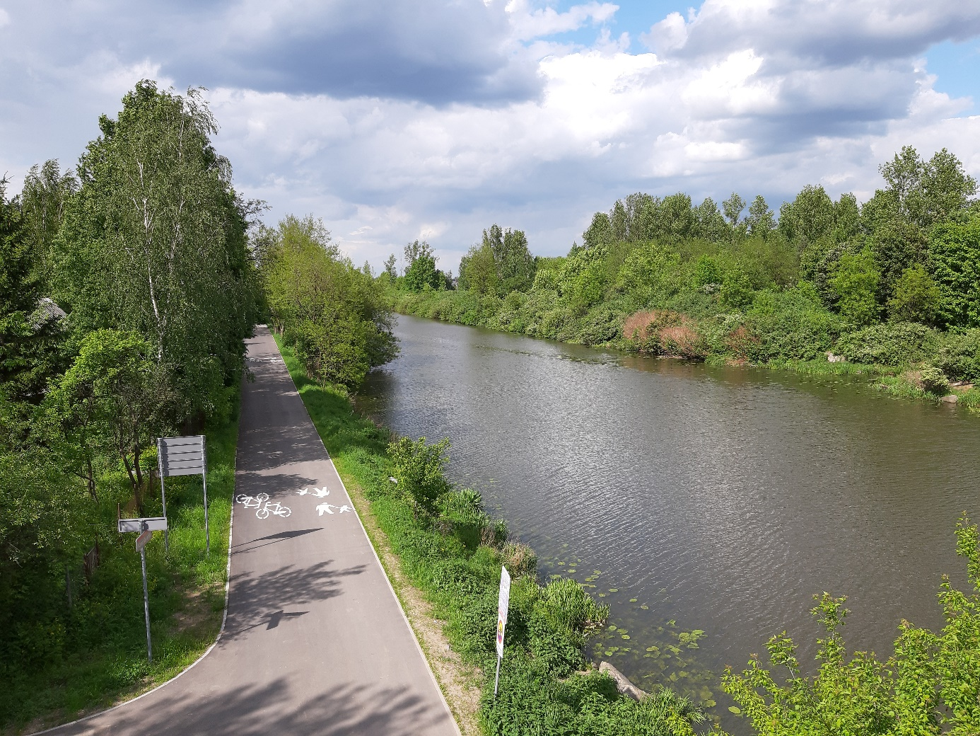
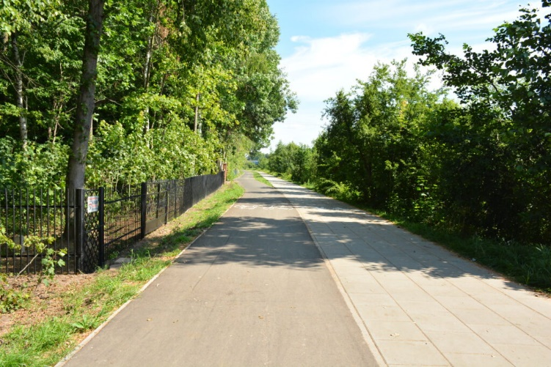

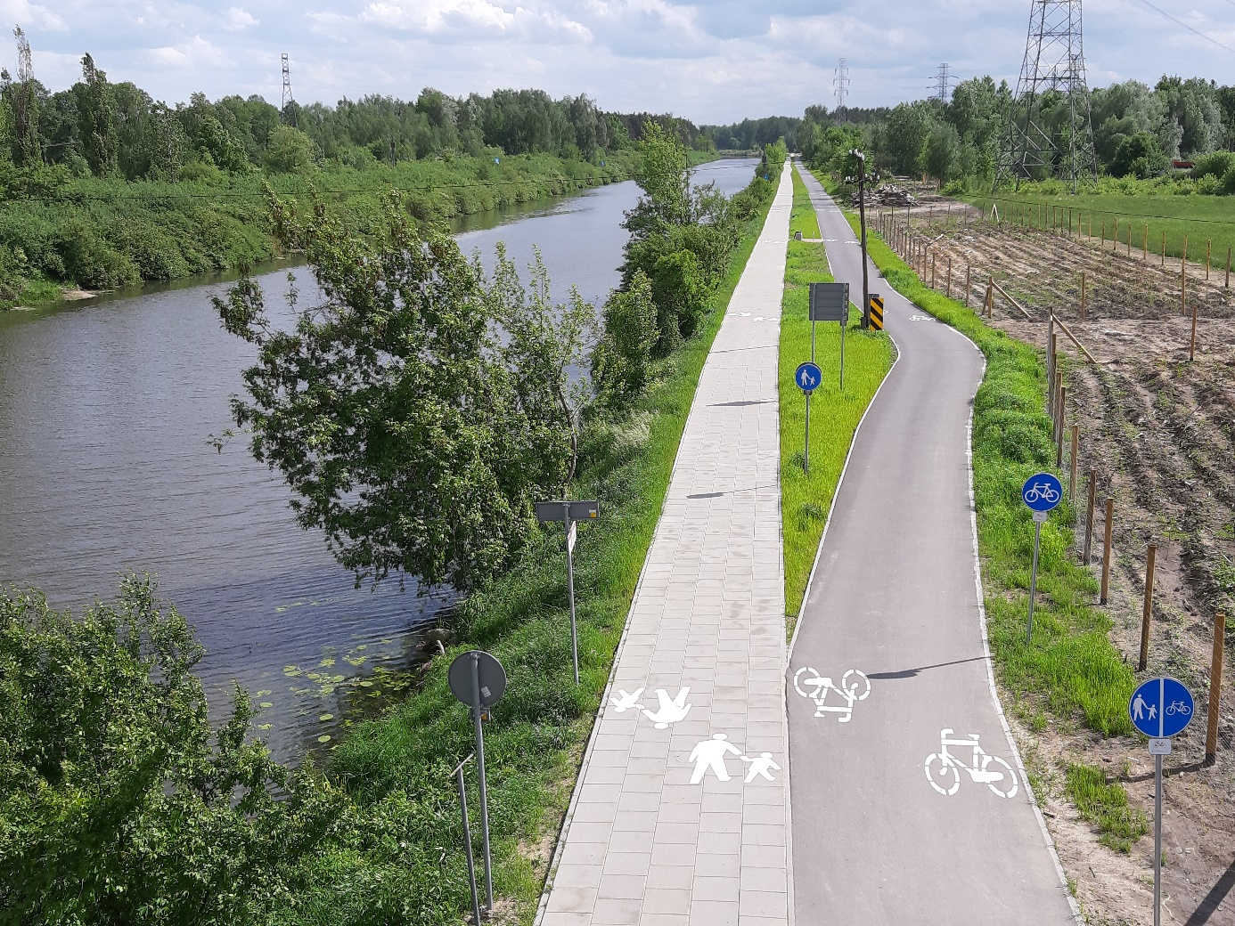
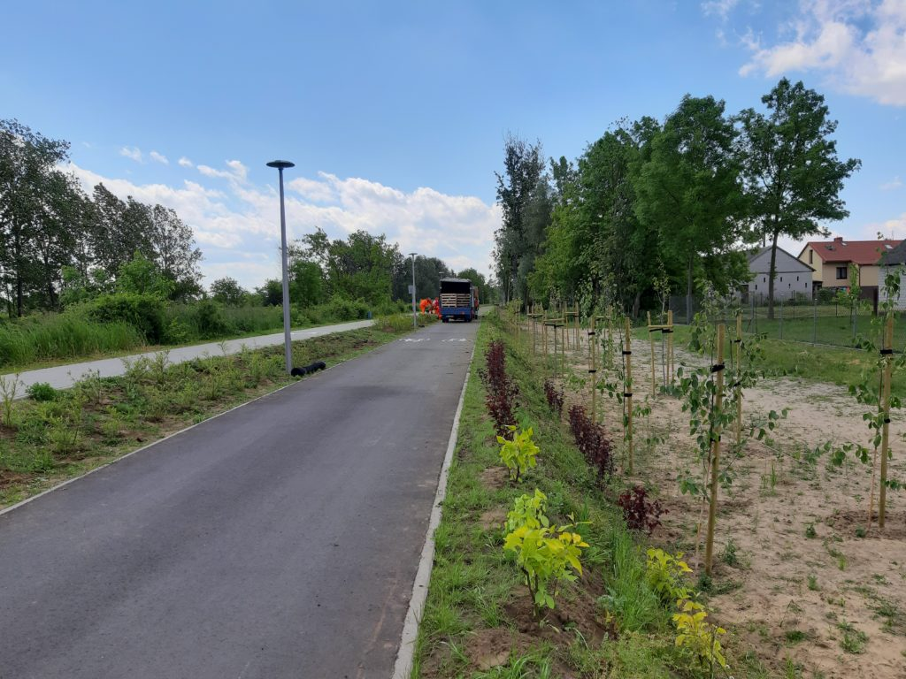
Gospodarka ściekowa
- Budowa kanalizacji deszczowej na Osiedlu Głogi w Nieporęcie
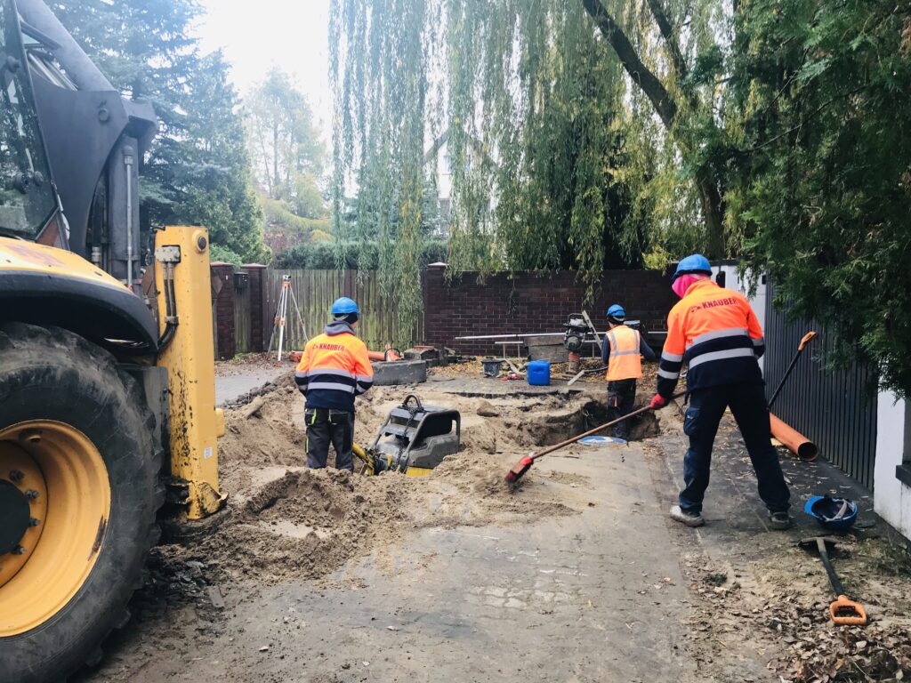
- Budowa kanalizacji sanitarnej uzupełniającej w Józefowie
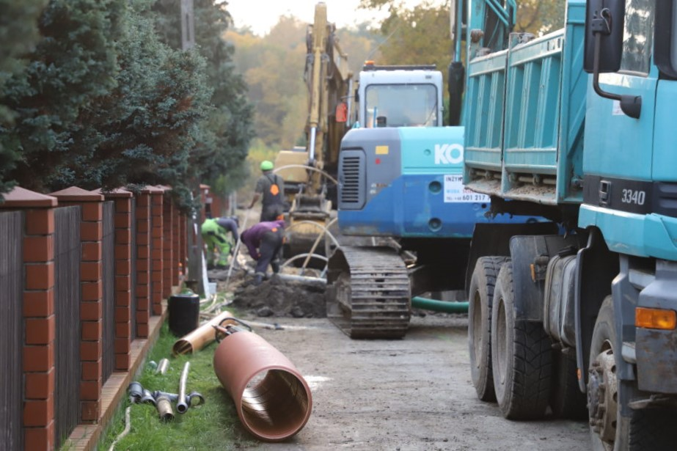
- Budowa sieci kanalizacji sanitarnej w Nieporęcie (ul. Rumiankowa)
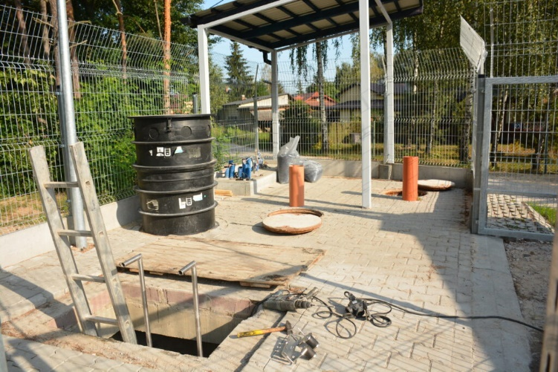
- Budowa sieci kanalizacji sanitarnej w Woli Aleksandra
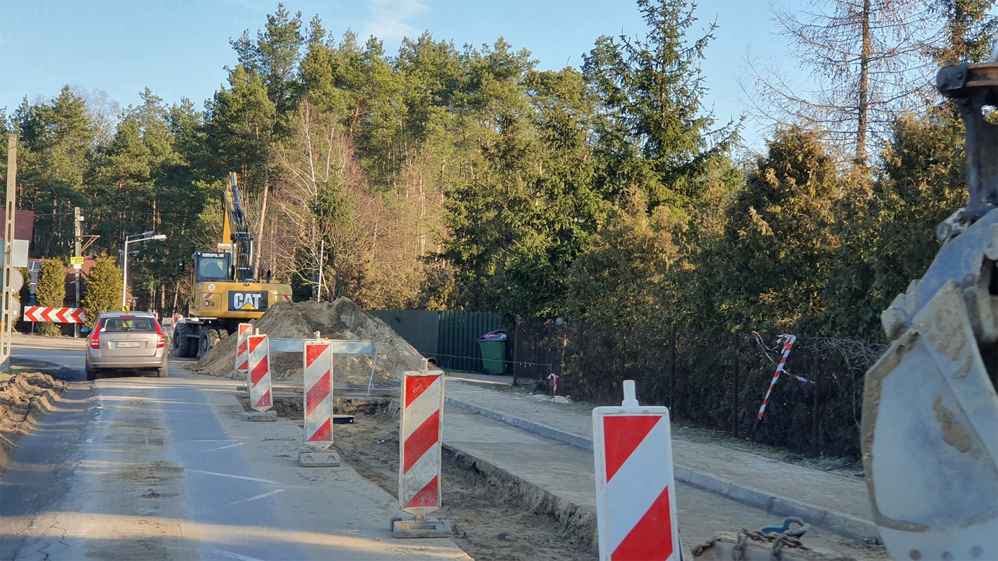

Oświetlenie ulic
- Modernizacja oświetlenia ulicznego na terenie Gminy
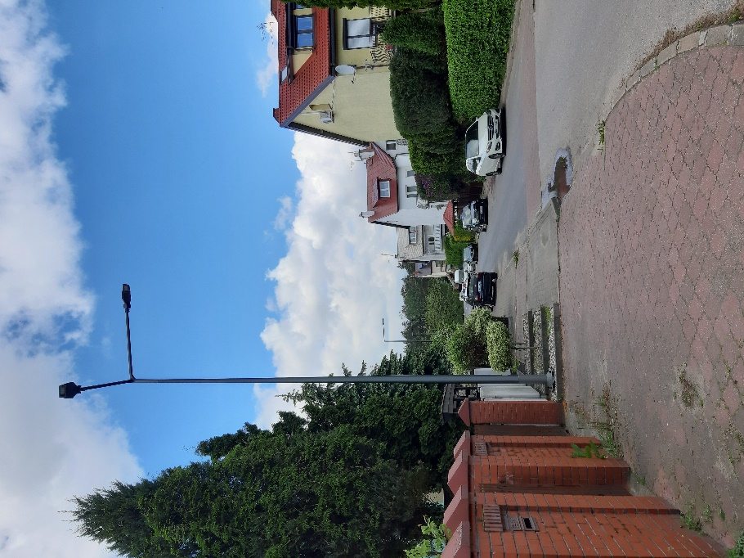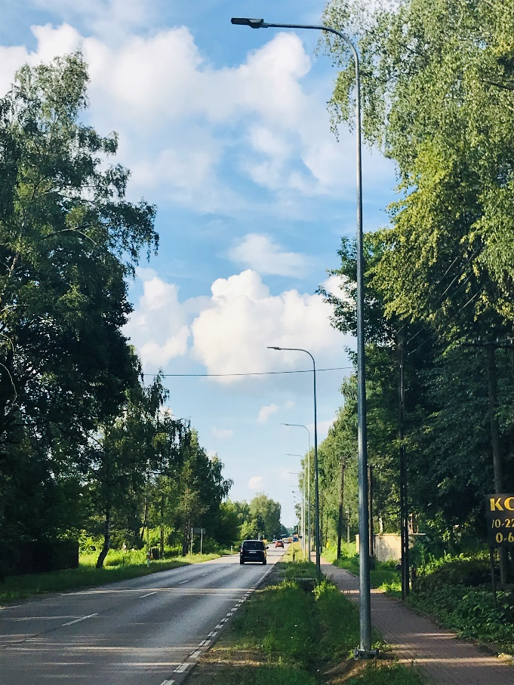
ul. Wazów w Nieporęcie ul. Jana Kazimierza w Nieporęcie II etap

- Budowa oświetlenia ulicznego na terenie Gminy (ul. Księżycowa w Stanisławów Pierwszy)
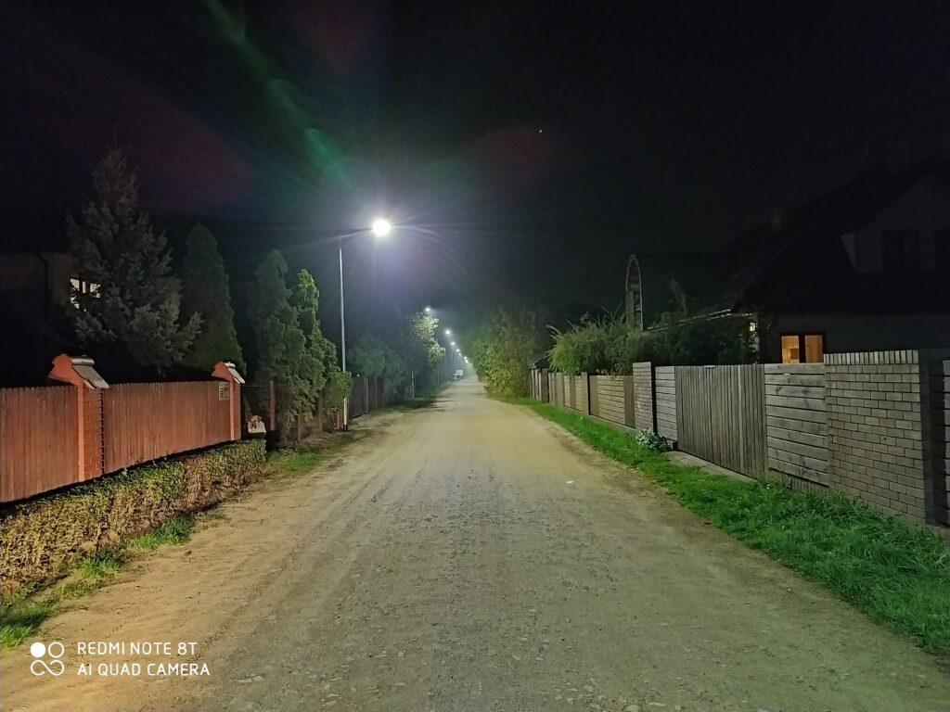
Obiekty sportowe
- Budowa zaplecza szatniowego przy boisku sportowym w Kątach Węgierskich
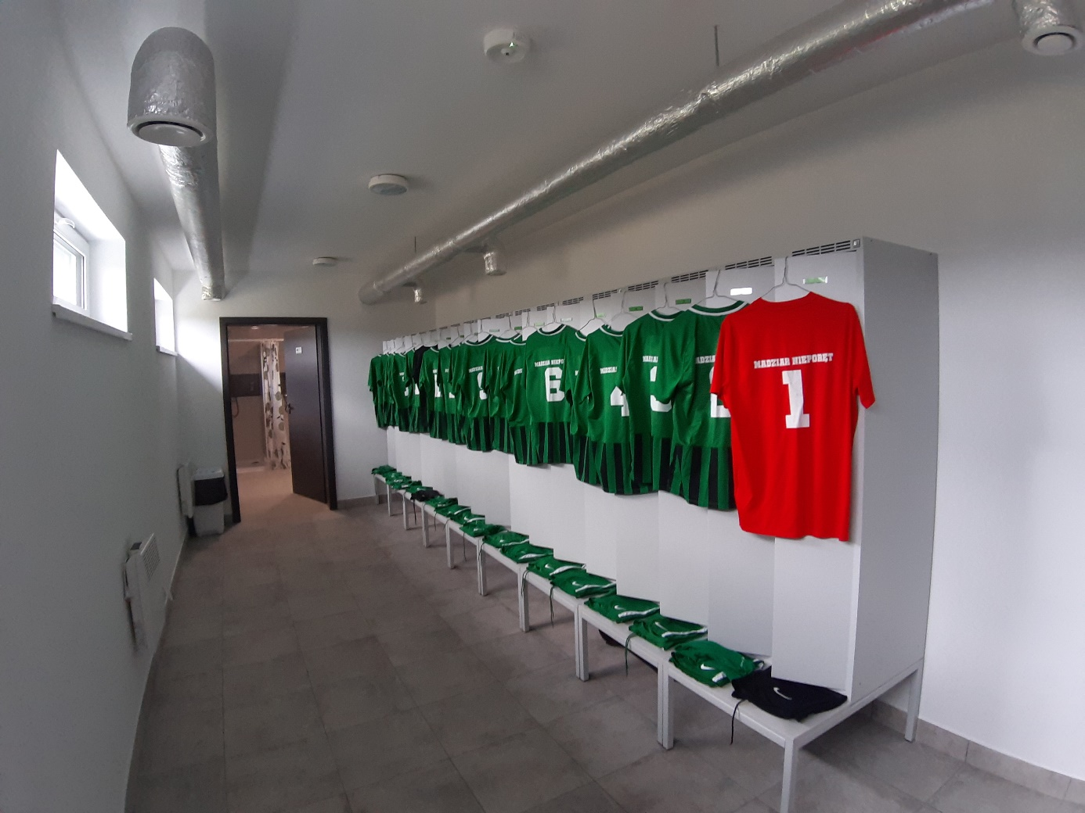
- Budowa oświetlenie boiska sportowego w Kątach Węgierskich
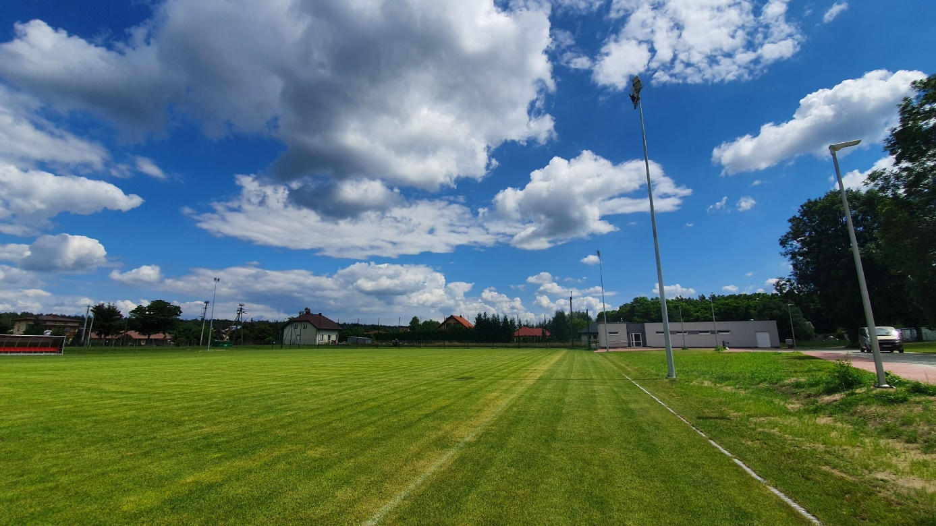

10. Budowa trybun dla kibiców przy boisku w Kątach Węgierskich
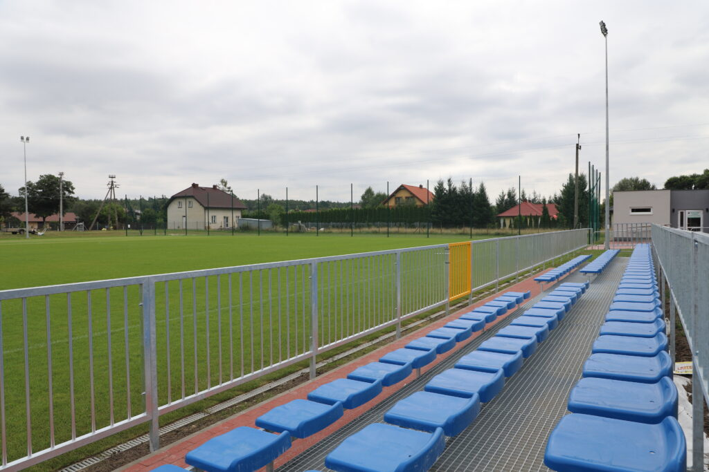
11. Modernizacja boiska w Nieporęcie
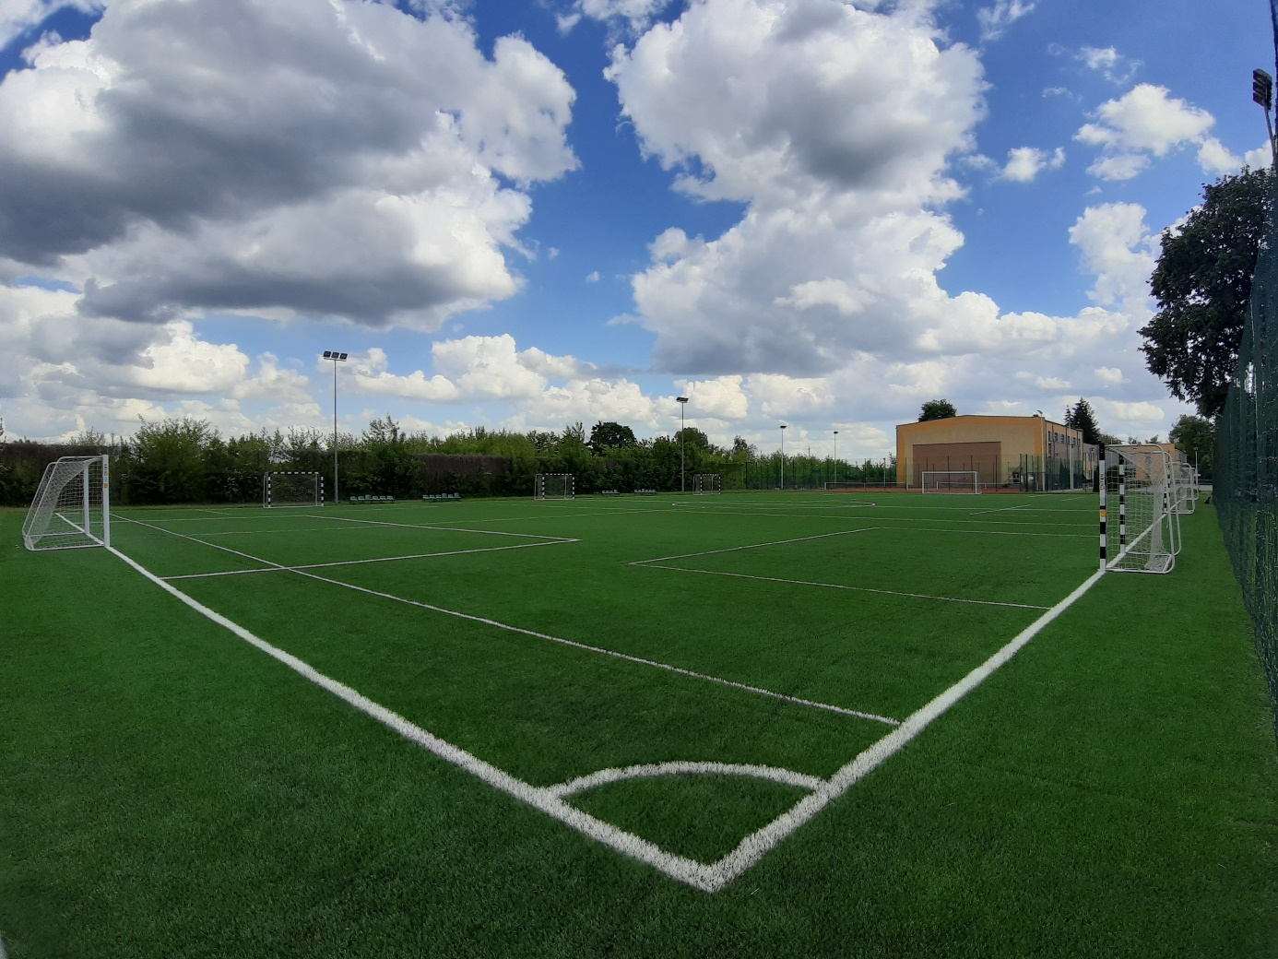

12. Budowa siłowni plenerowej w Stanisławowie Drugim i Stanisławowie Pierwszym
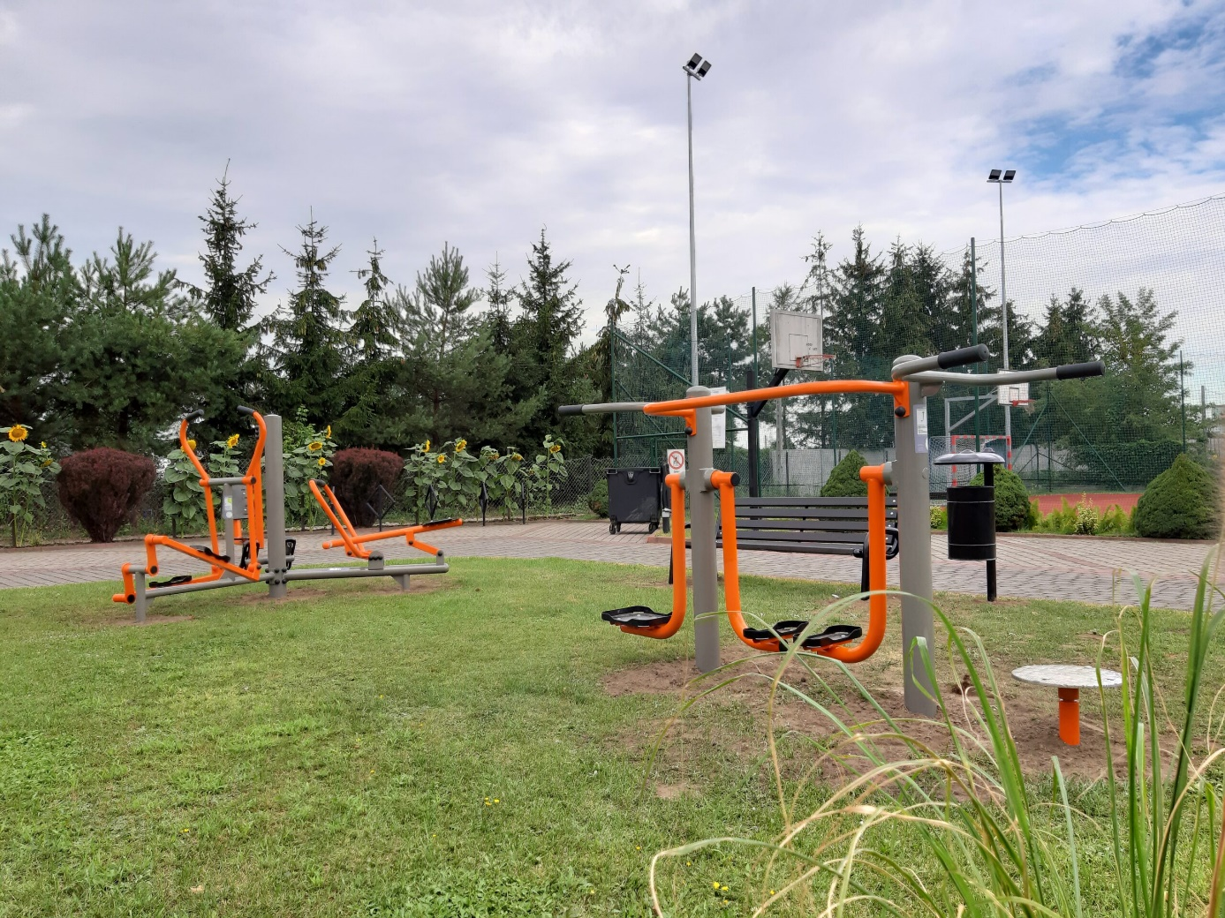

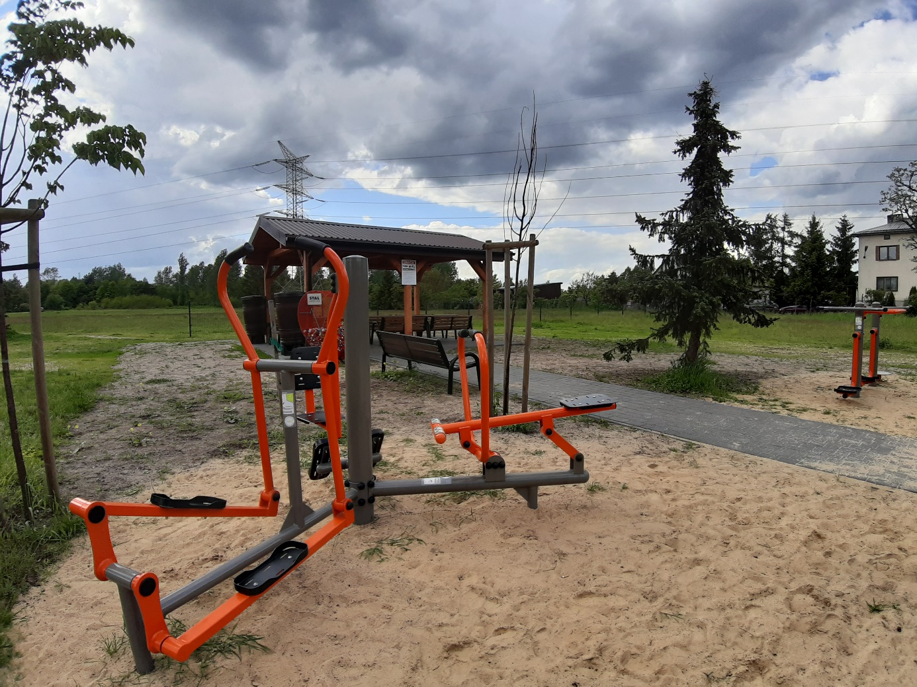
Inwestycje drogowe
- Przebudowa ul. Spacerowej w Białobrzegach i ul. Głównej w Ryni – II etap
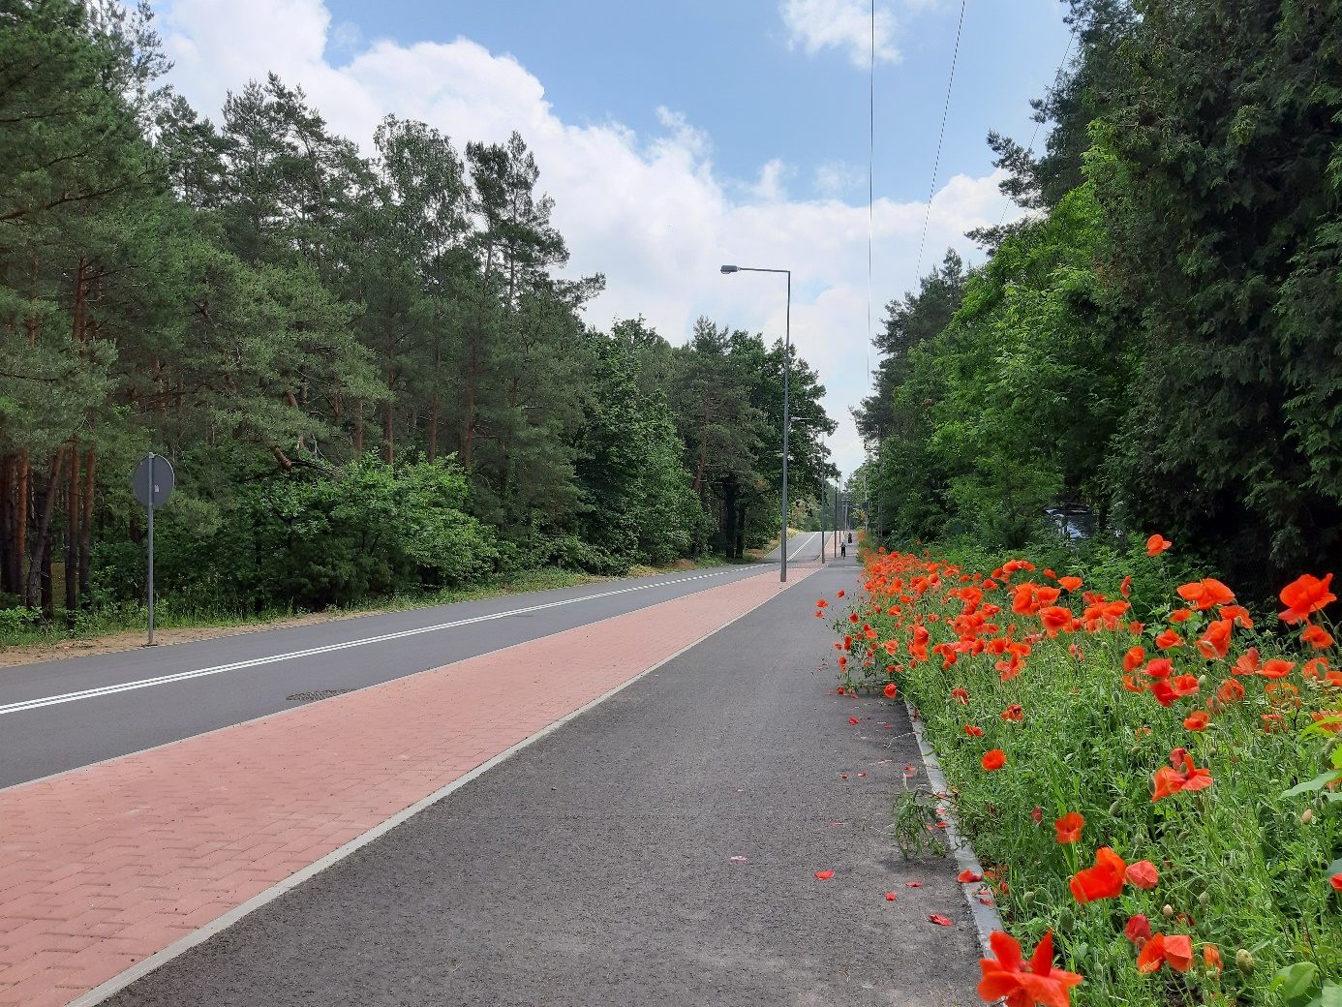
- Przebudowa chodnika na ul. Rybaki w Zegrzu Południowym
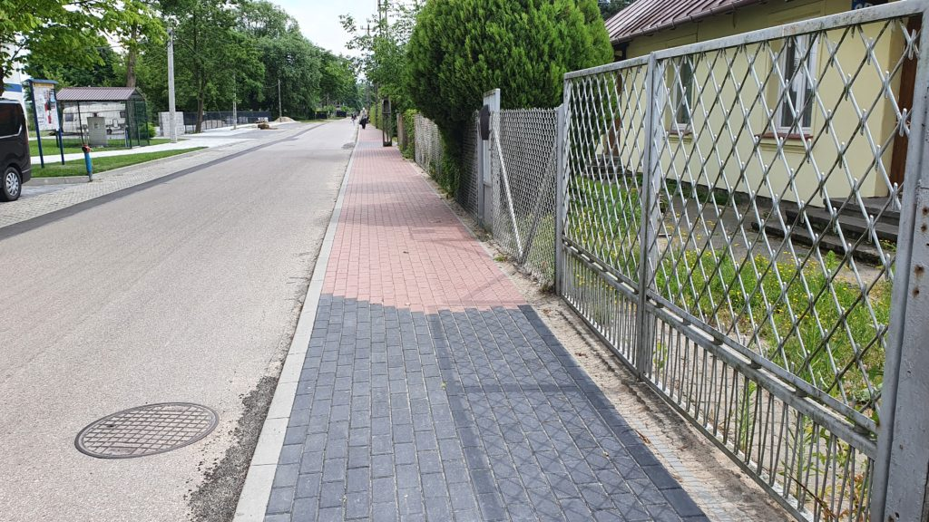

Pozostałe inwestycje
- Wykonanie ścieżki dydaktyczno-rekreacyjna w Rembelszczyźnie – II etap
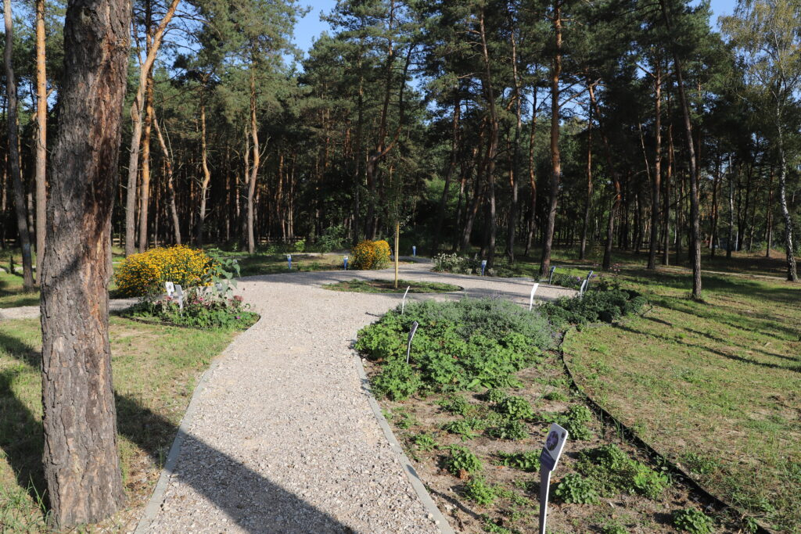
- Budowa ciągów pieszych w Porcie Pilawa
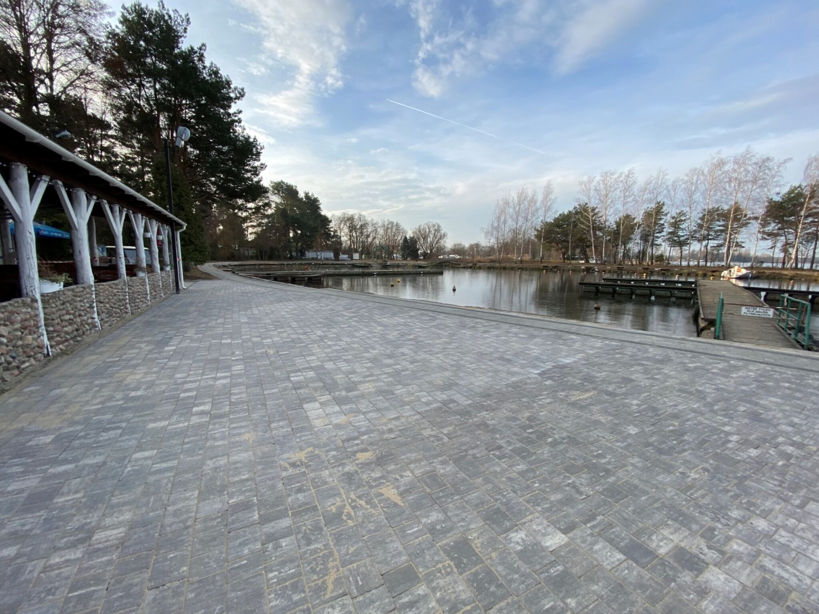
- Rozbudowa monitoringu wizyjnego na terenie Gminy.
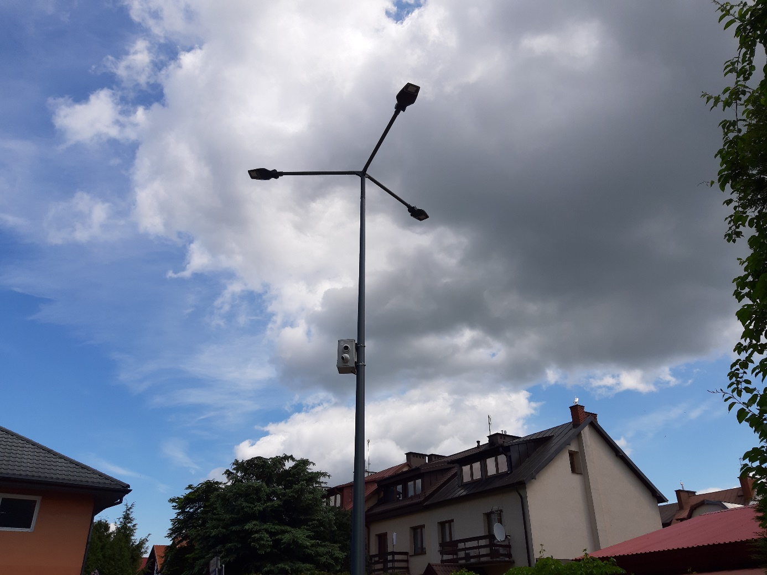

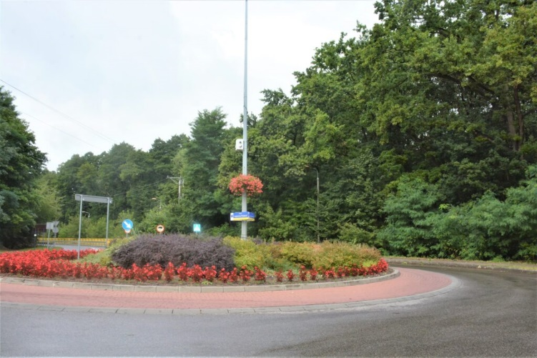

Rozporządzenie Ministra Zdrowia z dnia 20 marca 2020 r. w sprawie ogłoszenia na obszarze Rzeczypospolitej Polskiej stanu epidemii (Dz.U. z 2020 poz. 491 ze zm.)
Mg= 1 tona
Rozporządzenie nr 3 Wojewody Mazowieckiego z dnia 13 lutego 2007 r. w sprawie Warszawskiego Obszaru Chronionego Krajobrazu
Gminna Ewidencja Zabytków Gminy Nieporęt, stan od 2016 r.
Wstępne wyniki dostępne a na stronie www.stst.gov.pl

